铜陵市户政统一服务平台+全程网办项目建设方案

2021年9月

目录
一、 项目概述 1
（一） 项目名称、性质、项目建设单位基本情况 1
（二） 方案编制依据及背景 1
1 建设背景 1
2 编制依据 5
（三） 项目建设目标及主要建设内容 5
1 项目解决的主要问题 6
2 项目预期成效 6
3 项目规模和建设周期及质保维保要求 7
（四） 项目特色说明 8
（五） 关联系统列表 8
二、 项目需求分析 9
（一） 业务流程分析 9
1 业务应用描述 9
2 业务流程分析 16
（二） 系统需求分析 19
1 功能需求 19
2 性能需求 42
3 系统关联需求 44
4 数据需求 45
5 运行管理需求 45
6 存储需求 46
7 网络需求 47
8 安全需求 48
三、 项目可行性分析 50
（一） 技术可行性 50
（二） 运行可行性 52
（三） 法律可行性 52
（四） 效益分析 52
1 经济效益分析 52
2 社会效益分析 53
（五） 风险分析 55
1 技术风险 55
2 管理风险 55
3 组织风险 55
四、 考核指标 56
（一） 业务考核指标 56
（二） 功能考核指标 56
（三） 性能及安全考核指标 57
（四） 应用实施效果考核指标 57
（五） 户籍民警、辅警培训考核指标 57
（六） 系统维护考核指标 57
五、 系统技术方案（项目设计方案） 58
（一） 系统总体架构 58
1 建设原则 58
2 系统总体架构（包括系统逻辑架构、系统功能架构、部署实施架构） 60
3 实施技术路线、关键技术和难点 64
（二） 系统网络拓扑结构 67
（三） 技术路线 69
1 业务流程图 69
2 功能结构图 72
（四） 详细功能 73
1 互联网业务受理 73
2 业务办理首页 88
3 业务监察 88
4 门户平台 89
5 业务查询统计 92
6 户政窗口业务办理 93
7 新版常住人口户籍业务办理 96
8 后台系统管理 126
9 证明类打印 128
10 内网户籍电子档案管理 129
11 接口对接 129
12 全程网办内网开发 130
13 批量任务 132
14 材料补录模块 134
15 户籍业务全城通办升级 134
16 内部通讯服务集成 137
17 运行监控 137
18 问题上报 138
19 身份证信息更新到常口功能 138
20 长三角一体化户口通办功能 138
21 全国户口迁移通办功能 139
22 技术要求 139
（五） 数据共享需求 140
1 现有信息资源共享情况 140
2 项目建设信息资源共享需求 140
（六） 网络安全建设 143
1 系统安全性需求 143
2 等保2.0网络安全建设思路 144
3 安全体系总体框架 146
4 系统的稳定性需求 148
5 系统的安全运维 152
6 基础设施建设方案 154
（七） 标准规范说明 154
（八） 软硬件配置说明 155
1 原有硬件利旧 155
2 公安网警务云资源（市公安局虚拟机资源） 156
3 原有产品软件利旧 156
4 新增产品软件 156
5 已建设应用软件利旧 157
6 新增应用软件 157
六、 项目管理 157
（一） 项目管理组织体系 157
1 组织机构 157
2 项目组织特点 158
3 项目领导小组职责 158
4 项目经理职责 159
5 系统架构组职责 159
6 软件开发组 160
7 实施组职责 160
8 软件评估组职责 160
9 售后服务组职责 160
10 质量控制组职责 161
11 客户方项目组 161
12 项目团队 161
13 人员管理 161
14 项目控制 162
（二） 质量管理与控制 162
1 优秀的项目团队 163
2 全程质量控制 163
3 让客户方参与开发 164
4 自动化测试评估 165
5 质量相关主要指标的管理与控制 165
6 需求变更管理 165
7 项目文档管理 166
8 项目配置管理 167
9 项目版本管理 167
10 严格的软件评估 167
（三） 风险分析与管理 168
1 技术风险 168
2 管理风险 168
3 组织风险 168
（四） 项目维保管理 169
1 保修范围 169
2 服务期限： 169
3 服务标准： 170
4 系统运行期间各方职责： 170
5 服务方式 171
6 维护内容 171
7 技术咨询服务 171
8 售后技术服务流程 171
9 质量保证 172
（五） 外包/租赁服务 172
（六） 项目培训计划 172
1 集中培训业务骨干： 173
2 骨干人员培训所在单位人员： 173
七、 项目实施进度 174
（一） 项目建设周期 174
（二） 项目实施进度详细计划 174
（三） 项目采购方案 176
1 招标范围 176
2 招标方式 176
（四） 项目实施保障措施 176
1 系统安装 176
2 系统配置 176
3 培训计划 176
4 售后服务 176
5 服务方式 178
6 维护内容 178
7 技术咨询服务 178
8 售后技术服务流程 179
9 服务标准 180
10 服务承诺 180

项目概述

项目名称、性质、项目建设单位基本情况
（1）项目名称：铜陵市户政统一服务平台+户政业务全程网办项目
（2）项目性质：新建
（3）项目建设单位基本情况：略

方案编制依据及背景

建设背景
为认真落实中央和省、部关于深化“放管服”改革、优化营商环境的部署要求，纵深推进公安“放管服”改革，把安徽彻底融入长三角一体化发展理念。
2020年8月，习近平总书记在合肥主持召开扎实推进长三角一体化发展座谈会时强调，要深刻认识长三角区域在国家经济社会发展中的地位和作用，结合长三角一体化发展面临的新形势新要求，坚持目标导向、问题导向相统一，紧扣一体化和高质量两个关键词抓好重点工作，真抓实干、埋头苦干，推动长三角一体化发展不断取得成效。
2021年3月15日下午，省委书记、省推动长三角地区更高质量一体化发展领导小组组长李锦斌主持召开领导小组第四次会议，在讲话中指出，长三角一体化发展是总书记亲自谋划、亲自部署、亲自推动的大战略，是“国之大者”，必须时时铭记于心、处处实践于行。要从增强“四个意识”、坚定“四个自信”、做到“两个维护”的高度，深刻把握推进长三角更高质量一体化发展是贯彻习近平总书记重要讲话指示精神的应有之义，是落实全国两会精神的关键之举，是建设新阶段现代化美好安徽的必由之路，紧扣一体化、高质量两个关键词，坚持上海龙头带动，携手苏浙扬皖所长，坚定扛起国家战略赋予安徽的政治责任。
党的十八大以来，习近平总书记在不同场合多次强调，要贯彻以人民为中心的发展思想，建设网络强国，让互联网更好地造福国家和人民。国务院先后颁发积极推进“互联网+”行动的《指导意见》和促进大数据发展的《行动纲要》，对于如何融入和推进“互联网+”，明确了任务，提出了要求。
推进“互联网+政务服务”，是贯彻落实党中央、国务院决策部署，把简政放权、放管结合、优化服务改革推向纵深的关键环节，对加快转变政府职能，提高政府服务效率和透明度，便利群众办事创业，进一步激发市场活力和社会创造力具有重要意义。
2016年4月，国务院办公厅发布了《推进“互联网+政务服务”开展信息惠民试点实施方案的通知》，其中明确表示需推进“互联网+政务服务”，促进部门间信息共享，是深化简政放权、放管结合、优化服务改革的重要内容。为进一步推动部门间政务服务相互衔接，协同联动，打破信息孤岛，变“群众跑腿”为“信息跑路”，变“群众来回跑”为“部门协同办”，变被动服务为主动服务。
2017年1月12日，国务院办公厅印发《“互联网+政务服务”技术体系建设指南》（下文简称《建设指南》），强调指出，推进“互联网+政务服务”工作，是党中央、国务院作出的重大决策部署。当前，各地区各部门积极推进网上政务服务平台建设，开展网上办事，有效优化政府服务、方便企业和群众，为大众创业、万众创新营造了良好环境。但同时也存在网上政务服务内容不规范、服务不便捷，网上政务服务平台不互通、数据不共享，线上线下联通不畅，政务服务的标准化规范化程度不够高等问题。为此，需要进一步加强全国一体化的“互联网+政务服务”技术和服务体系整体设计，不断提升各地区各部门网上政务服务水平。
2017年9月，安徽省人民政府发布《关于创优“四最”营商环境的意见》（ 皖政〔2017〕120号），要求推行“不见面”审批服务、“不见面”送达、线下办事“一次办结”、“减证便民”等服务模式，到2018年底全面实现群众和企业到窗口办事“最多跑一次、多次是例外”，最大程度利企便民。
2018年3月23日，安徽省人民政府办公厅印发了《关于印发2018年全省“互联网+政务服务”工作方案的通知》（皖政办秘〔2018〕71号），进一步明确和细化了2018年我省“互联网+政务服务”工作目标和工作任务。
安徽省公安厅于2019年12月7日，在亳州组织召开“全省公安机关深化‘放管服’改革现场推进会”，副省长、公安厅长李建中在会议上要求各地市学习亳州模式，快速推进公安业务“全程网办”项目建设，力争年底前全省完成80%的建设，为下一步实现全省全程网办、长三角一体化、全国公安业务全程网办和业务通办打下基础。在全市所有公安派出所安装政务服务网，开通农业转移人口“一站式”服务专窗，由迁出地公安派出所将群众需办理的其他社会事项通过“一站式”服务专窗直接推送相关单位，使“一站式”服务专窗在全市所有公安派出所全面运行，拓展“一站式”服务专窗的受理范围，实现从群众手中到相关单位案头无缝流转，足不出户办理“一站式”服务专窗所有公共服务事项。
近年来，铜陵市委、市政府高度重视推进新型智慧城市建设，大力推进办事流程简化优化和服务方式创新，加快政务大厅功能升级，落实权力和服务事项“能进则进”要求，推动公共服务事项进驻政务服务中心，为群众提供项目齐全、标准统一、便捷高效的公共服务。建立健全首问负责、一次性告知、并联办理、限时办结等制度，积极推行“一站式”办理、上门办理、预约办理、自助办理、同城通办、委托代办、缺件受理等服务，消除“中梗阻”，打通群众办事“最后一公里”。

编制依据
《推进"互联网+政务服务"开展信息惠民试点实施方案》(国办发〔2016〕23号）
《“互联网+政务服务”技术体系建设指南》
《关于创优“四最”营商环境的意见》（ 皖政〔2017〕120号）
《关于印发2018年全省“互联网+政务服务”工作方案的通知》（皖政办秘〔2018〕71号）
《“数字江淮”建设总体规划（2020—2025年）》
《中共安徽省委关于制定国民经济和社会发展第十四个五年规划和二〇三五年远景目标的建议》
《网络安全等级保护基本要求》（GB/T 22239-2019）
《软件开发成本度量规范》（GB/T 36964-2018）

项目建设目标及主要建设内容
为贯彻落实副省长、公安厅长李建中提出的围绕实战、服务实战、实战检验、实战引领，管用、实用、好用、爱用的四实四用原则，贯彻执行公安厅党委在全省推行户籍改革和便民服务要求，遵循公安部下发的相关文件业务规范和建设任务，结合全省各地市户籍业务实际，计划启动该项目建设任务，全面推进“放管服”改革和全程网办项目建设。

项目解决的主要问题
业务系统较分散，重复性工作多：户籍业务的申请、受理、办理、审批分散在多个业务系统中，民警需要在多个系统中切换来办理业务。
基层警力有限，工作压力大：户籍民警警力有限、工作强度大，原有系统在设计上不能够满足辅警使用的需要。
还需打通最后一公里，实现全程网办：互联网与公安网不能够即时交互，急需打通最后一公里，“让数据多跑路，让群众少跑腿”，全面提升服务群众的能力。
户政业务整合，集成度低：常口系统业务单一，软件结构已经不适用户籍管理的拓展需要，现在需要重新开发一款户政服务一体化平台，既方便群众申办业务、又方便民警操作。
长三角户口通办的需要：目前长三角地区已经启动户政业务跨地区迁移业务，下一步逐步增加业务受理范围。
全国户口通办的需要：按照公安部下发通知要求，年底完成全国户口迁移类全国通办服务。

项目预期成效
实现全省户政业务统一规范：为了规范全省户籍业务办理，2018年省公安厅发下了113项户政业务办理规范，迫切需要建设业务系统来落实省厅下发的办理规范。目前安徽省其他15个地市已完成项目建设工作。
实现户政业务一站式办理：目前户政业务系统较多，且比较分散，重复工作较多，增加了基层民警负担，需要开发一套全新的户政统一服务平台，实现所有户政业务的业务统一、用户统一、权限统一、数据统一、流程统一、档案统一。
实现全省、全市户政通办：按照省厅推进户籍改革工作要求，探索全市户政业务通办，进一步推进全省户政业务通办，实现“让数据多跑路，让群众少跑腿”。
实现受办分离业务改革：结合我市实际情况，参考其他省份成功经验，充分发挥辅警工作职能，提高户籍民警工作效率，实现户政业务受、办分离业务模式创新。
实现全面推进“放管服”改革：彻底打通互联网和公安内网数据交换“最后一公里”，实现群众在互联网业务申请，公安网一次办结，实现不见面办理，全面推进“放管服”改革。
实现长三角户口通办：目前长三角地区已经启动户政业务跨地区迁移业务，下一步逐步增加业务受理范围。
实现全国户口通办：按照公安部下发通知要求，年底完成全国户口迁移类全国通办服务。
实现与安徽政务一体化平台互联互通：实现与安徽政务一体化平台互联互通。实现群众在PC端，手机通讯端通过政务一体化平台可以查询在户政统一服务平台全程网办系统上办理情况，常住人口管理系统办理情况的反馈。

项目规模和建设周期及质保维保要求
1）项目规模：项目总概算240万，其中软件开发预算201万，三级等保测评费10万，入侵防御系统10万，数据库审计系统10万，第三方检测费3万，项目监理费6万。详见总投资概算章节。
2）项目建设周期：3个月。
3）项目质保要求：三年。
4）项目维保要求：免费三年维保。

项目特色说明
（1）实现三网融合互通。该项目打通了互联网、政务网和公安网。
（2）集成刷脸识别、电子云签等技术手段，实现户政业务全程网办，开发互联网端业务申请、受理、审批和反馈平台；
（3）实现公安户政业务的互联网手机APP、微信公众号、互联网pc电脑和自助设备的业务申请、材料上传、身份核验、信息反馈等公安业务功能；
（4）实现在公安内网依托现有业务系统基础上开发互联网、政务网分发过来的公安业务信息，实现公安内网业务审核、业务办理、业务反馈、消息发送、档案归档等业务改造工作。同时打通第三方数据核验接口等实现业务数据核验，为全程网办提供数据支撑。

关联系统列表

关联系统列表
类别 | 系统名称 | 关联关系（数据、功能、界面等）
前期项目  （一期） | 常住人口信息管理系统 | 需要和该系统数据集成和业务交互，实现公安内网系统业务交互和办理。
前期项目 | 皖警e网通 | 需要和公安厅皖警e网通app进行无缝对接。
前期项目 | 政府皖事通 | 需要和市政府的皖事通app进行无缝对接

项目需求分析

业务流程分析

业务应用描述
依托互联网、政务网、公安网实现户政业务的电子数据采集、核验、审批等信息手段实现规范户籍业务办理，实现业务受、办分离，实现电子档案采集和业务受理前置、审批，户政业务办理全过程监控，一站式办结，全过程记录。主要包含以下业务模块：

预约服务

多途径互联网预约受理
群众在安徽政务服务网铜陵分厅、安徽公安网、皖事通APP、皖警便民服务e网通APP等多个途径入口进行户口业务预受理，户口业务预受理界面能告知群众各项业务注意事项、各项业务所需材料，填写申请人信息、被申请人信息、受理单位，同时上传所需材料进行业务预受理。

公安网、互联网快速摆渡
群众在互联网申请完业务后，业务数据快速通过边界网进行数据清洗、过滤、解析进入公安网数据库，摆渡处理时间不得超过5分钟。

内网业务审批，业务办结
互联网预约业务进入公安网后，民警能在公安网对业务进行审核，审核通过后业务信息“预归档”，减少群众等待时间，提高民警办事效率，办理轨迹全网可查。

87项业务均可预约办理
87项户口业务分为出生登记、补录、省内一站式迁移、省外迁入、住址变动、变更更正等业务大类，根据办理情况分为现场办结、县（分）局审批、迁出处理、省内迁入、省外迁入等5大类流程，同时户口预约服务也将遵循“受办分离”的原则，开发相应的辅警与民警的预审核办理流程，系统可自动判断业务属于哪种流程，进入内网后进行流程初始化，实现87项业务均可预约办理。

办理进度互联网可查
群众可在公众号或者安徽政务服务网铜陵分厅、皖事通APP上查询到业务办理进度，同时审核受理信息还将通过短信发送至群众手机，使得群众第一时间能够知悉业务预约情况。

全程网办服务

互联网群众身份认证
申请全程网办业务前，群众需先进行身份认证，登录账户需进行支付宝授权认证身份，支付宝授权认证身份后，群众需要进行人像活体检测认证，双重认证通过后方可进行全程网办业务的申请。

多途径全程网办业务申请
群众在微信公众号、安徽政务服务网铜陵分厅、皖事通APP等多个途径入口通过身份认证后即可进行全程网办业务受理，全程网办业务受理界面能告知群众各项业务注意事项、各项业务办理流程以及各项业务所需材料，从而填写申请人信息、被申请人信息、受理单位，同时上传所需材料进行全程网办业务申请。

公安网、互联网快速摆渡
群众在互联网申请完业务后，业务数据快速通过边界网进行数据清洗、过滤、解析进入公安网数据库，摆渡处理时间不得超过5分钟。

87项业务支持全程网办
87项全程网办业务包含出生登记、补录、省内一站式迁移、省外迁入、住址变动、变更更正等业务大类，根据办理情况分为现场办结、县(分)局审批、迁出处理、省内迁入、省外迁入等5大类流程，同时全程网办服务也将遵循“受办分离”的原则，开发相应的辅警与民警的全程网办流程，系统可自动判断业务属于哪种流程，进入内网后进行流程初始化，实现87项业务足不出户即可完成业务办理。

上门取件足不出户
材料预审通过后，通过EMS接口，快递上门取件，将需要核实的材料邮寄至预审派出所、户办大厅，工作人员材料核实业务办结后，回传办结状态至互联网端，快递上门取件邮寄至群众手中，实现足不出户全程网办。

快递信息查询
在公安网也能查询到全程网办的快递动态信息。

业务纠错查询
业务办结后，居民户口本邮寄至群众手中后，群众有3个工作日可以检查业务是否正确，若业务办理错误，则在互联网端提出错误申请，内网将接收到错误申请，并对业务进行整改。

互联网证件核验
根据业务办理需要群众在互联网端需进行出生医学证明、结婚证、不动产权登记证核验，核验通过后则不需要再邮寄原件至派出所、户办大厅，同时公安内网知晓核验结果。

线下业务办理

科学约束业务办理规范
根据户政管理规范梳理的业务总计113项，将户籍业务细分为113个入口，根据规范所示，每个入口对应业务所需材料，根据实际可能会出现的情况将材料设置为必须上传、可选上传、多选一上传3类。

录入信息智能化
利用常住人口全国接口、全省接口、本市接口，利用读卡器快速读取居民身份证上的号码，根据居民身份证号码复用接口中的相关信息，将录入数据改为核查数据，提高数据准确性，提高民警工作效率，减少群众等待时间。
同时利用卫健委提供的出生医学证明等相关接口，实现根据输入的出生医学证明编号，读取并复用出生医学证明上的新生儿相关信息，快速写入数据。
利用在逃人员库，在户籍业务办理过程中智能提醒定位在逃人员。
根据办理人居民身份证信息、户籍所在地信息等相关信息，智能约束录入项的录入内容，避免民警录入错误。

受办分离，科学界定辅警、民警工作
将辅警纳入到户籍工作当中来，辅警能够对户籍业务进行受理，填写业务相关信息，将业务所需材料电子化，民警后续进行信息及材料的审核，真正办理落实业务。实现“受办分离”，科学界定辅警、民警工作关系，提高民警工作效率，优化警力。

合理流程支持业务办理
113项户口业务分为出生登记、补录、省内一站式迁移、省外迁入、住址变动、变更更正等业务大类，根据办理情况分为现场办结、县、分局审批、迁出处理、省内迁入、省外迁入等5大类流程，遵循“受办分离”的原则，开发相应的辅警与民警的预审核办理流程，进入指定入口，系统可自动判断业务属于哪种流程，完成业务的办理。

完善的业务监察、业务整改系统
系统需要针对图片质量以及业务进行监察，根据模糊查询自动判断图片质量不合格的业务，同时也支持设置百分比随机抽取图片及业务供县、分局、市局进行检查，若检查不合格，则退回到办理民警处整改。

人口信息、历史办理记录查询
能够查询现有人口信息以及历史户口业务办理记录。

门户网站
根据日常工作要求，门户平台需包含下列内容：

工作指令
a．上级单位按照业务分类（户口、边境通行证、居住证等）下发、维护工作指令信息。
b. 上级单位对下级单位发布指令信息，下级单位及时反馈。
c. 上级单位使用系统的信息发布功能发布，页面初始显示“未落实”状态。被指定的公安单位应在规定时间内予以回复，上级单位负责审核，如督办工作事项已完成则将其置为“已落实”状态，并在页面显示与“已落实”。“未落实”的督办，将以“工作提醒”方式显示在有关户政民警的系统平台桌面上。
d. 对群众投诉，上级单位核实处理，及时判定群众投诉是否成立。

工作动态
铜陵市局、分局户籍民（辅）警登录系统后使用信息发布功能上报工作动态信息，供上级负责审阅与采用，上级单位也可自行发布本地工作动态信息。

学习交流
a. 上级单位按照业务分类（户口、边境通行证、居住证等）上传提供各类业务工作规范、操作流程、业务知识等内容，供户籍民警参考学习。
b. 提供户籍业务互动交流方式，所有公安户政工作人员（派出所全体民警、县分局、治安支队与治安总队户政人员）可以分类浏览（默认按时间倒序全部排列，分类筛选）。上级单位负责日常监管，及时进行业务指导，梳理共性问题、归纳总结提炼，调整业务规范和操作流程，以推动业务良性发展。

示范窗口
发布上季（月）度的优秀窗口、优秀民警信息以资鼓励表扬。
全城通办业务办理主要是方便公民在本市范围内跨所办理部分户籍业务需求，主要包括出生登记、死亡注销、市外迁入、住址变动、迁往市外、户籍补录、户籍删除、变更更正等户籍业务。通办业务提醒主要是针对跨所办理的户籍业务，需要发送数据和消息给户籍地派出所，便于户籍地派出所进行后续户籍管理工作开展。

业务流程分析

线下业务办理
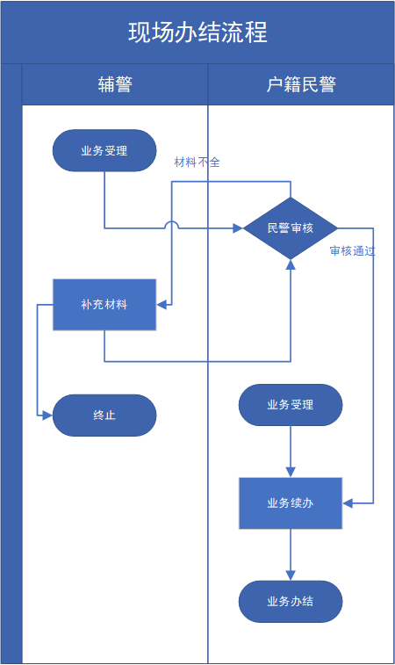

窗口办理流程
申请人持纸质材料到户政窗口申请办理业务、窗口受理后进行办理，需要审批的上报审批，业务审批后继续在办理平台办结业务，业务办结后档案自动归档。

户口预约业务流程
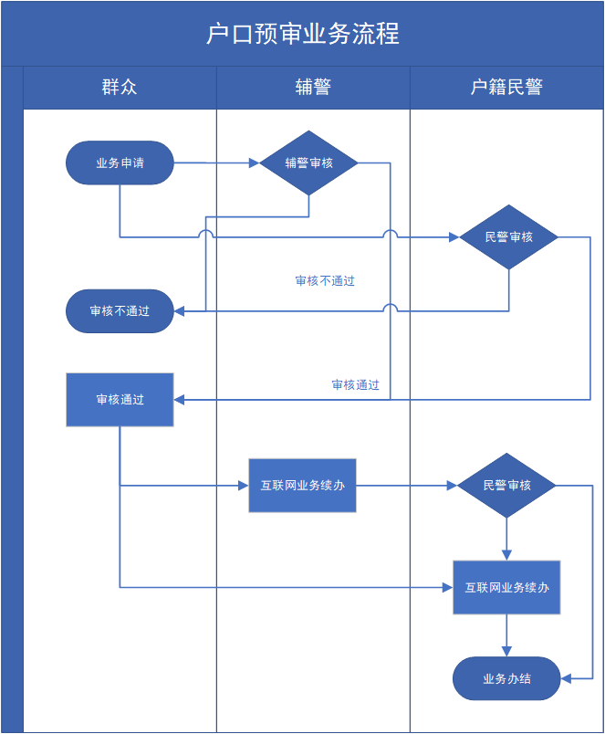

户口预审业务流程
1）申请人在互联网通过安徽政务服务网铜陵分厅、皖事通、皖警便民服务e网通pc端、皖警便民服务e网通app申请户口预约业务。
2）民警在公安内网收到申请人的申请后进行业务的审核，需要审批的上报审批。
3）申请人收到审核结果后，持纸质材料到户政窗口办理业务、窗口受理后进行材料核实，比对通过后在办理平台办结业务，业务办结后档案自动归档。

全程网办服务
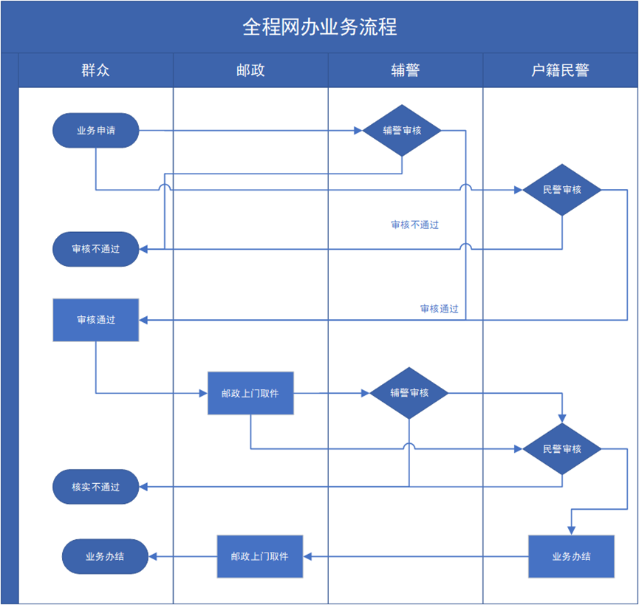

全程网办办理流程
1）申请人在互联网通过安徽政务服务网铜陵分厅、皖事通、皖警便民服务e网通pc端、皖警便民服务e网通app申请业务；
2）民警在内网收到申请人的申请后进行业务的审核，需要审批的上报审批；
3）申请人收到审核结果后,如果确认需要邮寄则在网上填写邮寄信息；
4）快递上门取件核对材料种类数量，并派送到对应的户籍大厅或窗口；
5）民警核对快递的材料，比对通过后在办理平台办结业务，业务办结后档案自动归档；
6）快递定时到常口取件，将原始材料及办理好的证件送至申请人。

系统需求分析

功能需求
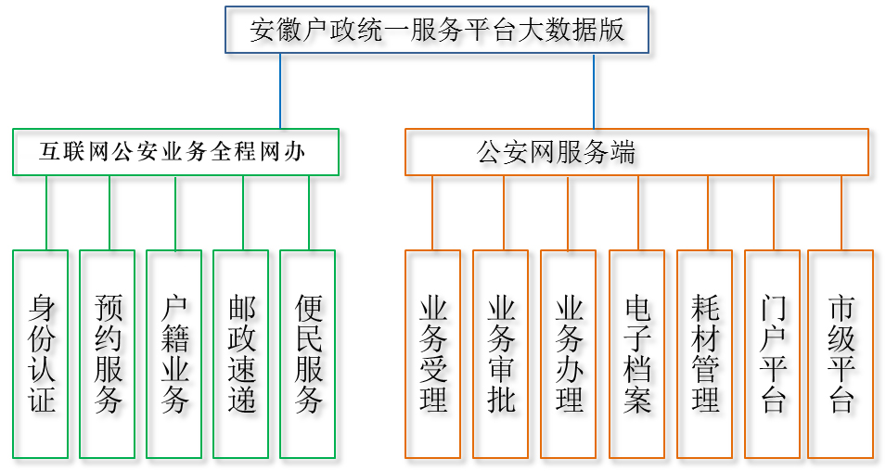

功能需求图

互联网全程网办业务受理
开发安徽政务服务网铜陵分厅、皖事通APP、皖警e网通app等互联网业务申请、受理、审批和反馈平台，实现公安户政业务的互联网pc端及移动端的业务申请、材料上传、身份核验、信息反馈等公安业务功能；同时打通第三方数据核验接口等实现业务数据核验，刷脸核验和云签服务，为全程网办的提供数据支撑。

统一用户体系
统一用户体系，对接安徽政务服务网铜陵分厅、皖事通和公安厅的皖警便民服务e网通，实现统一用户登录、授权、刷脸识别人证等操作，实现一屏身份认证、业务申请、业务办理。对于已有用户体系，通过数据交换方式实现共享。 需要对接包括安徽政务服务网铜陵分厅、安徽公安网、皖警便民服务e网通、皖事通。

统一数据共享
对于用户申报数据按照业务共享能力要求进行上报，包括办件数据和文件数据等，实现数据统一。根据政务服务共享能力平台文档对接。分别把87多项办件信息和群众申请事项的办理进度实时推送给公安e网通、安徽政务服务网铜陵分厅和政府皖事通。

户口登记35类
户口登记类，包括出生登记、收养登记、恢复登记、涉外定居四大类。（以项目建设时具体规范为准，并随规范变更随时调整）
出生登记类：有《出生医学证明》、无《出生医学证明》、涉军登记、涉外登记、集体户登记和其他登记。
收养登记类：取得《收养登记证》或事实收养公证书、未取得《收养登记证》或事实收养公证书、社会福利机构收养登记。
户口恢复登记；刑释解教人员恢复户口；撤销失踪（死亡）判决恢复户口； 因婚嫁或者长期外出被注销原籍户口的恢复户口；持超期迁移证且不符合迁入地现行户口迁移政策。
涉外定居类：港澳居民定居内地、台湾居民定居大陆、华侨回国定居等。

户口变更21类
户口变更类，包括主项变更、非主项变更登记等。变更更正分为：户主变更、姓名变更更正、增加曾用名、性别变更更正、民族变更更正、出生日期变更更正、非主项变更、项目差错更正；非主项变更包括：户别变更、联系电话变更、工作单位变更、婚姻状况变更、亲属关系变更等。（以项目建设时具体规范为准，并随规范变更随时调整）

户口迁移26类
户口迁移类，大中专学生户口迁移（升学迁入）、大中专学生户口迁移（毕业迁出）、大中专学生户口迁移（毕业迁入就业单位）、大中专学生户口迁移（毕业迁入入学前户籍地或者现家庭所在地）、大中专学生户口迁移（升学迁出）、离婚户口迁移（一方不配合迁移）、离婚户口迁移（一方应迁不迁）、涉军户口迁移（家属随军户口迁入）、涉军户口迁移（未婚子女户口迁移立户）、涉军户口迁移（未婚子女投靠祖父母外祖父母）、合法稳定就业户口迁入（工作调动）、合法稳定就业户口迁入（录（聘）用公务员、事业单位人员）、合法稳定就业户口迁入（务工、经商及公益事业）、合法稳定住所户口迁入（保障性住房）、合法稳定住所户口迁入（取得房屋所有权）、合法稳定住所户口迁入（新住户要求户口迁入而原住户拒不迁出）、合法稳定住所户口迁入（租赁私房）、人才户口迁入（大中专院校毕业生挂靠亲戚户口）、人才户口迁入（大中专院校毕业生落户人才市场）、人才户口迁入（具有中级工以上职业资格或为其他紧缺人才）、人才户口迁入（县级以上劳动模范或先进工作者）、赡养、抚养户口迁入、退学、转学和被开除学籍迁出、退学、转学和被开除学籍迁入、直系亲属投靠户口迁入（夫妻间投靠）、直系亲属投靠户口迁入（未婚子女投靠父母）、直系亲属投靠户口迁入（父母投靠已成年子女）、自愿落户城镇户口迁入等。（以项目建设时具体规范为准，并随规范变更随时调整）

户口注销、补录12类
户口注销类，包括公民死亡注销、应征入伍注销户口等。（以项目建设时具体规范为准，并随规范变更随时调整）
户籍补录业务6类。（以项目建设时具体规范为准，并随规范变更随时调整）

证件签发17类
证明出具类，包括公民死亡注销证明出具、户口登记项目内容变更更正证明出具、亲属关系证明出具、香港、澳门、台湾定居注销户口证明、在国外定居或加入外国国籍注销户口证明、注销户口证明出具、当事人未登记户口的证明出具。（以项目建设时具体规范为准，并随规范变更随时调整）

消息通知
消息通知，提供审批结果的消息通知。根据全流程管控要求，对接短信平台实现业务办理进度实时报送消息。

便民服务
包括全省户籍窗口导航、全省县级户政咨询、身份证申办进度查询、新生儿取名指引、相关政策法规、银行身份核验异常处理、户口预约查询、身份证预约查询、群众咨询答疑等；

基础模块
包括户口业务配置、提醒内网变动、查询统计、基本功能、消息通知、系统优化、数据流转、外网接口等；

第三方外部数据核验对接
（1） 本市出生医学证明核验比对功能
通过调用本市卫健委的出生医学证明数据比对服务，实现出生医学证明的比对核验功能。辨别本市出生证明真伪。
（2） 本市房产证数据核验比对功能
通过调用本市自然资源和规划局不动产证信息进行数据比对服务，实现不动产证的比对核验功能。
（3） 本市结婚证数据核验比对功能
通过调用本市民政局的结婚证信息进行数据比对服务，实现结婚证比对核验功能。
备注：以上能力需资源局提供核验接口。

刷脸集成开发
对接人脸识别系统，改造业务受理环节，实现人证一致核验。支持手机移动端、pc端的刷脸识别。

电子证照对接
由政府部门或取得法定资质的第三方服务机构依法形成颁发的具有法律效力的各类批文、证件、执（牌）照、鉴定报告、证明材料等文件，用于证明持照主体身份、能力、权益的具有法律效力的文件。电子证照遵循相关安全和技术规范的可信任的、数字形态的电子证照，由计算机等电子设备形成、办理、传输和存储的电子证照信息记录，简称电子证照。
电子证照包括基础数据和验证数据，其中基础数据包括证照信息（结构化数据）和证照电子文件（非结构化数据），验证数据包括电子签名。
证照信息（结构化数据）：可以用关系型数据库二维表存储的字符串、数字、时间等类型的电子证照数据，主要是证照信息数据。
证照电子文件（非结构化数据）：与纸质证照样式和内容一致的证照电子文件。
验证数据：电子签名用来保证电子证照的完整性、真实性、不可否认性。
办理业务涉及到的用户户口簿、身份证等相关证件信息可通过扫脸认证本人后调取电子材料即电子证照。需对接省数据资源局电子证照系统。

云签集成开发
对接省电子签名系统，实现户籍业务办理过程中的签名留档和常表的电子化。

互联网多终端手机app开发
支持pc电脑、手机移动端页面定制开发。支持苹果、安卓等多终端业务办理。

互联网到公安内网数据总线开发
按照省厅最新内外网移动边界平台数据总线标准，开发数据外网到公安内网数据传输，实现传输加密并保证数据实时性。
皖警便民服务e网通提供移动警务边界链路，用于为第三方系统提供对接公安内网链路。
备注：若地市有自建边界可不使用省厅边界平台。

户口预约服务
预约办户口。用户可通过公众号进行户口办理的预约，进度可查，类似于银行叫号预约，免去在办事大厅排队等待，浪费时间的窘境。节省群众时间，提高民警办事效率。预约业务提供公安端配置界面，可修改预约相关信息实现高效管控。

全程网办业务
户口业务可通过速递办理，方便跨省办理户口。该模块和中国邮政合作开发，用户先在手机申请，民警审核通过后反馈信息，用户可选择通过邮政速递相关材料到受理地派出所办理。方便跨省户口迁移办理，用户即可省去来回奔波的麻烦。选择和邮政合作可保证用户材料安全邮寄，另外对于邮政速递业务互联网端数据进行脱敏处理，保证用户敏感数据安全。前期阶段提供的全程网办业务包括“跨省户籍迁出（整户迁移、户内成员迁移、户主迁移）、死亡注销、应征入伍注销、直系亲属投靠户口迁移、取得房屋所有权入户、户口本换领、户口本补领、服务处所变更、兵役状况变更、文化程度变更、婚姻状况变更”。后期根据需要可扩展其他户政业务。

快递无缝对接
配合全程网办业务需要，需对接EMS邮政系统，涉及上门取件（包括取件回馈）、回程、热敏打印（包括单号及更新打印信息）、支付（包括支付反馈）、退费（包括回馈）、物流查询等功能接口；结合公安端和邮政端需要，开发全程网办业务全程监控系统，包括所有业务查询，办理进度查看、各节点查看等。
同时邮政速递业务对接e网通，实现在皖警便民服务e网通办理；对接安徽公安网，各业务实现在pc端门户网站办理，根据各地市门户网站需要进行对接；对于已对接系统，提供数据上报、办理进度查询等辅助接口。

其他功能
包括政策法规维护、短信管理、验证码管理、首页图片轮播、首页宣传图片等；

公安内网服务平台-窗口受理和办理

户政门户平台：
主要包括以下功能：工作指令，工作动态，学习交流，季度之星，待办工作提醒，业务监察，查询统计，档案管理，业务督办、信息上报；

窗口业务受理：
开发公安内网112项户籍业务户政窗口受理，电子档案采集功能。

功能业务审核审批：
112项目业务户政审核审批，包括户籍业务审核审批和户籍业务办理、档案归档等功能；

业务办理：
112项业务办理，包括户口登记，户口变动，户口迁移，户口注销，其他登记，证件签发，证明出具；

基础模块：
主要包括户口业务内外网同步，系统管理，门户管理（其他可选）；

政务网、互联网和公安网数据业务交互：
按照政务网业务交换规范进行业务交换开发，按照省公安厅互联网业务受理终端业务规范进行内网数据交互。

政务网业务处理和反馈：
针对铜陵市政务服务网分发过来的业务数据，进行业务处理后，反馈给政务服务网。

全程网办相关功能开发
全程网办相关的业务审核、审批、查询和统计功能、系统管理功能、内网数据交换和短信平台对接。

电子档案
需要实现户籍电子档案的采集、修改、删除、查询、统计和归档等电子档案管理功能。
实现户籍电子的采集、档案调阅、档案归档、档案统计和档案查询等功能。

用户组织统一管理等其他功能。
公安内网与省厅个系统的用户组织结构、权限同步等功能。

户籍业务清单

户籍业务清单
序号 | 大类 | 子类 | 一级 | 二级 | 三级 | 所需材料
1 | 户口登记 | 出生登记 | 有出生医学证明 | 随母入户 |  | 1、婴儿母亲《居民户口簿》；  2、婴儿《出生医学证明》。
2 | 户口登记 | 出生登记 | 有出生医学证明 | 随父入户 |  | 1、婴儿父亲《居民户口簿》；  2、婴儿《出生医学证明》；  3、婴儿父（母）《结婚证》（父母在同一户口簿上可以体现夫妻关系的，无需提供）；  4、亲子鉴定证明（非婚生育的提供）；  5、非婚生育说明（非婚生育的提供）。
3 | 户口登记 | 出生登记 | 无法取得出生医学证明 |  |  | 1、婴儿父亲或母亲《居民户口簿》；  2、亲子鉴定证明；  3、出生记录或其他能够证明婴儿出生日期的材料；  4、婴儿父（母）《结婚证》（父母在同一户口簿上可以体现夫妻关系的，无需提供）；  5、非婚生育说明（非婚生育的提供）。
4 | 户口登记 | 出生登记 | 涉军登记 | 父母双方均为现役军人 | 随祖父母或外祖父母入户 | 1、婴儿祖父母或外祖父母的《居民户口簿》；  2、婴儿《出生医学证明》；  3、婴儿父（母）结婚证；  4、婴儿父（母）与祖父母或外祖父母的关系证明；  5、婴儿父母双方现役军人的身份说明材料；  6、亲子鉴定材料和非婚生育情况说明（非婚生育随祖父母入户的提供）。
5 |  |  |  |  | 在父（母）部队所在地公安机关入户 | 1、婴儿《出生医学证明》；  2、婴儿父（母）结婚证；  3、婴儿父母双方现役军人的说明材料； 4、亲子鉴定材料和非婚生育情况说明（非婚生育随父入户的提供）
6 | 户口登记 | 出生登记 | 涉军登记 | 母亲为女士官 | 在女士官驻地入户 | 1、婴儿《出生医学证明》；  2、婴儿父（母）《结婚证》；  3、部队出具的士官身份说明材料。
7 | 户口登记 | 出生登记 | 涉外登记 | 婴儿父母系华侨或一方为华侨，另一方为外国人，婴儿在国内出生 | 随祖父母或外祖父母入户 | 1、祖父母或外祖父母的《居民户口簿》； 2、婴儿《出生医学证明》；  3、婴儿父（母）入境使用的出入境证件；  4、婴儿父（母）《结婚证》；  5、婴儿父（母）与祖父母或外祖父母的亲属关系材料；  6、亲子鉴定材料和非婚生育情况说明（非婚生育随祖父母入户提供）。
8 | 户口登记 | 出生登记 | 涉外登记 | 父母一方或者双方为大陆居民，婴儿在我国台湾地区出生 | 随父或随母入户 | 1、婴儿出生《公证书》（按《两岸公证书适用查证协议》办理）；  2、婴儿及父（母）入境使用的出入境证件；  3、婴儿父亲或母亲《居民户口簿》；  4、婴儿父（母）《结婚证》； 5、亲子鉴定材料和非婚生育情况说明（非婚生育随父入户提供）。
9 | 户口登记 | 出生登记 | 涉外登记 | 父母双方系华侨，婴儿在我国台湾地区出生 | 随祖父母或外祖父母入户 | 1、婴儿出生《公证书》（按《两岸公证书适用查证协议》办理）；  2、婴儿及父（母）入境使用的出入境证件；  3、祖父母或者外祖父母的《居民户口簿》；  4、婴儿父（母）与祖父母或外祖父母的亲属关系证明；  5、婴儿父（母）《结婚证》 ；  6、亲子鉴定材料和非婚生育情况说明（非婚生育随祖父母入户提供）。
10 | 户口登记 | 出生登记 | 涉外登记 | 父母双方或一方是中国公民，婴儿在国外出生 | 随母或随父入户 | 1、婴儿父（母）《居民户口簿》； 2、经公证后的出生证司法翻译件或中文领事确认件；  3、婴儿及父（母）入境使用的有效出入境证件；  4、婴儿父（母）《结婚证》； 5、亲子鉴定材料和非婚生育情况说明（非婚生育随父入户提供）。
11 | 户口登记 | 出生登记 | 涉外登记 | 父母双方系华侨，婴儿在国外出生 | 随祖父母或外祖父母入户 | 1、经公证后的出生证司法翻译件或中文领事确认件；  2、婴儿及父（母）入境使用的出入境证件；  3、婴儿父（母）《结婚证》；  4、婴儿父（母）与祖父母或外祖父母的亲属关系材料；  5、祖父母或外祖父母的《居民户口簿》；  6、亲子鉴定材料和非婚生育情况说明（非婚生育随祖父母入户的提供）。
12 | 户口登记 | 出生登记 | 集体户登记 | 父母双方均为高校学生集体户口 | 随祖父母或外祖父母入户 | 1、婴儿《出生医学证明》；  2、高校学生证或者在校生说明材料；  3、婴儿父（母）《结婚证》；  4、祖父母或外祖父母的《居民户口簿》；  5、婴儿父（母）与祖父母或外祖父母的亲属关系材料；  6、亲子鉴定材料和非婚生育情况说明（非婚生育随祖父母入户的提供）。
13 | 户口登记 | 出生登记 | 集体户登记 | 父母一方为家庭户、一方为集体户 | 随家庭户落户 | 1、婴儿《出生医学证明》；  2、婴儿父（母）《结婚证》；  3、婴儿父（母）的《居民户口簿》；  4、亲子鉴定材料和非婚生育情况说明（非婚生育随父入户提供）。
14 | 户口登记 | 出生登记 | 集体户登记 | 父母双方均为集体户（高校学生集体户除外） | 随父(母)入集体户 | 1、婴儿《出生医学证明》；  2、婴儿父（母）《结婚证》；  3、婴儿父（母）的《居民户口簿》；  4、亲子鉴定材料和非婚生育情况说明（非婚生育随父入户的提供）。
15 | 户口登记 | 出生登记 | 其他登记 | 父母双方死亡或失踪注销户口 | 随法定监护人落户 | 1、法定监护人《居民户口薄》；  2、父母双方死亡或失踪注销户口证明；  3、婴儿出生医学证明；  4、法定监护人与婴儿的关系证明或法定监护人的证明材料。
16 | 户口登记 | 收养登记 | 取得《收养登记证》或事实收养公证书 |  |  | 1、收养人《居民户口簿》；  2、《收养登记证》或事实收养公证书；  3、有《出生医学证明》应当提供。
17 | 户口登记 | 收养登记 | 社会福利机构收养登记 |  |  | 1、 社会福利机构书面申请；  2、社会福利机构入院登记手续；  3、公安机关出具已进行DNA采样的证明。
18 | 户口登记 | 涉外定居 | 港澳居民定居内地 | 单独立户 |  | 1、批准定居通知书；  2、不动产权证书（房地产权证）、经房屋主管部门备案的购房合同、公租房使用证明材料之一。
19 | 户口登记 | 涉外定居 | 港澳居民定居内地 | 投靠亲属（仅限国有土地，投靠配偶的除外） |  | 1、批准定居通知书；  2、投靠人与被投靠人的关系材料（直系亲属提供证明，非直系亲属提供承诺）；  3、被投靠人《居民户口簿》。
20 | 户口登记 | 涉外定居 | 港澳居民定居内地 | 挂靠单位集体户 |  | 1、批准定居通知书；  2、单位接收证明。
21 | 户口登记 | 涉外定居 | 台湾居民定居大陆 | 投靠亲属的（仅限国有土地，投靠配偶的除外） |  | 1、批准定居通知书；  2、台湾居民定居证；  3、投靠人与被投靠人的关系材料；  4、被投靠人《居民户口簿》；  5、合法有效身份证件。
22 | 户口登记 | 涉外定居 | 华侨回国定居 | 单独立户 |  | 1、华侨回国定居证；  2、原户籍注销地户口注销信息；  3、不动产权证书（房地产权证）、经房屋主管部门备案的购房合同、公租房使用证明材料之一。
23 | 户口登记 | 涉外定居 | 华侨回国定居 | 投靠亲属的（仅限国有土地，投靠配偶的除外） |  | 1、华侨回国定居证；  2、原户籍注销地户口注销信息；  3、投靠人与被投靠人的关系材料；  4、被投靠人《居民户口簿》。
24 | 户口登记 | 涉外定居 | 华侨回国定居 | 挂靠单位集体户 |  | 1、 华侨回国定居证；  2、原户籍注销地户口注销信息；  3、单位接收证明。
25 | 户口变动 | 变更 | 姓名变更 | 18周岁以上 |  | 1、变更人《申请书》；  2、《居民户口簿》《居民身份证》。
26 | 户口变动 | 变更 | 姓名变更 | 18周岁以下 |  | 1、《出生医学证明》或《收养证》；  2、《居民户口簿》《居民身份证》；  3、父母双方当场协商一致的书面申请或经公证协商一致的书面申请或协商一致的离婚协议书（或判决书）。
27 | 户口变动 | 变更 | 姓名变更 | 父母一方亡故另一方再婚后要求变更未成年子女姓名 | 以本人的劳动收入为主要生活来源的16~18周岁的未成年人 | 1、 变更人《居民户口簿》《居民身份证》；  2、《出生医学证明》； 3、父母一方亡故的死亡证明；  4、本人劳动收入证明；  5、本人的书面申请； 6、再婚父母结婚证。
28 |  |  |  |  | 八周岁以上的未成年人 | 1、 变更人《居民户口簿》；  2、《出生医学证明》；  3、父母一方亡故的死亡证明；  4、再婚父母结婚证、《居民身份证》；  5、经本人同意，再婚父母当场协商一致的书面申请。
29 |  |  |  |  | 不满八周岁的未成年人 | 1、 变更人《居民户口簿》；  2、《出生医学证明》；  3、父母一方亡故的死亡证明；  4、再婚父母结婚证、《居民身份证》；  5、再婚父母当场协商一致的书面申请。
30 | 户口变动 | 变更 | 姓名变更 | 已出家的佛教徒、道教教职人员 |  | 1、 变更人《居民户口簿》；  2、变更人《居民身份证》；  3、宗教事务部门出具的相关证明。
31 | 户口变动 | 变更 | 增加曾用名 |  |  | 1、变更人《居民户口簿》；  2、过去在户口登记机关申报登记并正式使用过该姓名的证明。
32 | 户口变动 | 变更 | 性别变更更正 | 性别变更（实施变性手术后） |  | 1、变更人《居民户口簿》；  2、变更人《居民身份证》；  3、 国内三级医院出具的性别鉴定证明和公证部门出具的公证书，或者司法鉴定部门出具的证明。
33 | 户口变动 | 变更 | 性别变更更正 | 性别更正（非公安机关登记错误，与实际性别不符） |  | 1、变更人《居民户口簿》；  2、变更人《居民身份证》；  3、 原始出生记录证明或证明其正确性别的相关材料。
34 | 户口变动 | 变更 | 民族变更 |  |  | 1、 市级民族事务主管部门审核同意的证明材料；  2、变更人《居民户口簿》；  3、变更人《居民身份证》。
35 | 户口变动 | 变更 | 出生日期更正 | 公安派出所登记的出生日期与公民实际出生日期确实不一致 |  | 1、 变更人《居民户口簿》；  2、变更人《居民身份证》；  3、公安机关认定能够证明出生日期错误的原始档案资料等证明材料。
36 | 户口变动 | 变更 | 出生日期更正 | 公安派出所登记的出生日期存在明显逻辑错误 |  | 1、 变更人《居民户口簿》；  2、变更人《居民身份证》；  3、公安机关认定能够证明出生日期逻辑错误的原始证明材料。
37 | 户口变动 | 变更 | 出生日期更正 | 本人使用《出生医学证明》申报户口，后又提供登记有不同出生日期的《出生医学证明》要求变更出生日期 |  | 1、 变更人《居民户口簿》；  2、变更人《居民身份证》；  3、原《出生医学证明》签发单位出具加盖公章的正式（格式）材料，说明错误原因，并声明原出生医学证明作废；  4、重新签发的《出生医学证明》。
38 | 户口变动 | 变更 | 出生日期更正 | 组织认定的干部出生日期与户籍登记不一致 |  | 1、 变更人《居民户口簿》；  2、变更人《居民身份证》；  3、组织人事部门提供的公函；  4、组织出具的干部出生日期认定函。
39 | 户口变动 | 变更 | 非主项变更 | 户主变更 | 原户主死亡或者经人民法院宣告死亡 | 1、 《居民户口簿》；  2、证明原户主死亡的相关材料或人民法院宣告死亡判决书；  3、户内有民事行为能力的成年人协商一致的书面申请书。
40 |  |  |  |  | 原户主户口迁出 | 1、 《居民户口簿》；  2、原户主《居民身份证》； 3、原户主确立新户主的申请。
41 |  |  |  |  | 房屋所有权或者使用权发生转移，现房屋所有权人或者使用权人要求变更 | 1、 《居民户口簿》； 2、产权人《居民身份证》；  3、不动产权证书（房地产权证）或房屋使用权证明材料。
42 |  |  |  |  | 经原户主同意，指定户内有民事行为能力的其他成年人为新户主 | 1、 《居民户口簿》；  2、原户主《居民身份证》； 3、原户主确立新户主的书面申请。
43 | 户口变动 | 变更 | 非主项变更 | 其它非主项变更 |  | 1、 《居民户口簿》；  2、《居民身份证》；  3、能够证明目前状况的有效法律证件或说明材料；  4、变更人书面承诺书。
44 | 户口变动 | 分户立户登记 | 分户 | 有不动产权(住宅性质)证书的分户（国有土地） |  | 1、 申请人《居民户口簿》；  2、房屋所有权、使用权已经变更分割的合法证明材料。
45 | 户口变动 | 分户立户登记 | 分户 | 二级以上（含二级）成年重度残疾人分户 |  | 1、 申请人《居民户口簿》；  2、二级以上残疾证。
46 | 户口迁移 |  | 直系亲属投靠户口迁入 | 夫妻间投靠 | 国有土地 | 1、 夫妻双方《居民户口簿》；  2、《结婚证》。
47 | 户口迁移 |  | 直系亲属投靠户口迁入 | 子女投靠父母 | 国有土地 | 1、 申请人与被申请人双方《居民户口簿》；  2、子女与父母的亲属关系证明。
48 | 户口迁移 |  | 直系亲属投靠户口迁入 | 父母均为军人，未成年子女投靠（外）祖父母 | 国有土地 | 1、 申请人《居民户口簿》；  2、父母为双军人身份说明材料； 3、（外）祖父母的《居民户口簿》；  4、父母《结婚证》；  5、直系亲属关系证明。
49 | 户口迁移 |  | 直系亲属投靠户口迁入 | 父母投靠子女 | 国有土地 | 1、 申请人与被申请人双方《居民户口簿》；  2、父母与子女的亲属关系证明。
50 | 户口迁移 |  | 合法稳定住所户口迁移 | 取得房屋所有权 | 国有土地 | 1、 申请人《居民户口簿》；  2、不动产权证书（房地产权证）（住宅性质）或经房屋主管部门备案的购房合同；  3、申请人有配偶、子女、父母随迁的，需提供申请人与随迁人员的亲属关系证明。
51 | 户口迁移 |  | 合法稳定住所户口迁移 | 产权人为父或母，且父母均为军人，未成年子女迁移立户 | 国有土地 | 1、 申请人《居民户口簿》；  2、父母为双军人身份说明材料； 3、不动产权证书（房地产权证）（住宅性质）或经房屋主管部门备案的购房合同；  4、父母《结婚证》；  5、直系亲属关系证明。
52 | 户口迁移 |  | 合法稳定住所户口迁移 | 房屋所有权、使用权发生转移，新住户要求户口迁入而原住户拒不迁出 |  | 1、 现房屋所有权人或使用权人书面申请；  2、不动产权证书（房地产权证）或经房屋主管部门备案的购房合同或公租房使用的相关证明。
53 | 户口迁移 |  | 合法稳定住所户口迁移 | 租赁房入户(国有土地） |  | 1、 申请人《居民户口簿》；  2、申请人有配偶、未婚子女、父母随迁的，需提供申请人与随迁人员的亲属关系证明；  3、经主管部门备案的租赁房屋证明及租赁合同。
54 | 户口迁移 |  | 大中专学生户口迁移 | 升学迁移 | 迁出 | 1、 申请人《居民户口簿》；  2、录取通知书。
55 |  |  |  |  | 迁入 | 1、 落户新生的《居民户口簿》或户口迁移证；  2、录取通知书；  3、盖有招生主管部门录取专用章的录取新生花名册。
56 | 户口迁移 |  | 大中专学生户口迁移 | 毕业迁移 | 迁出 | 1、 申请人《居民户口簿》或学校提供的花名册；  2、就业报到证或单位接收证明。
57 |  |  |  |  | 迁入就业单位 | 1、申请人《居民户口簿》或《户口迁移证》；  2、毕业证；  3、单位接收证明或就业报到证。
58 |  |  |  |  | 迁入入学前户籍地或者现家庭所在地 | 1、《户口迁移证》；  2、毕业证书；  3、迁入地《居民户口簿》；  4、体现直系亲属关系证明或现家庭住址的房屋产权证明（迁入现家庭所在地的提供）。
59 | 户口迁移 |  | 大中专学生户口迁移 | 退学、转学和被开除学籍迁移 | 迁出 | 1、 申请人《居民户口簿》；  2、学校或教育部门处理决定（退学或转学、开除）。
60 |  |  |  |  | 迁入 | 1、 申请人迁出地（省外不需要）和迁入地的《居民户口簿》；  2、学校或教育部门处理决定（退学或转学、开除）；  3、户口迁移证（省外迁入提供）；  4、体现直系亲属关系证明或现家庭住址的房屋产权证明（迁入现家庭所在地的提供）。
61 | 户口迁移 |  | 人才户口迁入 | 县级以上劳动模范或先进工作者 |  | 1、 申请人《居民户口簿》；  2、劳动模范或先进工作者表彰证书或文件；  3、合法稳定住所相关证明（迁入家庭户的提供）；  4、申请人有配偶、子女、父母随迁的，需提供申请人与随迁人员的直系亲属关系证明。
62 | 户口迁移 |  | 人才户口迁入 | 具有中级工以上职业资格或为其他紧缺人才的 |  | 1、 申请人《居民户口簿》；  2、职业资格证书或中专以上（含技工院校）毕业证书等；  3、合法稳定住所相关证明（迁入家庭户的提供）；  4、申请人有配偶、子女、父母随迁的，需提供申请人与随迁人员的直系亲属关系证明。
63 | 户口迁移 |  | 人才户口迁入 | 大中专院校毕业生（指毕业两年内） | 落户集体户 | 1、 申请人《居民户口簿》或《户口迁移证》；  2、申请人毕业证书；  3、人才市场同意落户介绍信。（落户人才市场集体户的提供）
64 |  |  |  |  | 挂靠亲戚户口 | 1、 申请人和被挂靠人《居民户口簿》；  2、申请人毕业证书；  3、被挂靠人的房屋所有权证或房屋使用权相关证明。  4、亲属关系及同意挂靠本户承诺书（双方到场）。
65 | 户口迁移 |  | 合法稳定就业户口迁入 | 工作调动 |  | 1、 申请人《居民户口簿》；  2、工作调动的相关文件或批复。  3、单位接收证明（迁入单位集体户的提供）；  4、合法稳定住所相关证明（迁入家庭户的提供）；  5、申请人有配偶、子女、父母随迁的，需提供申请人与随迁人员的直系亲属关系证明。
66 | 户口迁移 |  | 合法稳定就业户口迁入 | 录（聘）用公务员、事业单位人员 |  | 1、 申请人《居民户口簿》；  2、市（县）以上主管部门出具的录（聘）用证明；  3、单位接收证明（迁入单位集体户的提供）；  4、合法稳定住所相关证明（迁入家庭户的提供）；  5、申请人有配偶、子女、父母随迁的，需提供申请人与随迁人员的直系亲属关系证明。
67 | 户口迁移 |  | 合法稳定就业户口迁入 | 务工、经商 |  | 1、 申请人《居民户口簿》；  2、合法稳定住所相关证明（迁入家庭户的提供）；  3、单位接收证明（迁入单位集体户的提供）；  4、工商营业执照或劳动合同  5、缴纳社会保险相关证明或纳税证明  6、申请人有配偶、子女、父母随迁的，需提供申请人与随迁人员的直系亲属关系证明。
68 | 户口迁移 |  | 涉军户口迁移 | 家属随军户口迁入 |  | 1、 申请人《居民户口簿》；  2、军队政治部门批准的随军批复；  3、合法稳定住所相关证明（迁入家庭户的提供）；  4、单位接收证明（迁入单位集体户的提供）。
69 | 户口迁移 |  | 离婚户口迁移特殊情况 | 一方户口应迁出而不愿迁移，经公安机关告知 |  | 1、 申请人《居民户口簿》；  2、离婚证或法院出具的判决书或调解书。
70 | 户口迁移 |  | 军人退伍、复员 | 军人退伍、复员在参军入伍户口注销地恢复户口 |  | 1、《居民身份证》；  2、《居民户口簿》；  3、入户地县级以上安置办公室开具的入户介绍信。
71 | 户口迁移 |  | 军人退伍、复员 | 军人退伍、复员异地安置恢复户口 |  | 1、《居民身份证》；  2、《居民户口簿》；  3、入户地县级以上安置办公室开具的入户介绍信；  4、入伍前户口所在地公安机关户口注销证明（网上无法核查的提供）；  5、直系亲属关系证明。
72 | 户口迁移 |  | 军人转业、退休 | 单独立户 |  | 1、《居民身份证》；  2、入户地县级以上安置办公室、军转办或者兵役机关开具的入户介绍信；  3、不动产权证书（房地产权证）、经房屋主管部门备案的购房合同、公租房（廉租房）使用证明材料之一；  4、异地安置的需提供入伍前户口所在地公安机关户口注销证明（网上无法核查的提供）。
73 | 户口迁移 |  | 军人转业、退休 | 投靠直系亲属（仅限国有土地，投靠配偶的除外） |  | 1、 《居民身份证》；  2、入户地县级以上安置办公室、军转办或者兵役机关开具的入户介绍信；  3、直系亲属关系材料；  4、被投靠人《居民户口簿》；  5、异地安置的需提供入伍前户口所在地公安机关户口注销证明（网上无法核查的提供）。
74 | 户口迁移 |  | 军人转业、退休 | 挂靠集体户 |  | 1、 《居民身份证》；  2、入户地县级以上安置办公室、军转办或者兵役机关开具的入户介绍信；  3、单位接收证明（挂靠单位集体户的提供）；  4、房管部门出具的无房证明材料；  5、异地安置的需提供入伍前户口所在地公安机关户口注销证明（网上无法核查的提供）。
75 | 户口迁移 |  | 被部队做退兵处理、开除军籍或者除名申请恢复户口 |  |  | 1、 《居民身份证》；  2、原《居民户口簿》；  3、部队退兵处理、开除军籍或除名的相关文件。
76 | 户口迁移 |  | 2003年8月8号之前因私短期出国（境）被注销户口后申请恢复户口 |  |  | 1、 回国（入境）使用的中国护照等合法有效证件；  2、原《居民户口簿》；  3、出国前的户口注销证明（内部核查）。
77 | 户口迁移 |  | 刑满释放或假释人员申请恢复户口 |  |  | 1、 刑满释放的证明或假释法律文书；  2、拟入户《居民户口簿》；  3、原相关户籍资料（内部核查）。
78 | 户口迁移 |  | 撤销失踪判决 |  |  | 1、人民法院撤销宣告失踪的生效判决书；  2、拟入户《居民户口簿》； 3、原相关户籍资料（内部核查）。
79 | 户口迁移 |  | 因婚嫁或者长期外出被注销原籍户口申请恢复户口 | 原籍恢复 |  | 1、原始户籍资料（如居民户口簿、居民身份证等）。
80 | 户口迁移 |  | 因婚嫁或者长期外出被注销原籍户口申请恢复户口 | 现居住地恢复 |  | 1、 原始户籍资料（如居民户口簿、居民身份证等）；  2、拟入户《居民户口簿》和直系亲属关系证明材料（投靠直系亲属的提供） ； 3、不动产权证书（房地产权证）、经房屋主管部门备案的购房合同、公租房（廉租房）使用证明材料之一（单立户的提供）。
81 | 户口迁移 |  | 持超期迁移证未入户，申请在迁出地恢复户口 |  |  | 1、 《户口迁移证》；  2、原《居民户口簿》；  3、个人情况说明。
82 | 户口迁移 |  | 复籍登记 |  |  | 1、 国务院公安部门核发的复籍证书证明文件；  2、就业单位出具的接收证明；（入单位集体户的提供）；  3、合法固定住所证明或直系亲属关系证明材料。（入居民家庭户的提供）。
83 | 户口注销 | 死亡登记 |  |  |  | 1、 死亡公民《居民户口簿》、《居民身份证》；  2、 以下材料之一：  （1）《居民死亡医学证明（推断）书》；  （2）国外死亡的，需要提交死亡医学证明翻译件（需加盖翻译人员所在单位公章）或领事确认件；  （3）人民法院执行死刑通知书或者死亡宣告判决书；  （4）信仰伊斯兰教的少数民族也可凭伊斯兰教协会或清真寺出具的死亡证明；  （5）其他能够证明当事人死亡的材料（如火化证明、单位人事部门证明）；  （6）死者家属未按规定申报死亡登记的，由村（居）委会出具死亡证明，社区民警核实确认；  （7）非正常死亡的，需提交公安司法部门出具的死亡证明。
84 | 户口注销 | 注销登记 | 应征入伍 |  |  | 1、 《居民户口簿》；  2、入伍通知书、有效的军人证件、人民武装部门提供的入伍证明之一。
85 | 户口注销 | 注销登记 | 出国（境）定居 | 前往香港、澳门定居 |  | 1、 《居民户口簿》；  2、《居民身份证》；  3、公安机关出入境管理部门出具的《内地居民申请前往香港/澳门定居批准通知书》或香港/澳门居民身份证件。
86 | 户口注销 | 注销登记 | 出国（境）定居 | 前往台湾定居 |  | 1、 《居民户口簿》；  2、《居民身份证》；  3、公安机关出入境管理部门签发的“定居”类赴台签注或台湾居民身份证及台湾户籍誊本。
87 | 户口注销 | 注销登记 | 出国（境）定居 | 前往国外定居 |  | 1、 《居民户口簿》；  2、《居民身份证》；  3、定居国签发的永久居留证明。
88 | 户口注销 | 注销登记 | 加入外国国籍 |  |  | 1、 《居民户口簿》；  2、《居民身份证》；  3、公安机关出入境管理部门出具《中华人民共和国退籍证书》或他国护照。
89 | 户口补录登记 |  | 生活无着的流浪乞讨人员 |  |  | 1、县级以上民政部门申报户口函；  2、救助管理机构救助情况、寻亲情况及无户口相关情况说明；  3、民政部门提供流浪乞讨人员的姓名、出生日期、民族等基本情况；  4、公安机关出具已进行DNA采样的证明。
90 | 户口补录登记 |  | 入籍登记 |  |  | 1、 国务院公安部门核发的入籍证书证明文件；  2、就业单位出具的接收证明；（入单位集体户的提供）；  3、合法固定住所证明或直系亲属关系证明材料。（入居民家庭户的提供）。
91 | 户口补录登记 |  | 取得抚养事实公证书 |  |  | 1、抚养人《居民户口簿》；  2、司法部门出具的抚养事实公证书；  3、公安机关出具已进行DNA采样的证明。
92 | 户口补录登记 |  | 撤销死亡判决 |  |  | 1、人民法院撤销宣告死亡的生效判决书；  2、拟入户《居民户口簿》； 3、原相关户籍资料（内部核查）。
93 | 证件签发 |  | 《居民户口簿》签发 | 新立户
94 | 证件签发 |  | 《居民户口簿》签发 | 变更户主或户主迁出
95 | 证件签发 |  | 《居民户口簿》签发 | 《居民户口簿》遗失 | 户主本人办理 | 户主的《居民身份证》。
96 |  |  |  |  | 户内成年人办理 | 1、 户内成年人的《居民身份证》；  2、户主委托书；  3、户主《居民身份证》。
97 | 证件签发 |  | 《居民户口簿》签发 | 《居民户口簿》损坏 | 户主或户内成员办理 | 损坏的《居民户口簿》。
98 | 证件签发 |  | 《居民户口簿》签发 | 对于立为一户的家庭，因家庭纠纷，户内成员无法取得《居民户口簿》 |  | 1、申请人《居民身份证》； 2、无法取得《居民户口簿》情况说明。
99 | 证件签发 |  | 《户口迁移证》签发 | 《户口迁移证》遗失 |  | 持证人《居民身份证》。
100 | 证件签发 |  | 《户口迁移证》签发 | 《户口迁移证》损坏 |  | 1、 持证人《居民身份证》；  2、损坏的《户口迁移证》。
101 | 证件签发 |  | 《户口迁移证》签发 | 《户口迁移证》超期 |  | 1、 持证人《居民身份证》；  2、超期《户口迁移证》。
102 | 证件签发 |  | 《准予迁入证明》签发 | 《准予迁入证明》遗失 |  | 持证人《居民身份证》。
103 | 证件签发 |  | 《准予迁入证明》签发 | 《准予迁入证明》损坏 |  | 1、 持证人《居民身份证》；  2、损坏的《准予迁入证明》。
104 | 证件签发 |  | 《准予迁入证明》签发 | 《准予迁入证明》超期 |  | 1、 申请人《居民身份证》；  2、超期《准予迁入证明》。
105 | 户  籍  类  证  明 |  |  | 户口登记项目内容变更更正证明 |  | 1、申请书；  2、本人或法定监护人《居民身份证》或《居民户口簿》。
106 | 户  籍  类  证  明 |  |  | 注销户口证明 |  | 1、申请书；  2、申请人《居民身份证》或《居民户口簿》；  3、申请人与被查询人直系亲属关系证明（查询本人信息无需提供）。
107 | 户  籍  类  证  明 |  |  | 曾经同户人员间的亲属关系证明 |  | 1、申请书；  2、本人或法定监护人《居民身份证》或《居民户口簿》。

性能需求
（1）系统响应时间：
在线用户数500，并发响应100，专项互联网带宽50M，信息登记保存不超过3秒，系统简单查询不超过5秒。
（2）技术先进性：
O/R MAPPing技术
O/R MAPPing技术提供了对象到关系数据库的映射
系统支持JDO、EntityBean、Hibernate等多种O/R MAPPing方式
Web Service技术
（3）系统开放性：
数据库无关
采用O/R MAPPing技术屏蔽了数据库差异
只要JDBC支持
操作系统无关
可以是任何支持J2EE应用服务器的平台
广泛的选择范围：UNIX，LINUX，Windows，…
（4）应用服务器无关
符合J2EE规范
Weblogic, Wehsphere, iPlanet, BES, JRun, JBoss,…
系统采用了基于SOAP/XML协议的WEB Services技术
客户/服务器的交互采用SOAP协议，并采用HTTP传输
能与任何支持SOAP协议的客户端互联，如：传统的Windows客户，Linux客户，.Net客户等
（5）系统扩展性：
系统扩展、互联的三个关键点
统一的身份验证
功能的相互调用
（6）数据的互通
JAAS、Web Service和XML技术解决了这三个问题
是系统整合和应用集成的关键技术，J2EE的核心技术
是业界标准，被各大厂商广泛支持
系统采用的总体架构和技术保证功能的扩展非常方便，也很容易与其它系统集成

系统关联需求
序号 | 软件名称 | 采购时间 | 说明
1 | 常住人口信息管理系统 | 2005
2 | 皖警e网通 | 2015
3 | 皖事通 | 2018
4 | 户籍历史档案管理系统 | 2014
常住人口管理系统是省统建的系统，主要是改变了由原来单机版、纸质版办理户口的模式，实现了全省、全市联网办理户籍业务的信息化改造和信息化普及，很好的解决了重户、一人多户等系列问题，实现了全省户籍业务管理的信息化。
皖警e网通是公安厅开发公安业务办理app平台，主要包括车辆业务办理、违章处理、身份证业务、行政审批业务等功能。本次项目需要增加户政业务办理，纳入到这个app平台。
皖事通是安徽省政府开发的政府面向群众办事的app平台，主要包括房管局业务、卫计委业务、工商局业务等功能。本次项目需要增加公安机关的户政业务办理，纳入到这个app平台。
户籍历史档案管理系统：该系统是2014年按照公安部、公安厅关于户籍业务档案电子化要求而建设的，主要实现历史档案的电子化和在办业务的档案电子化管理。是公安档案的组成部分，也是基层基础业务建设的内容之一。提供档案调阅功能，查看档案记录，按照区域、业务类型等条件对档案实现高效智能检索, 阅读，但不允许删除或修改，调阅记录。提供档案库管理功能，支持以市局为信息汇集点的市级电子档案库。根据业务分类和管理要求进行档案库的自动生成，包括：各县、分局档案库、派出所档案柜、档案盒。此次项目需关联查询历史户籍档案。

数据需求
（1）市数据资源局提供数据核验服务：出生医学证明核验服务、房产证核验服务、结婚证核验服务、办结信息报送接口服务。
（3）省数据资源局提供刷脸身份识别接口服务，电子云签服务，用户统一认证接口服务。

运行管理需求

互联网环境要求（数据资源局提供）

互联网环境要求表
序号 | 云服务资源 | 配置 |  |  | 数量
序号 | 云服务资源 | CPU（C） | 内存（G） | 存储（G） | 数量
1 | web服务器 | 8 | 16 | 500 | 2
2 | 文件服务器 | 8 | 16 | 500 | 1
3 | 数据库服务器 | 16 | 32 | 4000 | 2
4 | 操作系统 | Windows Server 2012R2 64 |  |  | 5
5 | 云杀毒软件 | 云杀毒软件 |  |  | 5
6 | 互联网带宽 | 互联网带宽（Mbps) |  |  | 50
7 | IP地址 | 互联网IP地址 |  |  | 1
8 | VPN | SSL VPN |  |  | 1

公安网运行环境要求

公安网环境要求表
序号 | 用途 | 参数要求 | 数量 | 备注
1 | web服务器 | 2颗cpu，16G内存，500G硬盘空间，详见硬件配置参数 | 2 | 门户1台、户籍业务办理1台，市公安局警务云划分资源。
2 | 数据库服务器 | 4颗cpu，32G内存，2T硬盘空间，详见硬件配置参数 | 2 | 双机热备，市公安局警务云划分资源。
3 | 文件服务器 | 2颗cpu，16G内存，详见硬件配置参数 | 1 | 户籍电子档案1台，市公安局警务云划分资源。

存储需求
铜陵市2019年户政业务办理量为10万笔左右，涉及的材料及材料电子化采集量需要一个计算的参考值，比如每笔业务按5个材料，每份材料按3张图片去计算。
（1）采集要求：高拍仪采集一张图片，按容量为400KB计算。
（2）存储要求：存储周期为5年。
（3）特殊要求：如民警的调查报告、DNA检测报告、房产合同等材料，有时一份材料的电子化采集就达到10至20张，这些以总量的10%计算。
100000*5*3*5*400KB≈2.8TB
2.8*(1+10%)=3.08TB
所以至少要满足5年内的使用要求，建议配置3T及以上的存储。目前公安局存储设备空间够用，本次项目不再采购。

网络需求
（1）主干网络（核心层）：
主干网为下两层提供优化的数据运输功能，它是一个高速的交换网络，其作用是尽可能快地交换数据包。
采用光缆作为传输介质，可供选择的有千兆以太网、100-BASE-FX、ATM和FDDI等，从经济性、可靠性、先进性和灵活性的角度考虑，一般采用千兆以太网络。
主干网的焦点是核心交换机（或路由器）。一般情况采用单星结构。如果考虑提供较高的可用性，而且经费允许，主干网可采用双星（树）结构，即采用两台同样的交换机，与接入层/分布层交换机分别连接。
（2）分布层/接入层：
接入层的主要功能是为用户提供对局域网访问的途径。用户就是通过接入层连接到远程服务器的。
分布层是将大量低速的链接（与接入层设备的链接）通过少量宽带的链接接入核心层，以实现通信量的收敛，提高网络中聚合点的效率。
分布层/接入层一般采用100BASE-T（X）快速（交换式）以太网，采用10/100Mbps自适应传输速率到桌面计算机。传输介质则基本上是双绞线。在选择交换机时，要选择专为分层设计交换机，而接入层交换机可选择的产品很多，但接入层交换机必须支持1~2个光端模块，必须支持维叠。
依靠现有公安专网，可不再单独新建网络系统。

安全需求

等保测评
按照三级等保相关规定，本项目定级为三级等保要求：本项目含1次三级等保测评费用。

入侵防御系统
（1）硬件参数：
模块化入侵防御系统，网络层吞吐量为10Gbps，IPS吞吐量为6Gbps，最大并发连接数200万，每秒新建连接数10万/秒。标准2U机箱，有液晶面板，1TB硬盘，冗余电源，4个扩展插槽，增配2个万兆光口，增配4个千兆电口，具备独立的HA口和管理口，1个Console口，2个USB接口。报价中包含三年IPS特征库升级服务，三年硬件质保服务。
（2）功能参数：
a)支持IPS业务、防垃圾邮件、防病毒、应用安全和流量控制；支持入侵防御、防病毒、文件控制、URL过滤 、数据防护、威胁情报、口令检测、挂马防护、僵尸网络；
b)可实现基于IP地址、服务端口、IP协议、物理端口、DSCP值、IP优先级、TOS值、TTL值、ICMP类型、分片状态、TCP状态、时间等安全策略的状态包过滤，支持源地址、目的地址的取反操作；
c)支持入侵防御、防病毒、文件控制、URL过滤 、数据防护、威胁情报、口令检测、挂马防护、僵尸网络；
d)可基于TCP/ICMP/UDP协议自定义攻击特征，可阻挡蠕虫、木马、间谍软件、广告软件、缓冲区溢出、扫描、非法连接、SQL注入、XSS跨站脚本等多种攻击；可依据应用行为自动识别协议类型，如HTTP、SMTP、POP3、FTP、Telnet、VLAN、MPLS、ARP、GRE等多种协议，并可进行防护解析
e)支持基于邮件代理、协议识别和安全策略的防病毒，包括TTP、FTP、SMTP、POP3、IMAP等
f)原厂三年质保，产品需具备公安部销售许可证.

数据库审计
（1）硬件参数：
专用硬件平台和安全操作系统，事件处理25000条/秒，内置4TB磁盘存储空间。标准2U机箱，双电源；标配6个千兆自适应电口，1个Console口，配2个万兆光口，支持液晶屏。报价中包含三年软件升级和硬件维修服务。
（2）功能参数
a)支持常见主流操作系统包括Oracle、SQL-Server、MySQL、PostgreSQL、达梦、人大金仓、南大通用Gbase；
b)对审计记录返回内容中的敏感数据能进行隐秘处理，防止二次泄露、防范非法IP地址、防范暴力破解登录用户密码、设置系统黑白名单等安全功能；
c)支持B/S应用系统三层架构http应用审计和C/S架构COM、COM+、DCOM组件的审计，可提取包括应用系统的应用层系统的人员工号（账号）的身份信息，精确定位到人，并可获取XML返回结果；
d)系统能自动发现网络中存在的数据库（支持发现数据库地址、端口、数据库类型等内容），并自动添加成保护对象进行审计，简化操作，避免用户因模糊记忆引起的配置故障。
e)产品需具备公安部颁发的《计算机信息系统安全产品销售许可证-数据库审计类增强级》；

数据库备份
公安内网数据，统一纳入到市公安局科信数据备份中心进行统一备份，互联网端数据传输到公安内网后，不保存业务数据，不进行数据备份。

项目可行性分析

技术可行性
1）技术先进性：
O/R MAPPing技术。
O/R MAPPing技术提供了对象到关系数据库的映射。
系统支持JDO、EntityBean、Hibernate等多种O/R MAPPing方式。
Web Service技术。
2）系统开放性：
数据库无关。
采用O/R MAPPing技术屏蔽了数据库差异。
只要JDBC支持。
服务器操作系统无关。
可以是任何支持J2EE应用服务器的平台。
广泛的选择范围：UNIX，LINUX，Windows，…
3）应用服务器无关
符合J2EE规范。
Weblogic, Wehsphere, iPlanet, BES, JRun, JBoss,…
系统采用了基于SOAP/XML协议的WEB Services技。
客户/服务器的交互采用SOAP协议，并采用HTTP传输。
能与任何支持SOAP协议的客户端互联，如：传统的Windows客户，Linux客户，.Net客户等。
4）系统扩展性：
系统扩展、互联的三个关键点。
统一的身份验证。
功能的相互调用。
数据的互通。
JAAS、Web Service和XML技术解决了这三个问题，是系统整合和应用集成的关键技术，J2EE的核心技术是业界标准，被各大厂商广泛支持。
系统采用的总体架构和技术保证功能的扩展非常方便，也很容易与其它系统集成。

运行可行性
系统配置完备的日志组件，结合日志收集、搜索、展示于一体的ELK即Elasticsearch、Logstash、Kibana三大开源框架，在系统日常运行过程中至关重要。通过问题排查、监控和预警、关联事件、数据分析等几大关键点可快速定位、解决问题，保证系统正常运行。
系统部署的互联网应用处于政务云服务器环境，相对稳定可靠，公安网应用处于公安内部网络环境，绝对安全可靠。
系统上线运行后提供7*24小时热线、E-MAIL等远程服务，远程服务未解决安排工程师上门服务直至问题解决为止。保障系统稳定、可靠运行。

法律可行性
项目所使用技术均为自研、开源框架、对接合作形式，不涉及相关侵权行为。

效益分析

经济效益分析
通过建设该项目，能够带来以下经济效益：
（1）提高户籍窗口工作效率，节约警力。
该项目的建设，通过规范化、标准化的管理，增加辅警参与工作的方式，减轻民警的工作强度，提高户籍窗口工作效率，减少群众排队等待时间。初步测算在配备1:1.5辅警的前提下，窗口工作效率至少提高50%。
（2）提高系统智能化应用水平。
智能化是公安信息化发展的必然趋势。通过业务管理周期和重点业务特点要求，充分利用各系统间的共享信息数据，利用身份证匹配确定人，复用已有人口信息。实现“让系统推着民警走出去”的工作目标，引导户籍民警有针对性的、有重点地开展日常工作，从而减轻民警的工作量，提高工作效能。
（3）强化数据质量与监测水平。
管理需要抓手，户籍工作开展如何、业务智能提醒处理情况如何，系统能够提供直观方便的统计监测功能，对民警户口办理情况、任务提醒处置情况进行准确与全方位的监控。业务指导者通过系统实时了解基层基础工作动态，以便及时决策、发现问题与解决问题。
（4）减少群众交通成本。
我市2020年有10万笔业务，其中约按20%让群众少跑一趟，每次交通成本平均按照30元计算，每年大约可以节约交通费用为60万，如果是外地回来，节约的成本更多。
随着人口逐年增加，业务量逐年增加，同时群众互联网办理业务意识越发明确，若按50%让群众少跑一趟，每年大约可以节约交通费用为150万。

社会效益分析
该项目将支持全户籍业务的网上申请，同时提供部分户籍业务的全程网办，减少用户往返的次数，满足“放管服”便民服务的要求，有助于提高群众满意度、减少社会矛盾。
本项目将立足深入贯彻落实国家政府服务相关政策要求，围绕提高管控水平、创新服务模式、健全服务供给体系等方面开展建设，让人民群众和民警共享建设成果，具有显著的社会效益：
（1）贯彻落实户政领域“放管服”改革要求
项目建设将深刻践行党和国家在政府治理、职能转变方面的总体要求，以“简化流程、创新管理、提升服务”为核心，充分践行户政领域“加快互联网建设、实现网上办事办证全覆盖，简化手续、优化流程、减轻办证负担，推进窗口规范化建设等多方面放管服改革要求，创新实践“互联网+”服务思维，开启从“群众跑腿”到互联网“数据跑腿”的服务管理新模式，推动户政领域的科技创新、流程优化，让人民群众享受更多更好便捷、高效、优质服务。
（2）推动市公安局“互联网+公安政务服务”建设
项目将成为市公安局互联网+公安政务服务建设重要环节，紧紧围绕与群众需求密切相关的服务内容，以互联网为依托实现数据与业务的智能流转以及各系统间的互联互通与流程衔接。
（3）以人为本，全面优化服务体验
人民群众的期盼，是公安机关深化放管服改革的“指南针”；人民群众的获得感，是检验“放管服”改革成效的“试金石”。项目坚持以满足人民群众日益增长的美好生活需要为根本出发点和落脚点，以提高广大人民群众的获得感、幸福感、安全感为根本，充分融合大数据、人工智能、互联网等先进技术手段，着力为群众提供便捷、高效、优质的公共服务。

风险分析

技术风险
本项目建设采用成熟的技术方案，类似的平台管理系统以及前期系统建设都有成功案例，因此本项目实施存在的技术风险较低。

管理风险
管理风险主要来自于项目人员的组织有效性、项目时间、资源的计划确定性和可控性，以及项目质量监控的力度和立场。项目详细需求尚未充分细化。信息化项目的主要风险之一就来自于变动的需求，这直接影响着项目进度的计划和项目预算，并最终影响项目的可控程度。最后，项目监控的力度和立场在实际过程中会面临来自各方面的干扰和阻力。建议在项目前期充分细化详细需求，并制订详尽的工作分解结构；在项目规划期充分考虑相应的组织阻力，并做好充分的组织调整准备。

组织风险
信息化建设为业务提供信息收集、业务管理和辅助决策手段，需要项目建设单位从领导层、管理层到业务执行各个层面的支持和配合，才能取得成功，从而实现信息化建设项目的目标。
项目资金未能按时到位是电子政务项目比较常见的组织风险之一，电子政务项目由于受政府资金分批拨付影响，资金到位情况可能与项目实施进度不匹配，可能会造成项目工期延后或项目停工情况。
为了规避项目实施中的管理风险，在本项目实施开始时对项目需求进行详细调研，根据调研结果优化设计方案，同时充分考虑本项目实际情况，如各应用系统资源需求、各系统间的制约关系、资源限制、项目总工期限制等因素，参考同类项目实施的经验，制定切合实际的详细的项目基准计划，制定详细的项目实施方案。在项目实施过程中，对项目的质量、进度、投资等要素进行监控，敦促项目按计划进行，对于项目实施中出现的非预期情况及时分析，采取恰当的措施进行处理，根据变更（项目范围变更、需求变更、方案变更、工期变更等等）调整基准计划。
为了规避或降低项目的组织风险，本项目从领导层开始对项目建设给予高度重视，通过召开项目动员大会，动员管理层、业务人员对项目建设给予支持和配合，挖掘潜在的需求，保证业务系统与用户的实际需求一致。

考核指标

业务考核指标
完成省厅下发的112项业务全程网办考核要求。

功能考核指标
完成互联网受理材料，公安内网审核并办理业务的功能。

性能及安全考核指标
（1）互联网受理端运行稳定，受理材料10分钟内传输到公安内网。
（2）公安内网办理完成后，实时发短信给群众。
（3）业务传输过程中，不泄露，不丢失数据。

应用实施效果考核指标
（1）实现网上直接申请业务。
（2）实现业务办结后，通过快递能收到证件材料。
（3）实现公开的业务全程网办和电子实名认证。

户籍民警、辅警培训考核指标
（1）对市级、县级系统管理员进行培训，使其熟练掌握系统的使用和维护。
（2）对全市户籍民警、辅警进行培训，使其熟练掌握使用系统。

系统维护考核指标
（1）按时对系统进行维护，解决存在问题。
（2）在规定时间内修复系统故障。

系统技术方案（项目设计方案）

系统总体架构

建设原则
铜陵市户政统一服务平台+户政业务全程网办项目是一个复杂、庞大的系统，数据准确性、及时性和系统稳定性是第一位的，故建设过程中要遵循以下原则：
（1）坚持统一领导、统一规划、统一标准的原则。统一领导是前提，统一规划是基础，统一标准是依托。要确保工程建设取得成效，避免各自为政、分散建设、重复建设等问题，真正实现共享，保证安全，必须把“统一领导、统一规划、统一标准”作为一个有机的整体，统筹考虑。
（2）坚持以需求为主导、以应用为核心的原则。紧紧围绕当前公安户籍工作的迫切需求，坚持边建设边应用、普及应用、深化应用、为实战服务的指导方针，树立科技服务户籍工作的理念，积极推进信息资源的深入挖掘和综合利用。
（3）坚持全警共建、整合资源的原则。从全局出发，打破部门和警种之间的界限，充分发挥各级公安机关、各警种、各部门的优势，充分利用现有的网络、设施、人员，对正在使用和正在建设的信息资源和业务系统进行全面整合。
（4）坚持科学管理、开拓创新、突出重点、整体推进的原则。在信息化建设中，要运用科学的管理思想和信息技术，推动管理机制的改革与创新。该系统是一项建设规模大、复杂程度高、实施难度大、应用性强的系统工程，为确保在预定时间和有限投资内优质、高效地完成工程建设，要在整体推进工程建设的同时，突出重点项目建设，以点带面，促进工程建设协调 发展。
（5）坚持保护投资、逐步实施的原则。对现有公安信息系统软、硬件和信息资源，要给予充分利用和保护，并通过建立标准的系统规范进行改造，并逐步融入整体设计之中，实现信息共享、协同工作和综合利用。本版已规划全省各市数据向“皖警智云”迁移。
（6）坚持实用性与先进性相结合的原则。铜陵市户政统一服务平台+全程网办建设要有前瞻意识，必须着眼长远，坚持高起点规划、高标准要求。系统必须采用成熟的技术，同时根据信息系统的发展趋势，在设计中充分考虑到将来可能的发展。
（7）坚持安全保障、标准规范、管理监督与工程建设同步实施的原则。该系统建设能否取得预期效益，在很大程度上取决于安全保障是否到位、标准规范是否统一、管理监督是否严格有序。因此，我们在抓紧基础设施建设和应用系统建设的同时，坚持同步推进安全保障体系建设、标准规范体系建设和工程管理监督工作，保证工程建设平稳、协调开展。
（8）所有查询已居民身份证为根目录查询。

系统总体架构（包括系统逻辑架构、系统功能架构、部署实施架构）
该项目的体系结构采用多层构架模式，数据库技术采用Oracle 11G，整个体系采用B/S（浏览器/服务器）模式。服务器端采用J2EE技术，选用BEA Weblogic Server作为应用服务器。系统在设计上充分考虑了全市户籍业务实际应用的需要，在分布上支持地市集中模式、省级集中模式等多种分布模式，在业务应用上支持派出所、办证大厅办公、数据集中管理等多种业务应用模式，能够适应公安机关的户籍管理需要。同时系统与其他公安业务紧密结合，克服了以往系统的信息孤岛等弊端，实现各系统间数据共享、业务交互、支持联机事务处理，保障了信息的及时、准确。

系统部署架构
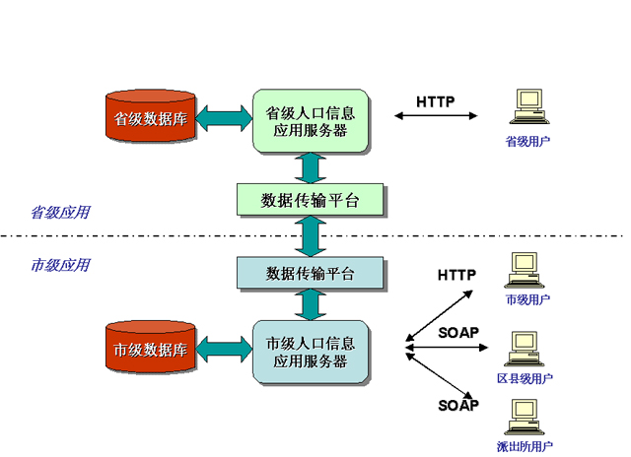

系统部署架构
应用服务器安装J2EE应用中间件，机器性能上需要满足高负载、大流量、高可靠性要求。
数据传输服务器使用公安公共传输平台，完成数据与地市库、部级库或制证中心的交互。
市级系统通过公安网将数据加载及数据同步到省级系统。同时省级系统负责将相关数据加载及数据同步到部级人口系统中，将制证信息发送到制证中心，同时接收制证中心的回馈信息。
本项目主要是针对地市系统进行升级改造，同时和省级系统无缝对接。
相关各个公安业务部门可以通过公安网联到应用服务器完成相应的信息查询及业务协作功能。

网络部署架构
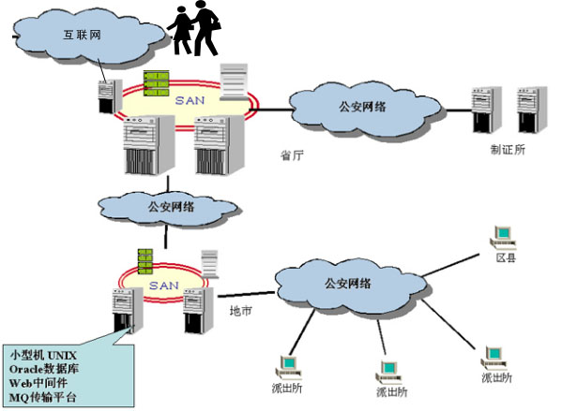

网络部署架构图
开放部分户籍业务全市通办功能网络拓扑流程：本市人员在就近派出所提交需要办理的户籍业务材料、派出所受理、派出所户籍民警通过在现有常住人口系统户籍业务模块进行办理。办理完成后通知户籍所在地派出所进行备案和处理。

功能结构图

功能结构图

业务流程图
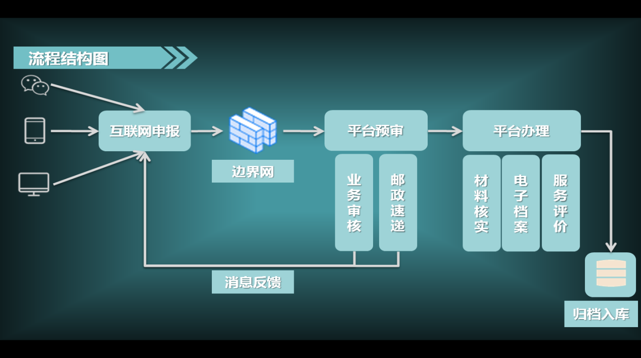

业务流程图

系统架构图
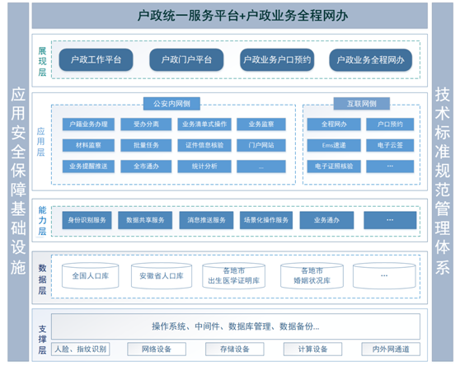

户政统一服务平台整体架构图
以全国人口库、安徽人口库、铜陵市人口库及各市级部门有关库为基础，构建户政统一服务平台，打通业务审批系统和数据壁垒，全面提升线上政务服务功能，提高网上办事质量效率，方便人民群众办理户籍业务。
户政统一服务平台分五个层级：
基础层：利用铜陵市公安局机房和铜陵市数据资源局政务云内现有的计算资源和存储资源，完成系统的部署。
数据层：在现有人口库和市级部门相关数据资源库的基础上，搭建户政统一服务平台，并将产生的业务数据归集到常口信息系统内。
能力层：能力层通过身份识别服务、数据共享服务及消息服务推送等组件作为平台应用的基础支持服务，实现数据的交互、业务协同办理。
应用层：基于平台提供的基础支撑组件构建平台业务应用子系统，面向群众、民（辅）警、领导提供不同维度的应用操作。
展现层：在户政统一服务平台应用层的基础上建设展示应用，包括户政工作的工作平台、门户平台等，同时还包括户政业务办理数据的统计分析平台。

实施技术路线、关键技术和难点

架构模型
系统采用MVC的设计架构。MVC是Model-View-Controller的简称，是一种被广泛采用的设计模式，其基本概念就是将整个系统中的业务模型、数据呈现与流程控制分开。
其中基础组件层封装了对数据库的访问操作和其他一些基础服务，对外提供统一灵活的数据访问。业务逻辑组件是对核心业务规则和固有逻辑的抽象、提炼和包含。表示逻辑层是对UI的控制，是应用系统的整和和展现。控制层则负责对业务流程的导向。

架构特点
在服务器端：
- 基于J2EE服务器的JAVA组件技术
- 平台无关（跨平台）
在客户端：
- Windows客户端：对数码相机、扫描仪、读卡机具等外设的支持。
- 浏览器客户端：简化安装、配置和维护，系统灵活性高，重用性强，易于重构业务流程；系统内建负载均衡分配机制，可以应付大容量客户访问；安全可靠，防止对系统和关键数据的入侵；开放式的结构，具有优异的开放性和升级扩展能力，易于对外互连，给今后的应用和发展留有充分的扩展余地，以适应未来业务的迅猛发展；开发、运行成本低，同时易于维护；由于采用J2EE技术，具备JAVA的跨平台的能力，可以根据不同客户的需求，选择不同的操作系统、中间件平台和数据库系统搭配，保护用户的投资。

架构特性
（1）技术先进性：
- O/R MAPPing技术
O/R MAPPing技术提供了对象到关系数据库的映射
系统支持JDO、EntityBean、Hibernate等多种O/R MAPPing方式
- Web Service技术
（2）系统开发性
- 数据库无关
■ 采用O/R MAPPing技术屏蔽了数据库差异
只要JDBC支持
- 操作系统无关
可以是任何支持J2EE应用服务器的平台
广泛的选择范围：UNIX，LINUX，Windows，…
- 应用服务器无关
符合J2EE规范
Weblogic, Wehsphere, iPlanet, BES, JRun, JBoss,…
- 系统采用了基于SOAP/XML协议的WEB Services技术
客户/服务器的交互采用SOAP协议，并采用HTTP传输
能与任何支持SOAP协议的客户端互联，如：传统的Windows客户，Linux客户，.Net客户，…
（3）系统扩展性
- 系统扩展、互联的三个关键点
■ 统一的身份验证
■ 功能的相互调用
■ 数据的互通
● JAAS、Web Service和XML技术解决了这三个问题，是系统整合和应用集成的关键技术，J2EE的核心技术，是业界标准，被各大厂商广泛支持，系统采用的总体架构和技术保证功能的扩展非常方便，也很容易与其它系统集成。

系统网络拓扑结构
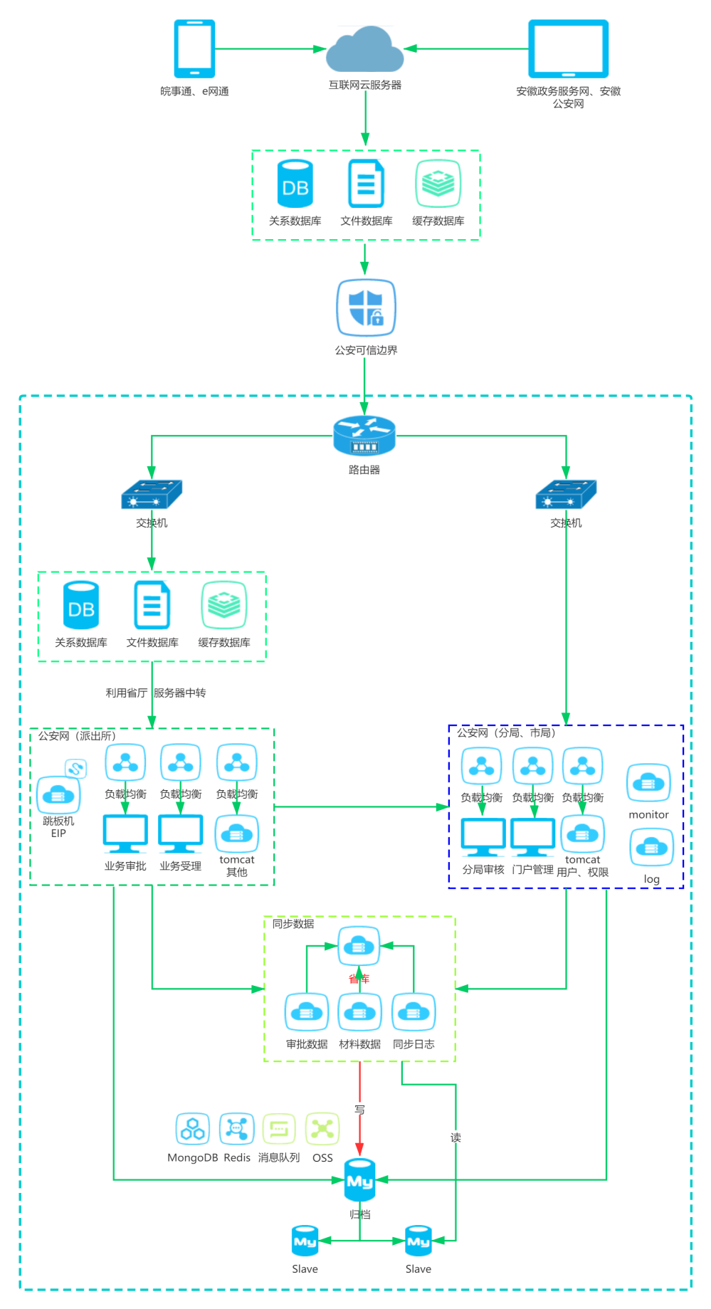

户政统一服务平台网络拓扑结构
网络拓扑流程：本市人民群众在就近派出所提交需要办理的户籍业务材料、派出所受理、派出所户籍民（辅）警通过在现有常住人口系统户籍业务模块进行办理。办理完成后通知户籍所在地派出所进行备案和处理。

技术路线

业务流程图

线下业务办理

窗口办理流程
申请人持纸质材料到户政窗口申请办理业务、窗口受理后进行办理，需要审批的上报审批，业务审批后继续在办理平台办结业务，业务办结后档案自动归档。

户口预约业务流程

户口预审业务流程
1）申请人在互联网通过安徽政务服务网铜陵分厅、皖事通、皖警便民服务e网通pc端、皖警便民服务e网通app申请户口预约业务。
2）民警在公安内网收到申请人的申请后进行业务的审核，需要审批的上报审批。
3）申请人收到审核结果后，持纸质材料到户政窗口办理业务、窗口受理后进行材料核实，比对通过后在办理平台办结业务，业务办结后档案自动归档。

全程网办服务

全程网办办理流程
1）申请人在互联网通过安徽政务服务网铜陵分厅、皖事通、皖警便民服务e网通pc端、皖警便民服务e网通app申请业务；
2）民警在内网收到申请人的申请后进行业务的审核，需要审批的上报审批；
3）申请人收到审核结果后,如果确认需要邮寄则在网上填写邮寄信息；
4）快递上门取件核对材料种类数量，并派送到对应的户籍大厅或窗口；
5）民警核对快递的材料，比对通过后在办理平台办结业务，业务办结后档案自动归档；
6）快递定时到常口取件，将原始材料及办理好的证件送至申请人。

功能结构图
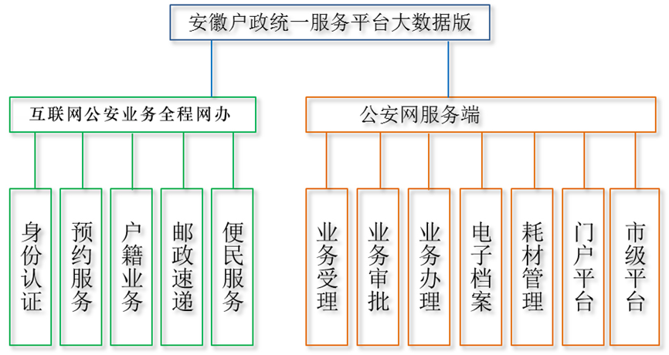

功能结构图

互联网端业务受理
（1）户口预约服务，类似于银行叫号预约，免去在办事大厅排队等待；
（2）全程网办112项业务，户口业务可通过速递办理，方便跨省办理户口；
（3）邮政无缝对接：业务申请和办理有邮政快递无缝对接，实现业务联动；
（4）其他便民服务功能。

公安内网业务受理和办理服务平台
（1）受理-门户平台
包括工作指令、工作动态、学习交流、示范窗口、门户管理。
（2）受理-工作平台
包括业务受理、业务审批、业务续办、业务监察、业务整改、统计查询。
（3）常住人口户籍业务办理平台
实现112项户政业务公安内网办理业务。
（4）公安内网其他功能。

详细功能

互联网业务受理
开发安徽政务服务网铜陵分厅、皖事通APP、皖警e网通app等互联网业务申请、受理、审批和反馈平台，实现公安户政100多项业务的互联网pc端及移动端的业务申请、材料上传、身份核验、信息反馈等公安业务功能；同时打通第三方数据核验接口等实现业务数据核验，刷脸核验和云签服务，为全程网办的提供数据支撑。

统一用户体系
统一用户体系，对接安徽政务服务网铜陵分厅、皖事通、皖警便民服务e网通，实现统一用户登录、授权、刷脸识别人证等操作，实现一屏身份认证、业务申请、业务办理。对于已有用户体系，通过数据交换方式实现共享。

统一数据共享
对于用户申报数据按照业务共享能力要求进行上报，包括办件数据和文件数据等，实现数据统一。根据政务服务共享能力平台文档对接。分别把113项办件信息和群众申请事项的办理进度实时推送给公安e网通、安徽政务服务网铜陵分厅和政府皖事通。

户口登记27项
户口登记类，包括出生登记、收养登记、恢复登记三大类。
出生登记类：有《出生医学证明》、无《出生医学证明》、涉军登记、涉外登记、集体户登记和其他登记下颗粒化项目共15小项。
收养登记类：取得《收养登记证》或事实收养公证书、社会福利机构收养登记颗粒化项目共2小项。
户口恢复登记；刑释解教人员恢复户口；持超期迁移证且不符合迁入地现行户口迁移政策颗粒化项目共10小项。

户口变更18项
户口变更类，包括主项变更、非主项变更登记、分户等。
变更更正分为：户主变更、姓名变更更正、增加曾用名、性别变更更正、民族变更更正、非主项变更；颗粒化项目共10小项。
非主项变更包括：户别变更、联系电话变更、工作单位变更、婚姻状况变更、亲属关系变更等；颗粒化项目共5小项。
分立户包含：分户；颗粒化项目共3小项。

户口迁移52项
户口迁移类，大中专学生户口迁移（升学迁入）、大中专学生户口迁移（毕业迁出）、大中专学生户口迁移（毕业迁入就业单位）、大中专学生户口迁移（毕业迁入入学前户籍地或者现家庭所在地）、大中专学生户口迁移（升学迁出）、离婚户口迁移（一方不配合迁移）、离婚户口迁移（一方应迁不迁）、涉军户口迁移（家属随军户口迁入）、涉军户口迁移（未婚子女户口迁移立户）、涉军户口迁移（未婚子女投靠祖父母外祖父母）、合法稳定就业户口迁入（工作调动）、合法稳定就业户口迁入（录（聘）用公务员、事业单位人员）、合法稳定就业户口迁入（务工、经商及公益事业）、合法稳定住所户口迁入（保障性住房）、合法稳定住所户口迁入（取得房屋所有权）、合法稳定住所户口迁入（新住户要求户口迁入而原住户拒不迁出）、合法稳定住所户口迁入（租赁私房）、人才户口迁入（大中专院校毕业生挂靠亲戚户口）、人才户口迁入（大中专院校毕业生落户人才市场）、人才户口迁入（具有中级工以上职业资格或为其他紧缺人才）、人才户口迁入（县级以上劳动模范或先进工作者）、赡养、抚养户口迁入、退学、转学和被开除学籍迁出、退学、转学和被开除学籍迁入、直系亲属投靠户口迁入（夫妻间投靠）、直系亲属投靠户口迁入（未婚子女投靠父母）、直系亲属投靠户口迁入（父母投靠已成年子女）、自愿落户城镇户口迁入等；颗粒化项目共52小项。

户口注销、补录8类
户口注销类，包括公民死亡注销、应征入伍注销户口等；颗粒化项目共2小项。
户籍补录业务；颗粒化项目共6小项。

证件签发8项
证明出具类，包括公民死亡注销证明出具、亲属关系证明、注销户口证明出具、迁出注销证明出具、户口本补换领；颗粒化项目共8项。

消息通知
微信通知：在公众号发送微信通知，推送相关业务办理进度。用户保存成功业务后在我的业务可查看办理的业务，数据到达内网后民警审理完成会同步数据到外网，系统根据审核信息发送相关消息，用户在微信公众号可收到系统发送的审理情况消息。及时了解办理情况。
短信通知：发送短信通知用户办理业务进度。改通知方式为短信，在使用过程中发现部分用户保存成功后取消关注公众号，这样就收不到微信发送的通知消息。增加发送短信提醒方式，全面保障用户能及时收到消息。

便民服务
包括全省户籍窗口导航、全省县级户政咨询、身份证申办进度查询、新生儿取名指引、相关政策法规、银行身份核验异常处理、户口预约查询、身份证预约查询、群众咨询答疑等；

全省户政窗口导航
公众号提供导航到附近户政窗口功能，并提供地址维护。用户可直接查看躲在定位附近的户政窗口，可选择就近的办理，系统提供公交、驾车、步行等常用方式，选取最近路线。对接百度地图，精准度高。

全省县级户政咨询
提供全省区县级户政电话，公众号可查看、直接拨打号码。用户在不清楚办理户口业务政策、不熟悉相关材料等情况下，可查询所在区域的户政管理部门。该模块提供到区县级别的户政电话咨询。直接拨打电话咨询。电话信息均由相关户政部门提供，准确度高，并提供电话修改维护。

身份证申办进度查询
提供居民办理身份证进度查询。用户在办理身份证后可通过该模块查询自己办证的进度，凭受理号查询。

新生儿取名指引
提供新生儿取名指引，查询所选地区重名人数。用户输入所在地区，姓名即可查询同名人数，根据重名情况对取名提供参考。

相关政策法规
为民警提供相关政策法规的查询，查看。采用solr搜索引擎，根据关键词精准搜索，对于数不胜数、复杂繁多的政策法规中查找资料提供很好的解决方案。

银行身份核验异常处理
提供银行办理业务身份异常时，上报异常功能。当使用真实身份证，但因身份信息联网核查不一致，导致办理银行业务受阻时，使用该功能可实现信息上报异常信息。

群众咨询答疑
对用户提出的问题咨询进行答疑、投诉、留言等。公众号管理端可查看相关留言，回复等功能，用户可实现咨询、投诉等，管理员查看并及时回复。

基础模块
包括户口业务配置、提醒内网变动、查询统计、基本功能、消息通知、系统优化、数据流转、外网接口等；

户口业务配置
根据地市配置户政各个业务所需材料及用户指南。由于不同地市情况有所差异，针对不同地市相同业务可配置不同的材料，顺应地方政策调整，为用户呈现合适、合法、合理的办件配置。

提醒内网变动
该功能保证内外网办件配置统一，办件配置在数据库总表，外网有需要改动修改表配置并告知内网系统管理员即可，内网系统通过查询配置总表更改自身办件配置，相当于双方从中间表统一配置，以中间总表为准。

查询统计
日志查询：提供系统日志查询。系统使用log4j框架记录系统相关运行日志，根据不同日志级别及时发现并处理问题。
访问统计：提供公众号的访问统计。公众号管理端提供各个菜单点击量，并通过图表展示，一目了然，提供简单的访问统计分析。
办理统计：提供用户办理业务量统计。用户办理业务量，按照各个业务类型统计，通过选择时间、类型、地区展示数据，展现形式为列表。
用户统计：提供用户注册统计，用户量。公众号管理端可查看所有用户，用户关注人数、取消关注、净增人数等等统计分析。通过时间段，关注方式等查询。

基本功能
用户注册：提供公众号用户注册。根据省政府现阶段用户注册引用app端注册页面，实现统一用户体系，一方注册，多处可使用。
用户登录：在微信公众号提供用户免登录进入系统办理业务。用户注册以后，进入公众号可实现自动登录，用户无需再次登录系统即可办理业务。
用户中心：提供用户个人信息修改、用户办理业务查看。用户中心提供用户个人信息维护，所有办理业务可通过列表查询，办结情况显示等。

系统优化
图片处理：用户上传图片提供图片压缩。用户通过上传拍照照片作为办件材料，当今智能手机像素高，拍照照片清晰度高，所占空间都比较大，为了解决上传慢，占用流量高，特地在上传前压缩图片，在不影响图片清晰度，颜色的情况下等比例缩小，有效控制了图片了大小，使得上传速度增快，流量减小。
缓存：业务主要配置信息加入缓存，提高读取速度。系统主要业务信息均配置在数据库中，系统启动会加载到内存，每次查询内存加快速度，减小数据库访问压力。同时其他查询增加查询缓存，提高了并发量。

数据流转
数据生成：外网提供定时任务执行生成xml文件。外网通过定时任务自动生成通用格式的xml文件，用户办件信息保存在其中，自动同步到内网。若出现同步异常，有异常检查文件夹，可及时发现问题文件并及时处理。
数据导入：提供将xml文件导入内网数据库，民警审核。外网生成的xml文件到达内网后，有定时任务自动执行，解析文件，将用户办件信息保存到内网数据库，民警可在户政平台审理。相应的内网也配套错误异常处理文件夹，及时查看、处理。保证内外网数据一致性。
边界网络：提供内外网数据交互。通过内外网交互平台，外网生成的xml文件能及时到达内网解析保存，同步平台实时同步，保证数据高效、实时到达内网供民警审理。并配有异常机制，可查询文件同步异常等。

外网接口
按照省政府指示，用户统一在政务网注册，通过接口获取信息，数据经过加密。用户在一个地方注册，可以在多处登录使用，即统一用户体系，解决用户到处注册，耽误时间的烦恼。

第三方外部数据核验对接
（1） 本市出生医学证明核验比对功能
通过调用本市卫健委的出生医学证明数据比对服务，实现出生医学证明的比对核验功能。辨别本市出生证明真伪。
（2） 本市房产证数据核验比对功能
通过调用本市自然资源和规划局不动产证信息进行数据比对服务，实现不动产证的比对核验功能。
（3） 本市结婚证数据核验比对功能
通过调用本市民政局的结婚证信息进行数据比对服务，实现结婚证比对核验功能。
备注：以上能力需资源局提供核验接口。

刷脸集成开发
对接人脸识别系统，改造业务受理环节，实现人证一致核验。支持手机移动端、pc端的刷脸识别。

电子证照对接
由政府部门或取得法定资质的第三方服务机构依法形成颁发的具有法律效力的各类批文、证件、执（牌）照、鉴定报告、证明材料等文件，用于证明持照主体身份、能力、权益的具有法律效力的文件。电子证照遵循相关安全和技术规范的可信任的、数字形态的电子证照，由计算机等电子设备形成、办理、传输和存储的电子证照信息记录，简称电子证照。
电子证照包括基础数据和验证数据，其中基础数据包括证照信息（结构化数据）和证照电子文件（非结构化数据），验证数据包括电子签名。
证照信息（结构化数据）：可以用关系型数据库二维表存储的字符串、数字、时间等类型的电子证照数据，主要是证照信息数据。
证照电子文件（非结构化数据）：与纸质证照样式和内容一致的证照电子文件。
验证数据：电子签名用来保证电子证照的完整性、真实性、不可否认性。
办理业务涉及到的用户户口簿、身份证等相关证件信息可通过扫脸认证本人后调取电子材料即电子证照。需对接省数据资源局电子证照系统。

云签集成开发
对接省电子签名系统，实现户籍业务办理过程中的签名留档和常表的电子化。

互联网到公安内网数据总线开发
按照省厅最新内外网移动边界平台数据总线标准，开发数据外网到公安内网数据传输，实现传输加密并保证数据实时性。
建立多途径受理的统一数据库，将安徽治安在线公众号、皖警便民服务e网通app、铜陵通等受理的数据都保存在统一数据库中。
实现群众在互联网申请完业务后，业务数据应快速通过边界通道进行数据清洗、过滤、解析进入公安网数据库，摆渡处理时间不超过5分钟。

互联网多终端手机app开发
支持pc电脑、手机移动端页面定制开发。支持苹果、安卓等多终端业务办理。

内网业务审批，业务办结
全程网办业务进入公安网后，民警能在公安网内网对业务进行审核，审核通过后业务信息“预归档”，收到群众原件后可接下去对业务进行办结，提高民警办事效率。审核不通过业务直接归档，办理轨迹全网可查。

全程网办业务内网流程开发
①建立全程网办-现场办结-户籍民警流程：
群众提交申请进入公安网进行审核，通过审核后，群众将收到审核信息，同时快递上门取件，业务进入待办结状态，收到群众邮寄上门的材料后，民警对材料进行核实，核实结果通过短信反馈至群众手机，核实通过后，民警可直接在业务续办界面进行后续办理，业务办结后快递上门取件邮寄给群众。
②建立全程网办-现场办结-辅警流程：
群众提交申请进入公安网进行审核，通过审核后，群众将收到审核信息，同时快递上门取件，业务进入待办结状态，收到群众邮寄上门的材料后，民警对材料进行核实，核实结果通过短信反馈至群众手机，核实通过后，辅警可直接在业务续办界面进行后续办理，填写完业务信息后提交民警审核，民警审核通过，业务办结后快递上门取件邮寄给群众。
③建立户口预约-省内迁入-民警流程：
群众提交申请进入公安网进行审核，通过审核后，群众将收到审核信息，同时快递上门取件，业务进入待办结状态，收到群众邮寄上门的材料后，民警对材料进行核实，核实结果通过短信反馈至群众手机，核实通过后，民警可直接在业务续办界面进行后续办理，执行迁入登记、一站式迁出、一站式迁入操作，业务办结后快递 上门取件邮寄给群众。
④建立户口预约-省内迁入-民警流程：
群众提交申请进入公安网进行审核，辅警审核通过后，群众将收到审核信息，同时快递上门取件，业务进入待办结状态，收到群众邮寄上门的材料后，民警对材料进行核实，核实结果通过短信反馈至群众手机，核实通过后，辅警可直接业务续办界面进行后续办理，填写完业务信息后提交民警审核，民警审核通过，执行迁入登记、一站式迁出、一站式迁入操作,业务办结后快递上门取件邮寄给群众。
⑤建立户口预约-省外迁入-民警流程
群众提交申请进入公安网进行审核，通过审核后，群众将收到审核信息，同时快递上门取件，业务进入待办结状态，收到群众邮寄上门的材料后，民警对材料进行核实，核实结果通过短信反馈至群众手机，核实通过后，民警可直接在业务续办界面进行后续办理，执行迁入登记、补扫准迁证、补扫迁移证、迁入操作，业务办结后快递上门取件邮寄给群众。
⑥建立户口预约-省外迁入-辅警流程
群众提交申请进入公安网进行审核，辅警审核通过后，群众将收到审核信息，同时快递上门取件，业务进入待办结状态，收到群众邮寄上门的材料后，民警对材料进行核实，核实结果通过短信反馈至群众手机，核实通过后，辅警可直接在事前业务续办界面进行后续办理，填写完业务信息后提交民警审核，民警审核通过，执行迁入登记、补扫准迁证、补扫迁移证、迁入操作,业务办结后通知快递 上门取件邮寄给群众。
⑦建立户口预约-迁出处理-民警流程
群众提交申请进入公安网进行审核，通过审核后，群众将收到审核信息，同时快递上门取件，业务进入待办结状态，收到群众邮寄上门的材料后，民警对材料进行核实，核实结果通过短信反馈至群众手机，核实通过后，民警可直接在业务续办界面进行后续办理，业务办结后，进行补扫迁移证操作，业务办结快递上门取件邮寄给群众。
⑧建立户口预约-迁出处理-辅警流程
群众提交申请进入公安网进行审核，通过审核后，群众将收到审核信息，同时快递上门取件，业务进入待办结状态，收到群众邮寄上门的材料后，民警对材料进行核实，核实结果通过短信反馈至群众手机，核实通过后，辅警可直接在业务续办界面进行后续办理，填写完业务信息后提交民警审核，民警审核通过，业务办结后，补扫迁移证，业务办结快递上门取件邮寄给群众。
⑨建立户口预约-分局二审-民警流程
群众提交申请进入公安网进行审核，通过审核后，业务提交给分局进行审核，分局审核通过后群众将收到审核信息，同时快递上门取件，业务进入待办结状态，收到群众邮寄上门的材料后，民警对材料进行核实，核实结果通过短信反馈至群众手机，核实通过后，民警可直接在业务续办界面进行后续办理，业务办结后快递上门取件邮寄给群众。
⑩建立户口预约-分局二审-辅警流程
群众提交申请进入公安网进行审核，辅警审核通过后，业务提交给民警审核，民警审核通过后，分局进行审核，分局审核通过后群众将收到审核信息，同时快递上门取件，业务进入待办结状态，收到群众邮寄上门的材料后，民警对材料进行核实，核实结果通过短信反馈至群众手机，核实通过后，民警可直接在业务续办界面进行后续办理，业务办结后快递上门取件邮寄给群众。
113项全程网办业务遵循“受办分离”的原则，配置对应的办理流程，实现系统自动判断业务属于哪种流程，进入内网后进行流程初始化，113项业务足不出户即可完成业务办理。

业务纠错查询
业务办结后，户口本邮寄至群众手中后，群众有3个工作日可以检查业务是否正确，若业务办理错误，则在互联网端提出错误申请，内网将接收到错误申请，并对业务进行核实及整改。

户口预约服务
开发安徽政务服务网铜陵分厅、皖事通APP、皖警e网通app、安徽治安在线公众号、铜陵通等互联网业务申请、受理、审批和反馈平台，实现公安户政113多项业务的户口预约业务申请、材料上传、身份核验、信息反馈等公安业务功能；

快递无缝对接
配合全程网办业务需要，需对接EMS邮政系统，涉及上门取件（包括取件回馈）、回程、热敏打印（包括单号及更新打印信息）、支付（包括支付反馈）、退费（包括回馈）、物流查询等功能接口；结合公安端和邮政端需要，开发全程网办业务全程监控系统，包括所有业务查询，办理进度查看、各节点查看等。
同时邮政速递业务对接e网通，实现在皖警便民服务e网通办理；对接安徽公安网，各业务实现在pc端门户网站办理，根据各地市门户网站需要进行对接；对于已对接系统，提供数据上报、办理进度查询等辅助接口。

其他功能
包括政策法规维护、短信管理、验证码管理、首页图片轮播、首页宣传图片等；

业务办理首页

待办工作
民警或者辅警登录系统后，根据本人的数据权限，角色权限，查询本人权限范围的待办工作。可以快速定位到详细工作事项，提高工作效率。

在办工作
民警或者辅警登录系统后，根据本人的数据权限，角色权限，查询本人权限范围的在办工作。可以快速定位到详细工作事项，提高工作效率。

业务监察

图片质量监察
图片质量检查可以适时监控户籍民警上传受理的户籍材料的扫描件质量，户籍民警对于刚办理的业务扫描件上传，后台民警适时可以进行监控，为下一步的档案管理提供保障，上传质量好坏与否将直接关系到后期的档案数据。

业务检查复核
业务检查复核适时可以监督户籍民警的办理业务情况，是不是符合户籍的相关政策，有没有进行违规操作。

业务整改
对图片质量检查、业务检查复核出来的问题，户籍民警及时进行修改更正处理（图片重新上传等）。

门户平台

工作指令
（1）上级单位按照业务分类（户口、边境通行证、居住证，可多选）下发、维护工作指令信息。
（2）上级单位对下级单位发布指令信息，下级单位及时反馈。
（3）上级单位使用系统的信息发布功能发布，页面初始显示“未落实”状态。被指定的公安单位应在规定时间内予以回复，上级单位负责审核，如督办工作事项已完成则将其置为“已落实”状态，并在页面显示与“已落实”。“未落实”的督办，将以“工作提醒”方式显示在有关户政民警的系统平台桌面上。
（4）针对群众投诉，上级单位核实处理，及时判定群众投诉是否成立。

工作动态
各地各单位户籍民警登录系统后使用信息发布功能上报工作动态信息，供上级负责审阅与采用，上级单位也可自行发布本地工作动态信息。

学习交流
（1）上级单位按照业务分类（户口、边境通行证、居住证，可多选）上传提供各类业务工作规范、操作流程、业务知识等内容，供户籍民警参考学习。
（2）提供户籍业务互动交流方式，所有公安户政工作人员（派出所全体民警、县分局、治安支队与治安总队户政人员）可以分类浏览（默认按时间倒序全部排列，分类筛选）。上级单位负责日常监管，及时进行业务指导，梳理共性问题、归纳总结提炼，调整业务规范和操作流程，以推动业务良性发展。
（3）上级单位定期维护本地户籍常用资料，户籍民警随时查阅。

示范窗口
发布上季（月）度排名第一的户籍窗口的照片、单位信息以资鼓励表扬。进行跑马灯式展示。

门户统计
针对门户信息中需要签收及反馈的门户信息，进行签收、延期签收、未签收、反馈、延期反馈、未反馈统计。

门户管理
此模块为户政业务工作门户提供后台管理功能，供管理员用户使用。普通用户使用该功能只能进行信息上报。

工作指令发布
（1）通知通报
此模块用于维护门户网站上的通知通报信息，可进行新增、删除、修改操作。
（2）指令信息
此模块用于维护门户网站上的指令信息。可进行新增、删除、修改操作。
（3）抄告督办
此模块用于维护门户网站上的抄告督办信息。可进行新增、删除、修改操作。
（4）群众投诉
此模块用于维护门户网站上的群众投诉信息。可进行新增、删除、修改操作。

工作动态发布
民警可使用该模块上报工作动态等相关信息，治安支队管理员用户使用信息上报模块查看民警上报信息内容，进行编辑处理。

学习交流发布
（1）业务知识
此模块用于维护门户网站上的业务知识信息，可进行新增、删除、修改操作。
（2）业务交流
此模块用于维护门户网站上的业务交流的发帖信息，可关闭回复、删除帖子。
（3）常用资料
此模块用于维护门户网站上的常用资料信息，可进行新增、删除、修改操作。
（4）房地征迁
此模块用于维护门户网站上的户地征迁信息，可进行新增、删除、修改操作。

示范窗口发布
用于上季（月）度示范窗口、优秀民警的增、删、改。

业务查询统计

户籍业务
按条件查询户籍业务受办情况。条件：受理状态、受理单位、申办事宜、申办时间段、被申请人姓名、被申请人身份证号码。数据集：受理单位、申请人姓名、申请人身份证、业务类型、受理状态、受理时间。查询详细信息时，可以查询各项申请材料以及受理审批轨迹。

业务统计
按条件查询办理业务情况。条件：分县局、派出所、申办时间。按业务类型分类统计。点击数值，可查看每笔业务明细。查询详细信息时，可以查询各项申请材料以及受理审批轨迹。

单位受理量趋势
可查看单位业务受理情况。点击数值，可查看每笔业务明细。查询详细信息时，可以查询各项申请材料以及受理审批轨迹。。

户籍受理量
可查看用户所属机构，业务办理情况（包括业务受理数、办结数、不予办理数、材料不全数）统计。统计方式可以按月统计，也可以按年统计。展示方式可以是表或图。点击数值，可查看每笔业务明细。查询详细信息时，可以查询各项申请材料以及受理审批轨迹。

受办分离量化分析
可查看用户所属机构，业务办理受办分离量化情况，包括受理数、受办一体数和受办分离数。统计方式可以按月统计，也可以按年统计。点击数值，可查看每笔业务明细。查询详细信息时，可以查询各项申请材料以及受理审批轨迹。

月受理趋势
按月统计汇总各单位各类户籍业务受理情况。查询详细信息时，可以查询各项申请材料以及受理审批轨迹。

互联网业务一览表
可查看用户所属机构，互联网业务办理情况（包括业务总数、待审核、已审核待办结、业务办结、终止等）统计。统计方式可以按月统计，也可以按年统计。点击数值，可查看每笔业务明细。查询详细信息时，可以查询各项申请材料以及受理审批轨迹。

民警工作量分析
可查看用户所属机构，各民警工作量情况。点击数值，可查看每笔业务明细。查询详细信息时，可以查询各项申请材料以及受理审批轨迹。

辅警工作量分析
可查看用户所属机构，各辅警工作量情况。点击数值，可查看每笔业务明细。查询详细信息时，可以查询各项申请材料以及受理审批轨迹。

户政窗口业务办理

业务受理

办理界面表单设计
113项户政业务分为出生登记、市外迁入、住址变动、户口补录、迁出注销、户口删除、主项变更等业务大类，不同的业务大类需要不同的业务录入项、业务表单做支持，系统灵活配置支持业务表单、业务录入项可配置。

智能辅助民警办理
根据被申请人人口信息、户籍信息以及本派出所等信息，智能提醒出民警可能要填写的信息，同时根据身份证号码带入人口基本信息、通过出生证编号带入新生儿基本信息、根据模糊识别技术提醒材料电子化质量是否合格。

集成各类核验
集成出生证核验、准迁证核验、迁移证核验、重人重号核验等核验接口，避免产生违规业务。

开发对应业务流程，保障线下业务
a.线下业务-现场办结-民警流程
民警填完申请人、被申请人信息，上传完业务材料，直接办结业务。
b.线下业务-现场办结-辅警流程
辅警填完申请人、被申请人信息，上传完业务材料，业务提交至民警进行业务审核，民警审核通过业务办结。
c.线下业务-省外迁入-民警流程
民警填完申请人、被申请人信息，上传完业务材料，进行准迁证的开具，后续进行业务续办补扫准迁证，待群众开完迁移证回来后，再次进行业务续办补扫迁移证，完成迁入。
d.线下业务-省外迁入-辅警流程
民警填完申请人、被申请人信息，上传完业务材料，提交民警审核，民警审核通过进行准迁证的开具，后续民警进行业务续办补扫准迁证，待群众开完迁移证回来后，民警再次进行业务续办补扫迁移证，完成迁入。
e.线下业务-省内迁入-民警流程
民警填完申请人、被申请人信息，上传完业务材料，直接进行电子准迁证开具、一站式迁出、一站式迁入操作。
f.线下业务-省内迁入-辅警流程
辅警填完申请人、被申请人信息，上传完业务材料，提交民警进行业务审核，进行电子准迁证开具、一站式迁出、一站式迁入操作。
g.线下业务-分局二审-民警流程
民警填完申请人、被申请人信息，上传完业务材料，业务提交至分局审批角色进行业务审批，分局审批通过后民警进行业务落实。
h.线下业务-分局二审-辅警流程
辅警填完申请人、被申请人信息，上传完业务材料，业务提交至民警进行业务审核，民警审核通过后提交至分局审批角色进行业务审核，分局审批通过后民警进行业务落实。
i.线下业务-迁出处理-民警流程
民警填完申请人、被申请人信息，上传完业务材料进行人员迁出，人员迁出后，民警进行业务续办补扫迁移证。
j.线下业务网-迁出处理-辅警流程
辅警填完申请人、被申请人信息，上传完业务材料提交给民警进行业务审核，民警审核通过后进行人员迁出，人员迁出后，民警进行业务续办补扫迁移证。

内网业务审核、审批
户籍民警，可以审核来自户籍窗口受理人员的户籍申请业务，同时审核来自互联网端（微信或手机APP端）群众的户籍申请业务。根据业务审批级别，分局可审批户籍民警的户籍受理业务。
（1）民警工作处理：民警业务数据交换、处置、审核等功能开发。
（2）辅警工作审核：辅警受理业务数据交换、处置、审核等功能开发。
（3）分局和市局审批和流程配置：县、分局业务审批功能开发和流配置。根据不同业务配置不同审批流程。

业务续办
包括等待后续材料才能续办的业务（如省外迁入业务，需要等待准迁证和迁移证材料）、常口续办的业务（为避免因操作或其他原因失误造成常口办理页面关闭，需要在户政平台中为进入常口办理业务预留入口和查看常口业务办理情况）。

新版常住人口户籍业务办理
在现有常住人口户籍管理业务规范下，同时结合公安厅下发的112项户籍业务，对常住人口系统架构进行系统重构，遵循全省通办、全市通办等业务设计思想，全新打造常住人口管理系统。客户端程序用bs改造，便于和其他业务系统进行全面融合。
针对前置业务审核通过的户籍业务，户籍民警在户政统一服务平台中办理112类户籍业务。为统一全省户政业务办理标准，根据《安徽省户政管理工作规范》，对所有户籍业务所需提供的材料及审批流程进行梳理，确定了户口登记、户口变动、户口迁移、户口注销和其他登记五大类办理标准，112项户政业务，材料齐全的可以全程网办。

新版常住人口系统架构开发
老版本常住人口系统是2005年用delphi5开发的单机版系统，本次利用java的mvc框架，按照最新技术开发要求，对原来的常住人口系统在所有业务功能，进行全新设计开发。重写软件前台和后台代码，操作界面布局和操作方式，继承原来老版本系统操作方式和操作风格，同时为省级一级办理业务做好技术准备，为下一步业务上云提前准备。

户籍业务办理

户口登记
在国（境）内无户口人员或先前将户口注销过的公民需进行户口登记。户口登记分为出生登记、收养登记、恢复登记、涉外定居四类。
第一类 〔出生登记〕办理出生登记业务需婴儿父（母）或者其他监护人持相关材料，到户籍窗口、户办大厅（也可将相关材料邮寄公安户籍窗口、户办大厅）办理，父母民族不一致的需父母同时到场。出生登记分为六类：有《出生医学证明》、无《出生医学证明》、涉军登记、涉外登记、集体户登记和其他登记。
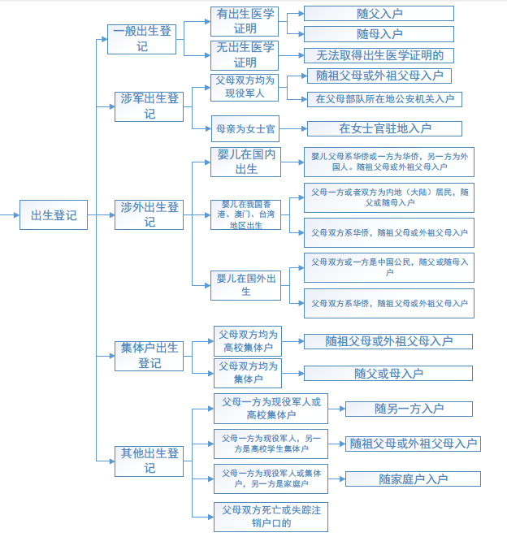
有《出生医学证明》随母入户，材料齐全，当场办结。
有《出生医学证明》随父入户，材料齐全，当场办结。
无法取得《出生医学证明》的婴儿户口登记，材料齐全，当场办结。
父母双方均为现役军人随祖父母或外祖父母入户，材料齐全，当场办结。
父母双方均为现役军人在父（母）部队所在地公安机关入户（户口类别为集体户），材料齐全，当场办结。
母亲为女士官在女士官驻地入户，材料齐全，当场办结。
婴儿父母系华侨或一方为华侨，另一方为外国人，婴儿在国内出生，随祖父母或外祖父母入户，材料齐全，当场办结。
父母一方或者双方为内地（大陆）居民，婴儿在我国香港、澳门、台湾地区出生，随母或随父入户，材料齐全，当场办结。
父母双方系华侨，婴儿在我国香港、澳门、台湾地区出生，随祖父母或外祖父母入户，材料齐全，当场办结。
父母双方或一方是中国公民，婴儿在国（境）外出生，随父或母入户，材料齐全，当场办结。
父母双方系华侨，婴儿在国（境）外出生，随祖父母或外祖父母入户，材料齐全，当场办结。
父母双方均为高校学生集体户口，随祖父母或外祖父母入户，材料齐全，当场办结。
父母双方均为集体户（高校学生集体户除外），随父(母)入集体户，材料齐全，当场办结。
父母双方死亡或失踪注销户口，申报婴儿进行户口登记，材料齐全，当场办结。
父母一方是现役军人，另一方是高校学生集体户，随祖父母或外祖父母入户，材料齐全，当场办结。
父母一方是现役军人，另一方是高校学生集体户，在父（母）部队所在地公安机关入户，材料齐全，当场办结。
父母一方是集体户或现役军人，另一方是家庭户，随父入家庭户，材料齐全，当场办结。
父母一方是集体户或现役军人，另一方是家庭户，随母入家庭户，材料齐全，当场办结。
第二类 〔收养登记〕办理收养登记业务，需婴儿养父（母）或者其他监护人持相关材料，到户籍窗口、户办大厅（也可将相关材料邮寄公安户籍窗口、户办大厅）办理，父母民族不一致的需父母同时到场。收养登记分为三类：取得《收养登记证》或事实收养公证书、未取得《收养登记证》或事实收养公证书、社会福利机构收养登记。
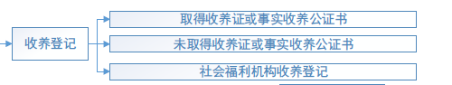
取得《收养登记证》或事实收养公证书的，材料齐全，当场办结。
未取得《收养登记证》或事实收养公证书的，材料齐全，当场办结。
社会福利机构收养登记的，材料齐全，当场办结。
第三类 〔恢复登记〕办理恢复登记业务申请人持相关材料到户籍窗口、户办大厅（也可将相关材料邮寄公安户籍窗口、户办大厅）办理。恢复登记分为八类：军人退伍恢复户口登记；军人复员、专业、退休恢复户口登记；被部队做退兵处理、开除军籍或者除名的恢复户口登记；之前因私短期出国（境）被注销户口的进行户口恢复登记；刑释解教人员恢复户口；撤销失踪（死亡）判决恢复户口； 因婚嫁或者长期外出被注销原籍户口的恢复户口；持超期迁移证且不符合迁入地现行户口迁移政策。
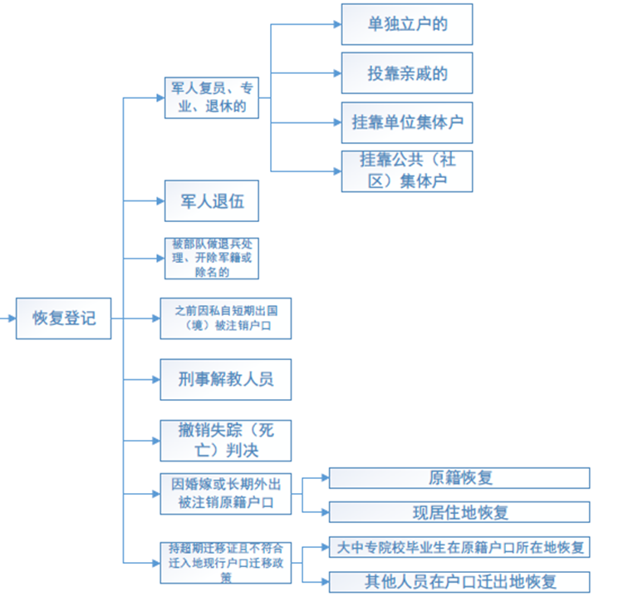
军人退伍所，材料齐全，当场办结。
军人复员、转业、退休单独立户的
军人复员、转业、退休投靠亲属的
军人复员、转业、退休挂靠单位集体户的
军人复员、转业、退休挂靠公共（社区）集体户的
被部队做退兵处理、开除军籍或者除名的
之前因私短期出国（境）被注销户口的
刑释人员恢复户口
撤销失踪（死亡）判决恢复户口。
因婚嫁或者长期外出被注销原籍户口的在原籍恢复户口的。
因婚嫁或者长期外出被注销原籍户口的在现居住地恢复户口的。
持超期迁移证且不符合迁入地现行户口迁移政策的大中专院校毕业生在原籍户口所在地恢复。
持超期迁移证且不符合迁入地现行户口迁移政策的其他人员在户口迁出地恢复。
第四类 〔涉外定居〕涉外定居即国外或境外回国定居的人员进行户口登记申办，办理恢复登记业务申请人持相关材料到户籍窗口、户办大厅（也可将相关材料邮寄公安户籍窗口、户办大厅）办理。涉外定居分为三类：港澳居民定居内地、台湾居民定居大陆、华侨回国定居。
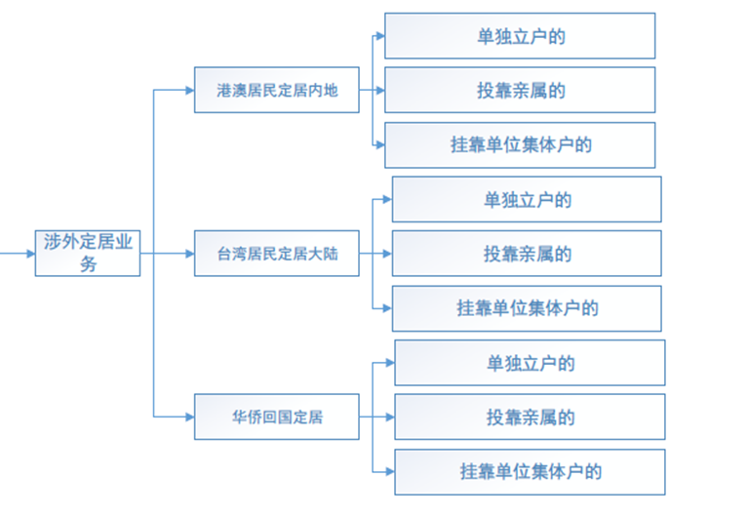
港澳居民定居内地，单独立户的
港澳居民定居内地，投靠亲属的
港澳居民定居内地，挂靠单位集体户的
台湾居民定居大陆，单独立户的
台湾居民定居大陆，投靠亲属的
台湾居民定居大陆，挂靠单位集体户的
华侨回国定居，单独立户的
华侨回国定居，投靠亲属的
华侨回国定居，挂靠单位集体户的。

户口变动
户口变动包括有户口登记项目需要变更更正的、家庭成员共同居住生活在同一住所的常住人需立户或分户的。
第一类 〔变更更正〕办理变更更正业务需申请人持相关材料到户籍窗口（户办大厅）填写业务申请表后，经户口所在地公安派出所调查核实，报县级公安机关审核批准后办理。其中户主变更、非主项变更材料齐全，当场办结。变更更正分为：户主变更、姓名变更更正、增加曾用名、性别变更更正、民族变更更正、出生日期变更更正、非主项变更、项目差错更正。
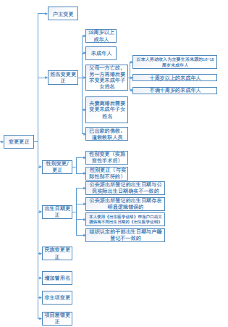
18周岁以上成年人姓名变更, 申请人持相关材料到户籍窗口（户办大厅）填写业务申请表后，经户口所在地公安派出所调查核实，报县级公安机关审核批准后办理。
未成年人姓名变更，申请人持相关材料到户籍窗口（户办大厅）填写业务申请表后，经户口所在地公安派出所调查核实，报县级公安机关审核批准后办理。
以本人的劳动收入为主要生活来源的16-18周岁的未成年人，父母一方亡故，另一方再婚后要求变更未成年子女姓名的，申请人持相关材料到户籍窗口（户办大厅）填写业务申请表后，经户口所在地公安派出所调查核实，报县级公安机关审核批准后办理。
八周岁以上的未成年人，父母一方亡故，另一方再婚后要求变更未成年子女姓名的，申请人持相关材料到户籍窗口（户办大厅）填写业务申请表后，经户口所在地公安派出所调查核实，报县级公安机关审核批准后办理。
不满八周岁的未成年人，父母一方亡故，另一方再婚后要求变更未成年子女姓名的，申请人持相关材料到户籍窗口（户办大厅）填写业务申请表后，经户口所在地公安派出所调查核实，报县级公安机关审核批准后办理。
夫妻离婚后需要变更其未成年子女姓名的，申请人持相关材料到户籍窗口（户办大厅）填写业务申请表后，经户口所在地公安派出所调查核实，报县级公安机关审核批准后办理。
已出家的佛教徒、道教教职人员，申请人持相关材料到户籍窗口（户办大厅）填写业务申请表后，经户口所在地公安派出所调查核实，报县级公安机关审核批准后办理。
实施变性手术后，需办理性别变更的，申请人持相关材料到户籍窗口（户办大厅）填写业务申请表后，经户口所在地公安派出所调查核实，报县级公安机关审核批准后办理。
非公安机关登记错误，与实际性别不符的，需办理性别更正的，申请人持相关材料到户籍窗口（户办大厅）填写业务申请表后，经户口所在地公安派出所调查核实，报县级公安机关审核批准后办理。
民族变更，申请人持相关材料到户籍窗口（户办大厅）填写业务申请表后，经户口所在地公安派出所调查核实，报县级公安机关审核批准后办理。
公安派出所登记的出生日期与公民实际出生日期确实不一致的，需进行出生日期变更的，申请人持相关材料到户籍窗口（户办大厅）填写业务申请表后，经户口所在地公安派出所调查核实，报县级公安机关审核批准后办理。
公安派出所登记的出生日期存在明显逻辑错误的，需进行出生日期变更的，申请人持相关材料到户籍窗口（户办大厅）填写业务申请表后，经户口所在地公安派出所调查核实，报县级公安机关审核批准后办理。
对使用《出生医学证明》申报户口，后又提供登记有不同出生日期的《出生医学证明》要求变更出生日期的，申请人持相关材料到户籍窗口（户办大厅）填写业务申请表后，经户口所在地公安派出所调查核实，报县级公安机关审核批准后办理。
组织认定的干部出生日期与户籍登记不一致的，申请人持相关材料到户籍窗口（户办大厅）填写业务申请表后，经户口所在地公安派出所调查核实，报县级公安机关审核批准后办理。
增加曾用名的，申请人持相关材料到户籍窗口（户办大厅）填写业务申请表后，经户口所在地公安派出所调查核实，报县级公安机关审核批准后办理。
户主变更，材料齐全，当场办结。
非主项变更，材料齐全，当场办结。
项目差错更正，申请人持相关材料到户籍窗口（户办大厅）填写业务申请表后，经户口所在地公安派出所调查核实，报县级公安机关审核批准后办理。
第二类 〔分户〕办理分户业务需申请人持相关材料到户籍窗口、户办大厅（也可将相关材料邮寄公安户籍窗口、户办大厅）办理。分户分为三类：有不动产权属证书的分户、集体土地上的分户、二级以上（含二级）成年重度残疾人分户。
有不动产权属证书的分户所需材料有：申请人《居民户口簿》；房屋所有权、使用权已经变更分割的合法证明材料。
集体土地上的分户所需材料有：申请人《居民户口簿》；分家析产协议（若有分割后的不动产权属证书，以证书为准）；村（居）委会同意分户证明；乡镇（街道）同意分户证明。
二级以上（含二级）成年重度残疾人分户所需材料有：申请人《居民户口簿》；二级以上残疾证；村（居）委会、乡镇（街道）相关证明。
第三类 〔立户〕办理立户业务需申请人持相关材料到户籍窗口、户办大厅（也可将相关材料邮寄公安户籍窗口、户办大厅）办理，材料齐全，当场办结。立户分为六类：家庭户、单位集体户、学生集体户、人才交流中心集体户、寺庙集体户、公共集体户。
家庭户立户，申请人持相关材料到户籍窗口、户办大厅（也可将相关材料邮寄公安户籍窗口、户办大厅）办理，材料齐全，当场办结。所需材料有：
申请人房屋产权证、不动产登记证、经房屋主管部门备案的购房合同、公有房屋租赁使用证明、征收补偿协议等能够证明房屋所有权或者使用权的证明材料之一；
家庭成员身份及相互关系证明（如体现家庭成员相互关系的户口簿；出生医学证明；结婚证；履历表；档案；村、社区或单位证明）；
不动产权属证书系多人共有的，申请人以外的其他产权共有人需当场提交放弃立户的书面申请材料。
单位集体户立户，申请人持相关材料到户籍窗口、户办大厅（也可将相关材料邮寄公安户籍窗口、户办大厅）办理，材料齐全，当场办结。所需材料有：
企业单位需出具具有法人资格的工商登记证明；
单位享有集体房屋产权或使用权证明；
单位指定协助管理集体户口人员的指定证明；
单位指定协助管理集体户口人员的居民身份证。
学生集体户立户，申请人持相关材料到户籍窗口（户办大厅）填写业务申请表后办理，材料齐全，当场办结。所需材料有：
相应的全日制学历教育招生资格证明；
学校指定协助管理集体户口人员的指定证明；
学校指定协助管理集体户口人员的居民身份证。
人才交流中心集体户立户，申请人持相关材料到户籍窗口、户办大厅（也可将相关材料邮寄公安户籍窗口、户办大厅）办理，材料齐全，当场办结。所需材料有：
县级以上人社部门设立人才交流中心的批复；
人才流动服务中心指定协助管理集体户口人员的指定证明；
人才流动服务中心指定协助管理集体户口人员的居民身份证。
寺庙集体户立户，申请人持相关材料到户籍窗口、户办大厅（也可将相关材料邮寄公安户籍窗口、户办大厅）办理，材料齐全，当场办结。所需材料有：
《宗教活动场所登记证》；
寺庙指定协助管理集体户口人员的指定证明；
寺庙指定协助管理集体户口人员的居民身份证。
公共集体户立户，申请人持相关材料到户籍窗口、户办大厅（也可将相关材料邮寄公安户籍窗口、户办大厅）办理，材料齐全，当场办结。所需材料有：社区民警或户籍民警的书面说明。

户口迁移
户口迁移共分为六类：直系亲属投靠户口迁入、合法稳定住所户口迁入、大中专学生户口迁移、人才户口迁入、合法稳定就业户口迁入、家属随军户口迁移、赡养抚养户口迁入、离婚户口迁移。安徽省省内户口迁移已实行一站式办理，不需要提供《户口迁移证》和《准予迁入证明》。
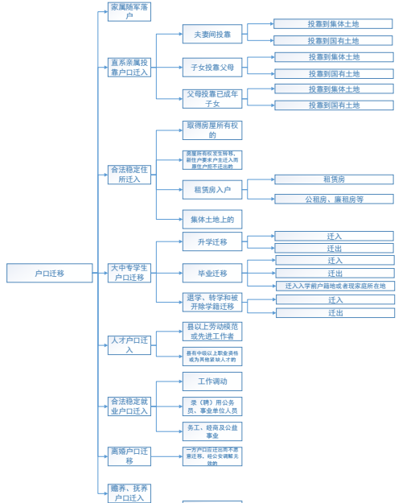
第一类 〔直系亲属投靠户口迁入〕办理此项业务群众持相关材料到户籍窗口、户办大厅（也可将相关材料邮寄公安户籍窗口、户办大厅）办理。直系亲属投靠户口分为：夫妻间投靠、子女投靠父母、父母投靠已成年子女。
国有土地上夫妻间投靠所需材料有：
夫妻双方《居民户口簿》；
结婚证。
集体土地上夫妻间投靠所需材料有：
夫妻双方《居民户口簿》；
结婚证；
村（居）委会、乡（镇）街道同意接收入户证明。
国有土地上未婚子女投靠父母所需材料有：
申请人与被申请人双方《居民户口簿》；
子女与父母的亲属关系证明。
集体土地上未婚子女投靠父母所需材料有：
申请人与被申请人双方《居民户口簿》；
未婚子女与父母的亲属关系证明；
父母《结婚证》；
村（居）委会、乡（镇）街道同意接收入户证明。
国有土地上父母投靠已成年子女所需材料有：
申请人与被申请人双方《居民户口簿》；
父母与已成年子女的亲属关系证明。
集体土地上父母投靠已成年子女所需材料有：
申请人与被申请人双方《居民户口簿》；
父母与已成年子女的亲属关系证明。
村（居）委会、乡（镇）街道同意接收入户证明
第二类 〔合法稳定住所户口迁入〕办理此项业务群众持相关材料到户籍窗口、户办大厅（也可将相关材料邮寄公安户籍窗口、户办大厅）办理。合法稳定住所户口迁入分为：取得房屋所有权的户口迁入；租赁房入户；房屋所有权、使用权发生转移，新住户要求户口迁入而原住户拒不迁出的；集体土地上的户口迁入。
取得房屋所有权的户口迁入所需材料有：
申请人《居民户口簿》；
不动产权证书（房地产权证）或经房屋主管部门备案的购房合同；
申请人有配偶、子女、父母随迁的，需提供申请人与随迁人员的亲属关系证明；
其他产权共有人放弃户口迁移的书面说明（产权共有人系非直系亲属的）。
租赁房入户中租赁私房所需材料有：
申请人《居民户口簿》；
申请人有配偶、子女、父母随迁的，需提供申请人与随迁人员的亲属关系证明；
租赁合同，且该出租房屋在公安登记在册。
租赁房入户中保障性住房等所需材料有：
申请人《居民户口簿》；
申请人有配偶、子女、父母随迁的，需提供申请人与随迁人员的亲属关系证明；
保障性住房使用证明。
房屋所有权、使用权发生转移，新住户要求户口迁入而原住户拒不迁出的所需材料有：
现房屋所有权人申请；
不动产权证书（房地产权证）或经房屋主管部门备案的购房合同。
集体土地上的户口迁入的所需材料有：
申请人《居民户口簿》；
申请人有配偶、子女、父母随迁的，需提供申请人与随迁人员的亲属关系证明；
集体土地房屋所有权证等证明；
村（居）委会、乡（镇）街道同意接收入户证明
第三类 〔大中专学生户口迁移〕办理此项业务群众持相关材料到户籍窗口、户办大厅（也可将相关材料邮寄公安户籍窗口、户办大厅）办理。大中专学生户口迁移分为：升学迁移；毕业迁移；退学、转学和被开除学籍迁移。
升学户口迁出户籍地所需材料有：
申请人《居民户口簿》；
录取通知书；
学校同意入户证明和录取通知书（在校期间需迁移户口的）。
升学户口迁入学生集体户所需材料有：
落户新生的《居民户口簿》或户口迁移证；
录取通知书；
盖有招生主管部门录取专用章的录取新生花名册。
毕业户口迁出学生集体户所需材料有：
申请人《居民户口簿》或学校提供的花名册；
就业报到证或单位接收证明。
毕业户口迁入就业单位所需材料有：
申请人《居民户口簿》或《户口迁移证》；
毕业证或就业报到证；
单位接收证明。
毕业户口迁入入学前户籍地或者现家庭所在地所需材料有：
《户口迁移证》；
毕业证书、就业报到证；
迁入地《居民户口簿》。
集体土地上迁移遵照各市县相关规定。
退学、转学和被开除学籍的户口迁出学校集体户所需材料有：
申请人《居民户口簿》；
学校或教育部门处理决定（退学或转学、开除）。
退学、转学和被开除学籍的户口迁入所需材料有：
申请人迁出地（省外不需要）和迁入地的《居民户口簿》；
学校或教育部门处理决定（退学或转学、开除）。
户口迁移证。
第四类 〔人才户口迁入〕办理此项业务群众持相关材料到户籍窗口、户办大厅当场办结（也可将相关材料邮寄公安户籍窗口、户办大厅）办理。人才户口迁入分为：县级以上劳动模范或先进工作者、具有中级工以上职业资格或为其他紧缺人才。
县级以上劳动模范或先进工作者所需材料有：
申请人《居民户口簿》；
劳动模范或先进工作者表彰证书或文件；
合法稳定住所相关证明（迁入家庭户的）；
申请人有配偶、子女、父母随迁的，需提供申请人与随迁人员的亲属关系证明。
具有中级工以上职业资格或为其他紧缺人才的所需材料有：
申请人《居民户口簿》；
职业资格证书或中专以上（含技工院校）学历证书等；
合法稳定住所相关证明（迁入家庭户的）；
申请人有配偶、子女、父母随迁的，需提供申请人与随迁人员的亲属关系证明。
大中专院校毕业生落户人才市场的所需材料有：
申请人《居民户口簿》；
申请人学历证书。
大中专院校毕业生挂靠三代以内直系亲属的所需材料有：
申请人《居民户口簿》；
申请人学历证书。
被挂靠人的《居民身份证》；
被挂靠人的不动产权证书（房地产权证）或经房屋主管部门备案的购房合同。
第五类 〔合法稳定就业户口迁入〕办理此项业务群众持相关材料到户籍窗口、户办大厅当场办结（也可将相关材料邮寄公安户籍窗口、户办大厅）办理。合法稳定就业户口迁入分为：工作调动、录（聘）用公务员事业单位人员、务工经商及公益事业。
工作调动所需材料有：
申请人《居民户口簿》；
工作调动的相关文件或批复。
单位接收证明（迁入单位集体户的）；
合法稳定住所相关证明（迁入家庭户的）；
申请人有配偶、子女、父母随迁的，需提供申请人与随迁人员的亲属关系证明。
录（聘）用公务员、事业单位人员所需材料有：
申请人《居民户口簿》；
市（县）以上主管部门出具的录（聘）用证明；
单位接收证明（迁入单位集体户的）；
合法稳定住所相关证明（迁入家庭户的）；
申请人有配偶、子女、父母随迁的，需提供申请人与随迁人员的亲属关系证明。
务工、经商及公益事业所需材料有：
申请人《居民户口簿》；
合法稳定住所相关证明（迁入家庭户的）；
单位接收证明（迁入单位集体户的）；
工商营业执照或劳动合同；
缴纳社会保险相关证明或纳税证明；
主管部门批复文件（公益事业的）；
申请人有配偶、子女、父母随迁的，需提供申请人与随迁人员的亲属关系证明。
第六类 〔家属随军入户〕办理此项业务群众持相关材料到户籍窗口、户办大厅（也可将相关材料邮寄公安户籍窗口、户办大厅）办理。所需材料有：
申请人《居民户口簿》；
部队师（旅）级以上政治部门批准的随军批复；
合法稳定住所相关证明（迁入家庭户的）；
单位接收证明（迁入单位集体户的）。
第七类 〔赡养、抚养户口迁入〕办理此项业务群众持相关材料到户籍窗口、户办大厅（也可将相关材料邮寄公安户籍窗口、户办大厅）办理。所需材料有：
申请人及被申请人《居民户口簿》；
司法部门出具抚养或赡养协议公证书；
社居委出具的居住证明或社区民警调查核实报告。
第八类 〔离婚户口迁移〕办理此项业务群众持相关材料到户籍窗口、户办大厅（也可将相关材料邮寄公安户籍窗口、户办大厅）办理。离婚户口迁移分为：一方不愿出具居民户口簿，另一方无法迁移，经公安机关调解无效的、一方户口应迁出而不愿迁移，经公安机关调解无效的。
一方不愿出具居民户口簿，另一方无法迁移，经公安机关调解无效的所需材料有：
申请人《离婚证》及离婚协议书、法院出具的判决书或调解书；
根据迁移原因，提供相关材料（如夫妻投靠、投靠父母、购房等）。
一方户口应迁出而不愿迁移，经公安机关调解无效的所需材料有：
申请人《居民户口簿》；
离婚证或法院出具的判决书或调解书；
公安机关出具调解报告。
应迁出依据（如不动产权证等）。

户口注销
户口注销共分为两类：户口注销、死亡登记。
第一类 〔户口注销〕办理此项业务群众持相关材料到户籍窗口、户办大厅（也可将相关材料邮寄公安户籍窗口、户办大厅）办理。户口注销分为：应征入伍户口注销、出国（境）定居户口注销、加入外国国籍户口注销。
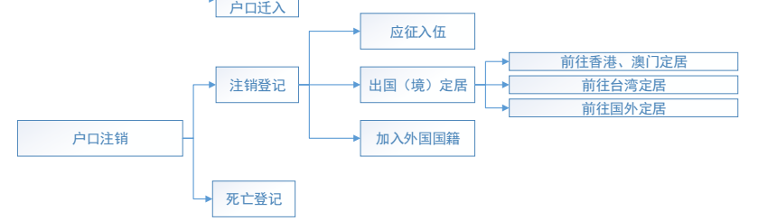
应征入伍户口注销所需材料有：
《居民户口簿》；
入伍通知书、有效的军人证件、人民武装部门提供的入伍证明之一。
前往香港、澳门定居户口注销所需材料有：
《居民户口簿》；
《居民身份证》；
公安机关出入境管理部门出具的注销户口通知单。
前往台湾定居户口注销所需材料有：
《居民户口簿》；
《居民身份证》；
公安机关出入境管理部门出具的注销户口通知单。
前往国外定居户口注销所需材料有：
《居民户口簿》；
《居民身份证》；
公安机关出入境管理部门出具的注销户口通知单。
加入外国国籍户口注销所需材料有：
《居民户口簿》；
《居民身份证》；
公安机关出入境管理部门出具的国籍认定书或他国护照。
加入外国国籍未主动注销的，公安机关凭外交部门提供的入籍名单直接注销。
第二类 〔死亡登记〕办理此项业务群众持相关材料到户籍窗口、户办大厅（也可将相关材料邮寄公安户籍窗口、户办大厅）办理。所需材料有：
《居民户口簿》；
死亡公民《居民户口簿》、《居民身份证》；
以下材料之一：
（一）《居民死亡医学证明（推断）书》（以下简称《死亡证》）；
（二）国外死亡的，需要提交死亡医学证明翻译件（需加盖翻译人员所在单位公章）或领事确认件；
（三）人民法院执行死刑通知书或者死亡宣告判决书；
（四）信仰伊斯兰教的少数民族也可凭伊斯兰教协会或清真寺出具的死亡证明；
（五）非正常死亡的，需提交公安司法部门出具的死亡证明。

其他登记
其他登记分为五类：生活无着落的流浪乞讨人员、入籍登记、疑难无户口人员、删除重复户口、特殊情况登记。办理“其他登记”业务，申请人需持相关材料到户籍窗口、户办大厅（也可将相关材料邮寄公安户籍窗口、户办大厅）；窗口受理；社区民警调查核实，出具调查报告，经派出所审核报县（市）级公安机关审批后办结。
第一类 〔生活无着落的流浪乞讨人员〕对于生活无着落的流浪乞讨人员申请办理户口登记需民政部门提供流浪乞讨人员的姓名、出生日期、民族等基本情况。
第二类 〔入籍登记〕批准入籍的外国人或者无国籍人和被批准恢复中国国籍的人申请户口登记所需材料如下：
1、 国务院公安部门核发的入籍批准书等身份信息证明文件；
2、 就业单位出具的接收证明；
3、 合法固定住所证明等证件和证明材料。
第三类 〔疑难无户口人员〕对于疑难无户口人员申请办理户口登记需提供原始户籍资料或能证明其身份信息的资料等。
第四类 〔删除重复〕对于有重复户口的人员，需删除违规户口，所需材料有：两个户口的《居民户口簿》、两个户口的《居民身份证》。
第五类 〔特殊情形登记〕对于特殊情形人员申请办理户口登记需提供原《出生医学证明》签发单位出具加盖公章的正式材料（说明错误原因，并声明原出生医学证明作废）、重新签发的《出生医学证明》、亲子鉴定证明。

证件签发
证件签发分为三类：《居民户口簿》签发、《户口迁移证》签发、《准予迁入证明》签发。
第一类 〔《居民户口簿》签发〕
公民按规定申报立户登记后，公安派出所应当签发居民户口簿。
变更户主或者户主户口迁出的，应当收回原居民户口簿，签发新的居民户口簿。
《居民户口簿》遗失或损坏，户主本人办理，提供户主的《居民户口簿》；户内成年人办理，提供户内成年人的《居民身份证》、户主委托书、户主《居民身份证》。
对于立为一户的家庭，因家庭纠纷，户内成员无法取得《居民户口簿》的。经户口所在地公安派出所说服无效的，公安派出所可凭该家庭成员的 书面申请及相关证明和《居民身份证》，为其制发仅含首页和其本人常住人口登记卡的居民户口簿。
第二类 〔《户口迁移证》签发〕
《户口迁移证》遗失或损坏，提供持证人《居民身份证》。
《户口迁移证》超期，提供持证人《居民身份证》、超期《户口迁移证》。
第三类 〔《准予迁入证明》签发〕
《准予迁入证明》遗失或损坏，提供申请人《居民身份证》。
《准予迁入证明》超期，提供申请人《居民身份证》、超期《准予迁入证明》。

业务报表打印
该模块的功能就是打印各项报表。如：地区时段报表、派出所时段报表、区县时段报表等。

制式报表打印
制式报表是对那些生成好的报表查询显示，打印；

催领单打印
催领单打印模块可以进行催领通知单的打印。

催办单打印
此模块可以进行换领二代证、二代证到期、一代证到期、年满16周岁需申领四种情况的催办通知单的打印操作。

尾数表打印
尾数表打印模块可以显示并打印出某时间段内尾数段分配的详细情况。

准迁证打印
迁入登记，在办理迁入业务之前需要打印准迁证，或者需要上级审批后才能办理迁入业务的，都需要进行迁入登记。

户籍信息查询

常口信息查询
常口信息查询模块是提供了通过各项查询条件查询出常住人口信息的功能。

人口基本信息查询
人口基本信息查询模块是提供了通过各项查询条件查询出人口基本信息的功能。

户信息查询
户信息查询模块是提供了通过各项查询条件查询出户信息的功能。

门楼牌信息查询
门楼牌信息查询模块是提供了按照各种查询条件查询符合条件的门楼牌地址信息的功能。

同户人员查询
该模块提供按照各项条件查询符合条件的户成员信息，并打印和显示关联的户信息和门牌楼信息及显示人口基本信息和照片信息的功能。

户籍业务信息查询

迁入登记信息查询
迁入登记信息查询模块是提供了通过各项查询条件查询出迁入登记信息的功能。

迁出注销信息查询
迁出注销信息查询模块是提供了通过各项查询条件查询出迁出注销信息的功能。

出生登记信息查询
出生登记信息查询模块是提供了通过各项查询条件查询出出生登记信息的功能。

死亡注销信息查询
死亡注销信息查询模块是提供了通过各项查询条件查询出死亡注销信息的功能。

住址变动信息查询
住址变动信息查询模块是提供了通过各项查询条件查询出住址变动信息的功能。

变更更正信息查询
变更更正信息查询模块是提供了通过各项查询条件查询出变更更正信息的功能。

户别变更信息查询
户别变更信息查询模块是提供了通过各项查询条件查询出户别变更信息的功能。

户籍补录信息查询
户籍补录信息查询模块是提供了通过各项查询条件查询出户籍补录信息的功能。

户籍删除信息查询
户籍删除信息查询模块是提供了通过各项查询条件查询出户籍删除信息的功能。

户成员变动信息查询
户成员变动息查询模块是提供了通过各项查询条件查询出户成员变动信息的功能。

变动情况查询（四变）
变动情况查询（四变）模块是可根据各种限制条件或条件组合对以往进行过的四变业务记录进行查询，并可以办理变动情况的恢复业务。

审批信息查询

迁入审批查询
查询迁入审批信息，包括审批信息，审批流程，审批材料。

变更更正审批查询
查询变更更正审批信息，包括审批信息，审批流程，审批材料。

户别变更审批查询
查询户别变更审批信息，包括审批信息，审批流程，审批材料。

户籍补录审批查询
查询户籍补录审批信息，包括审批信息，审批流程，审批材料。

户籍删除审批查询
查询户籍删除审批信息，包括审批信息，审批流程，审批材料。

后台系统管理

系统参数维护
该模块提供了对系统参数进行增加、删除、修改的功能。

数据字典维护
该模块提供了对数据字典进行修改的功能。

行政区划维护
该模块提供了对行政区划进行修改的功能。

单位信息维护
该模块提供了对单位信息进行增加、修改、删除的功能。

警务区信息维护
该模块提供了对警务区信息进行增加、删除、修改的功能。

乡镇街道维护
该模块提供了对乡镇街道进行增加、修改、删除的功能。

居委会信息维护
该模块提供了对居委会信息进行增加、修改、删除的功能；提供相应的街路巷的维护。

街路巷信息维护
该模块提供了对街路巷信息进行增加、修改、删除的功能。

街路巷居委会对照
该模块提供了对街路巷和居委会信息进行增加、修改、删除的功能。

控制参数维护
该模块提供了对控制参数进行维护的功能。

审批流维护
该模块提供了对审批流程进行维护的功能。

用户IP允许
该模块提供了对用户IP允许访问进行维护的功能，默认情况下，此用户在所有IP上都可以使用，当设置IP允许后，此用户就只能在设置的IP和公共IP上使用。

市区信息维护
该模块提供了对本市市区信息进行维护的功能。

迁移设置维护
该模块提供了对可以进行网上迁移的市区信息进行维护的功能。

户号序列维护
该模块提供了对户号序列进行维护的功能。

受理号序列表维护
该模块提供了对受理号序列表进行维护的功能。

历年尾数段维护
该模块提供了对历年尾数段进行维护的功能。

变更打印控制
该模块提供了对字段进行变更打印控制修改的功能。

业务报表维护
该模块提供了对业务报表进行维护的功能。

制式报表维护
该模块提供了对制式报表进行维护的功能。

查询数据范围维护
该模块提供了对查询数据范围进行维护的功能。

业务办理限制维护
该模块提供了对业务办理显示进行维护的功能。

材料模板
此模块用于维护工作平台上的各类业务办理时所需的各类申办材料。可进行增删改操作。填写材料名称，设置材料的电子化、实物、选择性三类属性。

业务类别
此模块用于维护工作平台上的各业务大类和子类类别信息。可进行增删改操作。

证明类打印
增加户政平台辅警直接办理户籍业务中的证明打印功能
  - 亲属关系证明（直系亲属）
  - 同户证明（历史同户证明）
  - 变更更正证明（历史变更证明）
  - 律师所需证明
  - 注销证明（死亡、出国、入伍）
  - 重复户口注销证明
  - 户籍证明
  - 同人证明等。

内网户籍电子档案管理

档案采集和查询
户政业务办理完结档案自动归档、纸质档案一键打印。
系统识别已办结的户籍业务，自动抽取该笔户籍业务在办理时提交的电子档材料。系统自动统计已办结业务中电子档材料的数量，并根据数量自动生成目录。当数量达到事先设定的阈值后，系统会自动弹出提醒消息，提醒用户已完成目录的生成，可进行目录打印。用户通过选择打印功能，打印目录。

户籍档案查询开发
对接原户籍电子档案系统数据库，实现原户籍电子档案查询功能。

接口对接

高拍仪对接
系统集成高拍仪，实现系统可调用高拍仪进行人像拍摄、材料扫描、图片左旋右旋、框选功能。

读卡器对接
系统集成读卡器，实现放置身份证读卡获取身份证号码。

Pki对接
系统实现pki登录。

互联网接口开发
邮政速递业务对接e网通、皖事通、安徽政务服务网铜陵分厅，实现各业务实现在pc端门户网站办理，根据门户网站需要进行对接；对于已对接系统，提供数据上报、办理进度查询等辅助接口。

邮政速递接口开发
配合全程网办业务需要，需对接EMS邮政系统，涉及上门取件（包括取件回馈）、回程、热敏打印（包括单号及更新打印信息）、支付（包括支付反馈）、退费（包括回馈）、物流查询等功能接口；结合公安端和邮政端需要，开发全程网办业务全程监控系统，包括所有业务查询，办理进度查看、各节点查看等。

全程网办内网开发

全程网办业务审批
针对互联网端（pc、自助机、app）申请的5大类112项户籍业务办件信息，通过边界平台同步到公安内网，开发公安内网的业务审核审批模块进行审批。
主要分为派出所审批、分局审批、市局审批3个级别。

全程网办业务办理接口对接
针对审核通过的户籍业务，通过打通现有户籍业务系统等第三方系统，实现业务办理接口对接功能。

全程网办业务档案对接
实现户政业务办理完结档案自动归档、纸质档案一键打印。

全程网办查询统计
全面的工作情况统计分析，实时动态掌控。

全程网办业务统计
按条件查询户籍业务受办情况。条件：受理状态、受理单位、申办事宜、申办时间段、被申请人姓名、被申请人身份证号码。数据集：受理单位、申请人姓名、申请人身份证、业务类型、受理状态、受理时间。查询详细信息时，可以查询各项申请材料以及受理审批轨迹。

业务量统计
可查看用户所属机构，业务办理情况（包括业务受理数、办结数、不予办理数、材料不全数）统计。统计方式可以按月统计，也可以按年统计。展示方式可以是表或图。点击数值，可查看每笔业务明细。查询详细信息时，可以查询各项申请材料以及受理审批轨迹。

全程网办数据同步
该功能保证内外网办件配置统一，办件配置在数据库总表，根据外网改动表配置给内网系统管理员产生相应提示即可，系统自动进行户口业务的内外网同步。

全程网办系统管理

业务类别管理
此模块用于维护工作平台上的各业务大类和子类类别信息。可进行增删改操作。

数据库管理
此模块用于维护链接其他系统的相关数据库配置信息。

审批流程管理
此模块用于业务流程维护和查看。

全程网办短信平台对接和功能开发
改造公安内网业务，按照全流程管控要求，利用短信平台，发送业务办理审核进度给群众。平台发送预定义格式的通知短信，告知用户办理情况，实现全程透明。

批量任务

批量任务发布
1、任务发布类型
- 死亡人员核销；
- 当兵入伍核销；
- 无户口人员核查补录；
- 无照片人员清理；
- 调查核实反馈；
- 未办理二代证人员核查清理；
2、任务Excel导入
市局可选择对某笔任务进行批量发布，事先可以选择该笔业务的业务类型，然后从Excel导入任务名单。批量任务根据身份证号或填写的派出所代码分发到对应派出所，派出所民警可对任务进行处理。
导入表单情况：
- 死亡人员核销：被申请人姓名、被申请人身份证号码、联系电话。
- 当兵入伍核销：被申请人姓名、被申请人身份证号码、联系电话。
- 无户口人员核查补录：被申请人姓名、家庭成员身份证、与家庭成员关系、联系方式、责任派出所。
- 无照片人员清理：被申请人姓名、被申请人身份证号码、联系电话。
- 调查核实反馈：被申请人姓名、被申请人身份证号码、备注。
- 未办理二代证人员核查清理：被申请人姓名、被申请人身份证号码。

下发任务处理
派出所民警对下发的任务进行处理或反馈，并支持任务清单导出提交给社区民警进行外调核实，民警在下发任务清单中完成处理和反馈操作均视为任务已完成。
同时系统新增自动判断任务完成功能：
- 死亡人员核销：能查询到该人的死亡注销记录或该人已锁定；
- 当兵入伍核销：能查询到该人的迁出注销记录或该人已锁定；
- 无户口人员核查补录：无；
- 无照片人员清理：查询到该人已有照片；
- 调查核实反馈：无；
- 未办理二代证人员核查清理：检测到已办理二代证或该人已锁定或该人已不在本市；

批量任务监控
市局、分局可以对已下发的批量任务完成情况进行监控，并支持导出各派出所完成情况排名情况。
各业务类型统计表单：
- 死亡人员核销：有效任务数、未处理、已反馈、已注销、已锁定、完成比例；
- 当兵入伍核销：有效任务数、未处理、已反馈、已注销、已锁定、完成比例；
- 无户口人员核查补录：有效任务数、未完成、已反馈、已处理、完成比例；
- 无照片人员清理：有效任务数、未完成、已反馈、已处理、完成比例；
- 调查核实反馈：有效任务数、未完成、已反馈、完成比例；
- 未办理二代证人员核查清理：有效任务数、未完成、已完成、完成比例；

材料补录模块
当业务办结后，系统能对受理审批单及常口表进行电子化，民警可对材料进行补录。

户籍业务全城通办升级

业务改造
具体功能如下：

出生登记
提供“出生登记”户籍业务的全市通办登记业务，实现全市范围内的出生登记业务管理功能。

死亡注销
提供“死亡注销”户籍业务的全市通办登记业务，实现全市范围内的死亡注销登记业务管理功能。

市外迁入
提供“户籍迁入”户籍业务的全市通办登记业务，实现全市范围内的外市迁入登记业务管理功能。

住址变动
提供住址变动的“户籍迁入”户籍业务的全市通办业务，实现全市范围内的住址变动业务管理功能。

迁往市外
提供“户籍迁出”户籍业务的全市通办登记业务，实现全市范围内的迁往市外业务管理功能。

户籍补录
提供“户籍补录”户籍业务的全市通办登记业务，实现全市范围内的户籍补录登记业务管理功能。

户籍删除
提供“户籍删除”户籍业务的全市通办登记业务，实现全市范围内的户籍删除业务管理功能。

变更更正
提供“变更更正”户籍业务的全市通办变更业务，实现全市范围内的户籍业务变更业务管理功能。

业务审批改造
修改全市业务通办的审批功能，实现全市范围内的户籍业务审批管理功能。

通办业务推送及查询

通办户籍业务提醒
通办业务列表：根据通办业务办理结果，提供通办业务查询功能，便于户籍所民警办理后续相关户籍业务。
消息通知：为了便于业务提醒和及时业务办理，需要开发手机短信信息接口。

通办业务数据推送
把全市通办业务数据，根据数据流进行户籍数据进行交换，便于派出所今后续业务的办理和核实。

通办业务数据查询
根据全市通办业务数据，增加全市通办业务统计功能。便于民警统计全市业务通办情况。

通办业务日志查询
根据全市通办业务数据，增加全市通办业务日志查询功能。便于民警全市业务通办轨迹情况。

全市通办情况分析
分析业务归属派出所和业务受理派出所情况，针对所以业务进行统计本所办结、办结他所、他所办结，协助分局、市局掌握全市通办情况。

集体土地标注
可对本市现存户所在地址标记是否为集体土地，具体标记为户信息。

冻结土地标注
可对本市现存户所在地址标记是否为冻结土地，具体标记为户信息。

内部通讯服务集成

信息沟通功能
实现与铜陵市户籍相关民警的点对点信息沟通、闪屏、快捷回复、截屏、图片发送、沟通记录查询等基本功能。

与户政平台无缝衔接
在户政平台实现单点登录对接，用户可通过户政平台直接登录进行工作沟通交流。

运行监控

用户登录情况监控
针对登录用户、登录ip、登录时间进行监控及展示。

在线人数监控
统计当前各县局、分局及各派出所用户的在线、离线、在线率情况。

业务档案查看记录监控
对用户每次查看已办结业务档案时登录用户、查看时间、用户单位、档案编号、浏览器、电脑系统版本进行监控及展示。

异常日志监控
针对系统参数的异常日志进行操作时间、操作用户、日志情况的展示。
与铜陵市公安局现有安全审计平台做日志对接。

系统水印涉密集成
系统涉密模块均有系统水印，水印包括登录用户信息及登录ip。

问题上报

问题上报
系统所以用户都可进行问题上报，包含问题概要、问题描述、附件。

问题上报管理
市局可进行已上报问题的导出、反馈、落实操作。

身份证信息更新到常口功能
实现身份证制证信息实时更新到常住人口系统功能（需要用户方协调身份证第三方厂商配合）。

长三角一体化户口通办功能
按照长三角户口迁移一体化需要，目前正在推进长三角一体化，需要实现户口迁移、户籍类证明等业务协作和处理功能，满足公安部、安徽省公安厅工作要求。

全国户口迁移通办功能
全国户口通办的需要，按照公安部通知要求，今年底前实现部分跨省户口迁移，满足公安部、安徽省公安厅工作要求。

技术要求

★用户组织统一管理
该平台的用户组织和角色授权，统一使用省级人口用户管理系统，不能单独建设子系统的用户和单位管理系统，便于户籍民警集中管理和授权。

★业务不间断运行
本项目需要支持新版系统和老板系统同时运行，并统一使用市局人口库，保证业务不间断运行，避免影响业务办理。

★系统无缝集成要求
该系统需要和现有全省统一的常住人口系统实现数据无损复用、程序无缝集成、功能深度融合，实现所有户籍相关业务一屏办结。需要和全省统一的微信公众号户政服务平台无缝对接，需要和全省统一的社区警务系统和派基系统实现无缝对接。需要和全省统一用户组织权限管理系统进行无缝对接。需要和铜陵市大数据资源局统一认证平台对接。需要和皖事通、安徽政务服务网铜陵分厅系统进行无缝对接。

数据共享需求

现有信息资源共享情况
主要包括常住人口基本信息、照片信息、户成员信息、出生信息、迁入信息、迁出信息等。

项目建设信息资源共享需求
铜陵市户政统一服务平台还需要第三方的信息资源开放共享，主要包括：卫健委的出生医学证明信息、民政局的结婚证信息、房管局的不动产、房产证信息。通过出生证编号、结婚证标号、房产证编号查询证件相关信息，从而进行信息的核验或复用。
信息资源共享目录
序号 | 信息资源名称 | 信息资源格式 | 信息资源分类 |  | 共享属性（公安机关内部）
序号 | 信息资源名称 | 信息资源格式 | 所属业务警种 | 所属要素 | 共享类型 | 共享条件 | 共享范围 | 共享方式
1 | 迁移证信息表 | oracle | 治安 | 人 | 有条件共享 | 业务协同 | 相关警种 | 有条件共享
2 | 准迁证信息表 | oracle | 治安 | 人 | 有条件共享 | 业务协同 | 相关警种 | 有条件共享
3 | 常住人口基本信息表 | oracle | 治安 | 人 | 有条件共享 | 业务协同 | 相关警种 | 有条件共享
4 | 户信息表 | oracle | 治安 | 人 | 有条件共享 | 业务协同 | 相关警种 | 有条件共享
5 | 门（楼）牌详细信息表 | oracle | 治安 | 人 | 有条件共享 | 业务协同 | 相关警种 | 有条件共享
6 | 人户分离信息表 | oracle | 治安 | 人 | 有条件共享 | 业务协同 | 相关警种 | 有条件共享
7 | 人员照片信息表 | oracle | 治安 | 人 | 有条件共享 | 业务协同 | 相关警种 | 有条件共享
8 | 出生登记信息表 | oracle | 治安 | 人 | 有条件共享 | 业务协同 | 相关警种 | 有条件共享
9 | 户籍补录信息表 | oracle | 治安 | 人 | 有条件共享 | 业务协同 | 相关警种 | 有条件共享
10 | 户籍删除信息表 | oracle | 治安 | 人 | 有条件共享 | 业务协同 | 相关警种 | 有条件共享
11 | 迁出处理信息表 | oracle | 治安 | 人 | 有条件共享 | 业务协同 | 相关警种 | 有条件共享
12 | 迁出注销信息表 | oracle | 治安 | 人 | 有条件共享 | 业务协同 | 相关警种 | 有条件共享
13 | 迁入登记信息表 | oracle | 治安 | 人 | 有条件共享 | 业务协同 | 相关警种 | 有条件共享
14 | 死亡注销信息表 | oracle | 治安 | 人 | 有条件共享 | 业务协同 | 相关警种 | 有条件共享
15 | 住址变动信息表 | oracle | 治安 | 人 | 有条件共享 | 业务协同 | 相关警种 | 有条件共享
16 | 临时身份证受理信息表 | oracle | 治安 | 人 | 有条件共享 | 业务协同 | 相关警种 | 有条件共享
17 | 街路巷信息表 | oracle | 治安 | 人 | 有条件共享 | 业务协同 | 相关警种 | 有条件共享
18 | 居委会信息表 | oracle | 治安 | 人 | 有条件共享 | 业务协同 | 相关警种 | 有条件共享
19 | 乡镇街道信息表 | oracle | 治安 | 人 | 有条件共享 | 业务协同 | 相关警种 | 有条件共享
20 | 行政区划表 | oracle | 治安 | 人 | 有条件共享 | 业务协同 | 相关警种 | 有条件共享

网络安全建设
根据《网络安全等级保护基本要求》（GB/T 22239-2019）要求，结合项目实际建设内容，将本项目定位等保3级。根据等保测评2.0的要求，系统网络安全需完成以下要求：

系统安全性需求
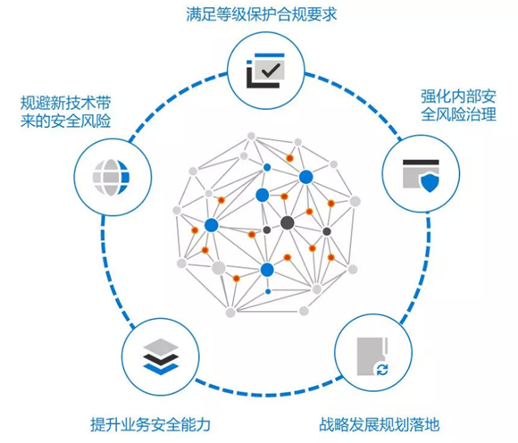

系统安全需求
满足等级保护合规要求：在等级保护制度上升为法律层面、具备法律约束力的基本情况下，合规要求无疑是政企机构网络安全建设的刚性需求。
应对新技术带来的安全风险：积极推动网络安全领域的新技术应用，综合运用多维安全运营能力，在面临新技术带来的安全风险时，做到魔高一尺道高一丈。
提升业务安全保障能力：在满足等级保护共性安全的基础上，以业务的持续性、稳定性、安全性为导向，积极探索个性化网络安全防护能力，提升自身业务安全保障能力。
强化内部安全风险治理：网络安全运营的重心之一是风险治理和动态平衡，并使网络安全深度融入内部治理体系。
战略发展规划落地：网络安全战略规划应与机构战略、IT战略保持一致并统筹考虑等级保护基本要求与长远战略目标，将战略目标、行动方针和行动手段融为一体。

等保2.0网络安全建设思路
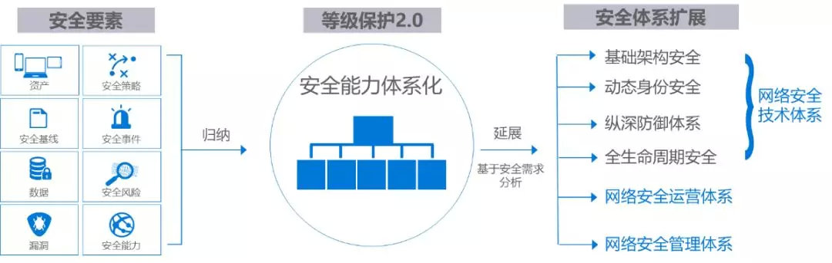

等保2.0建设内容
基于上述需求分析，基于新等保的网络安全建设新思路是，明确重点，统筹考虑，积极防御，完成从符合等级保护基本要求到满足个性化安全需求的进化。
首先，基于网络安全防护的目标，综合考虑全部安全要素，以新等保的基本要求为蓝本，对网络安全架构进行全面梳理，建设满足等保基本要求、安全架构设计完善、安全资源配置合理的体系化安全能力。
第二，在满足等级保护要求的基础上，需面向网络安全最佳实践，解决网络安全最后一公里和攻防不对称的实际问题，并以“技术融合运营，运营促进管理，管理巩固安全，安全提升业务”的建设方针为指导，统筹兼顾安全技术体系、安全运营体系、安全管理体系，构筑基于自身实际需求的个性化安全体系。
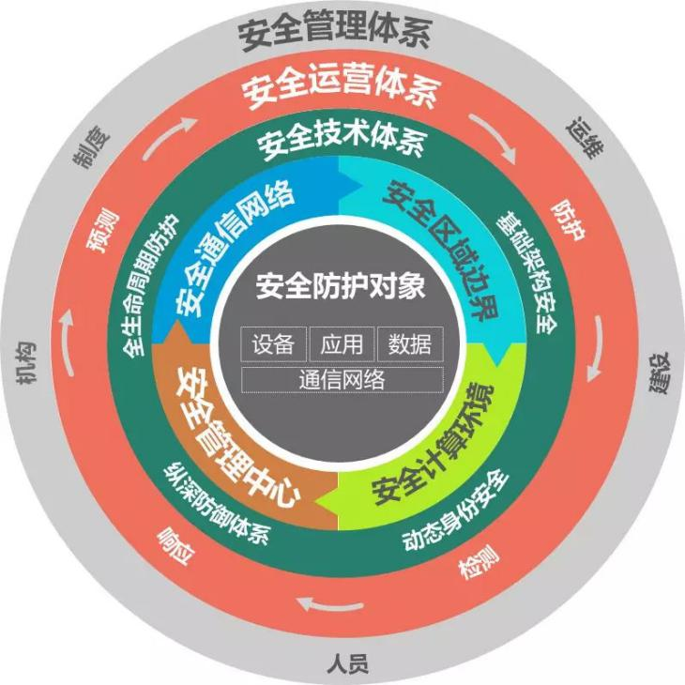

等保2.0安全体系
以基础通信网络及其承载的信息系统、数据为保护对象；
以“一个中心、三重防护”为指导思想，构建满足新等保要求的基础技术防护体系；
以体系化设计思路，按照基础架构安全、动态身份安全、纵深防御体系、全生命周期防护等实际安全需求，进行个性化安全技术体系规划设计；
以自适应安全架构为参照，构建持续改进的安全运营体系，在安全运营过程中实现安全技术体系的持续优化完善；
以安全管理体系的落地实践为导向，提升安全运营能力，更好地落实等级保护制度。

安全体系总体框架

建设纵深防御的安全技术体系
以安全管理中心为中枢，构建态势感知能力。解决海量日志的集中安全分析、安全组件的统一策略管理、攻防对抗的高效研判分析、安全运营的多维协同响应等网络安全核心问题。
以安全通信网络为纽带，优化基础网络架构，收缩网络攻击面。基于基础架构安全评估，充分提升通信网络的负载均衡能力、流量管理能力、网络隔离能力、弹性扩展能力、密码应用能力等各项基础服务和业务保障能力。
以安全区域边界为依托，强化纵深防御，增加攻击成本。围绕安全策略的持续改进和高效运营，安全区域边界需要具备安全防护能力，实现对威胁的主动防御和继续改进；具备威胁检测能力，实现对威胁的深度检测和及时响应；具备审计分析能力，实现对威胁的有效威慑防范，力争防患未然。
以安全计算环境为重心，改进业务风险管控，加强数据动态防护。从技术角度来说，安全计算环境包含设备安全、应用安全、数据安全等部分。设备安全需要从泛终端、物理主机、虚拟主机等不同层面，加强协同联动防护机制和主动防护能力；应用安全基于DevSecOps的理念，强化安全在应用开发和运营的不同阶段的连续性、统一性；数据安全以数据内容识别、数据资产梳理、数据分级分类等安全运营服务为基础，以密码技术、访问控制、防泄漏、安全审计等技术为支撑，实现数据的全生命周期安全。

以现代身份治理框架和动态网络信任体系为核心建设安全基础设施
在现代身份治理框架下，核心逻辑是关注身份、账号、权限三个平面及其映射关系，为人、物创建数字身份，关联身份和账号的从属、控制各个账号的权限分配。
动态网络信任体系基于现代身份治理框架，默认不信任网络内部和外部的任何人、设备、应用，以基于风险和信任持续度量的动态授权替代简单的静态二值判定授权。动态网络信任体系具备以身份为中心、持续身份认证、动态访问控制、访问环境分析等特点。

实现数据驱动的安全运营，建立人员、技术、流程相互结合的安全运营体系
首先，网络安全的本质是人与人之间的攻防对抗，安全运营凸显了“人是安全的尺度”这一安全理念，通过人、技术、流程相互结合的安全运营，输出体系化安全服务和安全能力。
其次，数据驱动的安全运营是指利用大数据分析和威胁情报能力，安全运营人员可以及时了解攻击者的行动、能力及战术等信息，最大化地利用技术手段，将各安全部件协同起来，实现对各种网络安全资源的高效利用，推动被动安全向主动安全转型。
因此，在数据驱动的安全运营体系下，安全服务是基础，有效协同是重点，数据驱动是关键。

系统的稳定性需求
按照先进的安全设计理念，建立系统综合安全服务体系，从物理、网络、系统、信息和管理等方面保证整体安全；建立综合防范机制，保障系统安全、高效、可靠运行，确保信息的机密性、完整性、不可否认性和可用性，避免各种潜在的威胁。系统需要总体实现无单点故障，包括链路和服务器及安全设备等实现负载均衡及互备工作，保证系统7*24小时无故障运行。系统可扩展性。系统具有很好的可扩展性，便于扩展和升级。系统提供标准的数据接口，可以方便地使用第三方系统进行授权访问和管理。

物理安全
物理安全设计主要涉及环境安全、设备安全、媒体安全三个方面，是对信息平台系统所在环境、所用设备，所载媒体进行安全保护。对于环境安全，机房设计采用符合GB9361-88的A类安全标准，实行分区管理。对于设备安全，主要是设置安全防盗报警装置和监视系统，采用电源保护、防线路截获、防辐射泄漏、防雷电击、利用噪声干扰等措施来保护设备的物理安全和媒体安全。

网络安全
网络设备软件中有许多支持安全性的特征，包括多个方面：建立有效的安全制度、软件安全性以及网络安全设备的部署和控制等特征。
网络安全制度：建立有效的安全制度能确保网络资产得到保护，防止蓄意的破坏和不适当的访问而造成的损失。资产包括所有的网络主机（包括主机的操作系统、网络应用程序和数据）、网络设备和网络数据（经网络传输的数据）。采用多种方式的且相互交叉的安全措施，来保证系统安全。
软件安全性设置：设置设备的访问控制列表，增加访问设备的黑名单和白名单制。在路由器的配置中增加防火墙的特性，可以使系统更加难以被攻击。
网络安全设备部署：采用网络系统防火墙来保护系统的网站系统和与互联网相连的内部网的信息安全。部署防病毒软件、防火墙、VPN网关、入侵检测、网络漏洞扫描、物理隔离交换系统等设备。
网络设备控制：通过专用的机柜、物理服务器、存储设备、网络安全设备（虚拟或物理）、虚拟化软件等组成虚拟数据中心为平台提供计算、存储、网络、安全防护等服务，全部软硬件设备的访问、防护、调配等策略均可自定义，包括虚拟机增减、存储空间分配、端口开关、指定IP访问、第三方远程软件阻断等。

应用安全
为了保证数据的安全，平台必须对户政统一服务平台提供权限管理机制，根据领导、使用者等不同的角色进行权限管理。使用电子签名对文件或数据进行认证，能够验证签名认证、签名时间和无有改动。
审计日志是对用户在系统中的关键操作以及平台运行情况的记录，包括用户登录信息、关键操作信息、平台运行状态、越界访问以及错误记录。

数据安全
从数据采集、存储、分析的处理链路，到数据访问服务、应用集成的服务，提供全程的信息访问控制和留痕设计，实现户政部门安全合规、有迹可循的信息利用。
数据采集：平台采用现代密码算法对数据进行主动保护，实现数据保密、数据完整性、双向强身份认证等，加强关键数据的防护和安全。
数据传输：数据传输使用SSL协议、PKI技术、数字证书等来建立系统服务器间的安全连接，防止信息泄露、被篡改等。
信息处理：数据分析的匿名化处理和数据上传的加密。
安全审计：信息访问、服务调用的日志分析，实现异常访问的预警，及时发现并制止大数据量的、频繁的、非授信的数据查询。
安全认证：采用CA安全认证机制，保证关键用户的访问安全。数字证书接口标准严格执行公安部相关标准，并符合有关部门对数字认证工作的规定和要求。
访问控制：除了基本的系统管理实现功能权限控制外，通过统一认证服务实现单点登录。
隐私保护：隐私服务组件对关键个人隐私信息(字段级、记录级、文件级) 进行加密存储保护，组件主要通过对数据存储环节、数据传输环节和数据发布以及与其它系统集成环节的数据进行特殊技术处理，从而实现跨区域户政服务的个人隐私保护服务。

安全管理制度
统筹考虑管理体系的横向协调和纵向贯通，构建涵盖安全策略、管理制度、操作规程的安全管理体系，并以自上而下的方式贯彻和融入到日常安全运营流程中，对安全技术体系、安全运营体系的策略、流程和控制措施等各个环节进行规范和约束，体现全生命周期管理、闭环管理等要求。
建立有效的安全管理规范，避免责权不明、管理混乱、安全管理制度不健全及缺乏可操作性等引起管理安全风险。
硬件设备安全使用制度：专人维护原则，落实硬件设备的定期维护和保养；对会影响到全局的硬件设备的更改、调试等操作应预先发布通知，并且应有充分的时间、方案、人员准备，才能进行硬件设备的更改。
软件安全使用制度：定期检查软件系统的运行状况；对软件配置的更改，应先形成方案，经过讨论确认可行后，由具备资格的技术人员进行更改，并应做好详细的更改和操作记录；不允许任何人员在服务器等核心设备上进行与工作范围无关的软件调试和操作；未经中心领导同意，不允许带领、指示他人进入机房、对网络及软件环境进行更改和操作。
资料、文档安全制度：资料、文档、数据等必须有效组织、整理和归档备案；禁止任何人员将机房内的资料、文档、数据、配置参数等信息擅自以任何形式提供给其它无关人员或向外随意传播；重要资料、文档、数据应采取对应的技术手段进行加密、存储。
运维准入制度：平台日常维护须经管理部门同意并报备后，通过公安的维护专用计算机和运维安全网关进行操作，维护人员的操作被实时录像并长期保存。
保密协议制度：所有相关方参与人须签订安全保密协议。

系统的安全运维
安全运维管理负责支持对安全运维工作的支撑，根据工作内容可以分为日常运维、应急处理和运维支持三个内容。

日常运维
a) 安全值班
应提供安全值班管理功能，实现值班表制作功能。根据平台中登记的安排值班表，值班表以日历或者月历的方式进行显示和配置，值班表支持导出。并添加值班公告注意事项，设置值班公告有效周期。
b) 安全巡检
安全巡检工作流应指导运维人员根据预先制定好的工作计划和任务，定期开展IT信息系统安全检查，主动发现安全隐患，提前采取有效措施。
c) 安全预警
预警管理模块发布内部及外部的早期预警信息，分析可能受影响的资产，提前了解业务系统可能遭受的攻击和潜在的安全隐患。

应急处理
a) 应急响应
应急响应事件管理流程是负责记录请求相关信息、提供对已知问题的处理方法、报告故障、在对业务影响最小的前提下尽快恢复服务。
b) 告警管理
告警功能包括告警设置和告警管理两个部分。
可通过性能监控的监控指标阈值，或者安全事件的关联规则设置告警，包括告警触发条件和告警响应动作。告警响应动作支持事件属性重定义、弹出提示框、发送邮件、发送SNMP Trap、发送短信、执行命令脚本、设备联动、派发工单等方式。
告警管理包括对告警信息的查看、处理和统计分析。提供快捷的告警响应处理流程，可记录告警信息的处理过程和处理结果，并能够与工单管理模块联动。

运维支撑
a) 工单管理
支持通过告警自动派发一次性告警工单，也支持手工派发周期性任务工单。指定的工单处理人在接收到工单后可以记录工单的流转信息和状态信息。管理员可以查看所有的工单及其流转的全过程。系统能够对工单的数量、状态（处理情况）等进行统计分析。
b) 报表管理
具备丰富的报表模板，包括统计报表、明细报表、综合审计报告，审计人员可以根据需要生成不同的报表。系统内置报表生成调度器，可定时自动生成日报、周报、月报、季报、年报，并支持以邮件等方式自动投递，支持以PDF、Excel、Word等格式导出，支持打印。
c) 知识管理
支持内置大量的安全知识，同时也支持在系统使用过程中不断丰富和完善。可对所有的知识点进行基于关键字的全文检索。预先建立的知识包括但不限于：案例库、漏洞库、事件库、文档库、字典库等。

基础设施建设方案
本项目所用机房将复用铜陵市公安局原有机房和政务云中心机房，中心机房完全按照国家机房建设标准进行建设，包括装饰装修工程、配电工程、防雷接地系统、机房专用空调、机房新风系统、机房综合布线系统、机房环境监控系统等先进的设备及系统。由于中心机房已经完成相应改造建设工作，完全符合本项目建设需要，在本期项目规划建设过程中，无需进行改造和采购工作。

标准规范说明
本次系统建设完全是在现有铜陵市常住人口信息管理系统基础上进行功能升级和拓展，数据库设计完全按照公安部常住人口设计要求进行设计。数据库使用通用数据库系统，数据表设计按照国家部委、安徽省等相关数据标准及数据规范。数据资源包括业务数据资源等结构化数据，以及页面文件、附件等非结构化数据，数据库规范主要需满足：
(1) 字段允许适当冗余，以提高查询性能，但必须考虑数据一致。冗余字段应遵循:不是频繁修改的字段。不是varchar超长字段，更不能是text字段。
(2) 单表行数超过 500 万行或者单表容量超过 2GB，才推荐进行分库分表。
(3) id必须是主键，每个表必须有主键，且保持增长趋势的，小型系统可以依赖于 MySQL 的自增主键，大型系统或者需要分库分表时才使用内置的 ID 生成器。
(4) 字段尽量设置为 NOT NULL，为字段提供默认值。如字符型的默认值为一个空字符值串’’;数值型默认值为数值 0;逻辑型的默认值为数值0。
(5) 每个字段和表必须提供清晰的注释。
(6) 更新数据表记录时，必须同时更新记录对应的gmt_modified字段值为当前时间。

软硬件配置说明

原有硬件利旧
序号 | 型号 | 设备  用途 | 主要性能指标 | 设备厂商 | 设备  年份 | 数量
1 | Ibm小型机 | 公安内网人口数据库服务 |  | Ibm | 2015 | 1

原有硬件利旧表

公安网警务云资源（市公安局虚拟机资源）

公安网警务云资源
序号 | 设备类型 | 设备名称 | 设备用途 | 数量
1 | Web应用服务器 | 2台 | 用于该项目平台应用部署 | 2台
2 | 文件服务器 | 1台 | 用于电子档案材料存储 | 1台
3 | 数据库服务器 | 1台 | 用户平台的数据库部署 | 2台

原有产品软件利旧

原有软件利旧表
序号 | 软件名称 | 品牌、型号、版本 | 授权数 | 采购  时间 | 说明
 | 无

新增产品软件

新增产品软件表
序号 | 拟采购软件  名称 | 拟采用品牌、型号、版本 | 授权数 | 说明
 | 无

已建设应用软件利旧

已建设应用软件利旧表
序号 | 系统名称 | 数量 | 中标单位 | 系统功能 | 说明
1 | 无

新增应用软件

新增应用软件表
序号 | 系统名称 | 数量 | 说明（新增原因和用途）
1 | 铜陵市户政统一服务平台+户政业务全程网办 | 1套 | 实现所有户政业务的业务统一、用户统一、权限统一、数据统一、流程统一、档案统一，进而提高工作效率

项目管理

项目管理组织体系

组织机构
组建跨部门的工作团队，便于及时响应需求，又能确保团队有相关专业能力。
下图是组建的项目组织的基本结构：
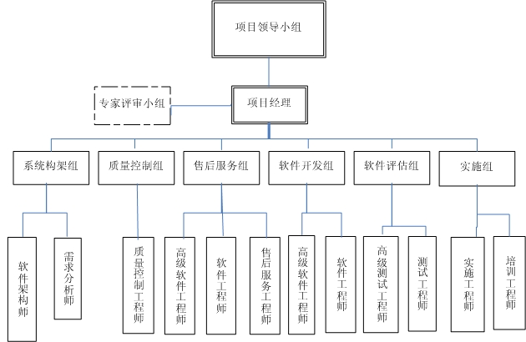

组织架构图

项目组织特点
1）项目经理是项目的负责人，其受项目领导小组管辖；
2）质量控制组向项目经理负责，但是同时有向项目领导小组汇报的权力，以确保质量控制的话语权；
3）有独立的项目评审专家小组负责项目的评审。

项目领导小组职责
1） 任命项目经理，为项目组调配人力资源和其他资源；
2） 在必要时，为项目增补人力，确保项目进度、项目质量
3） 听取项目小组的汇报，管理、监控项目的进度；
4） 审核项目管理计划，并组织专家团队负责评审，控制项目进度、成本等；
5） 委托专家团队，在各个阶段组织评审；

项目经理职责
1） 项目管理的直接负责人，负责团队内部管理、客户资源的协调沟通。
2） 制订项目进度计划，分解项目任务项，确定任务优先级，合理利用资源，对项目计划和人力成本预算的执行负责；
3） 依据立项时确定的项目管理流程（在立项时会裁剪项目管理流程），组织项目各阶段的工作的开展，安排人员、控制进度；
4） 负责对项目组成员的绩效进行考核，提出项目人员增减的需求；
5） 跟踪项目进度，提交项目进度报告给项目领导小组，对项目进度实施控制；
6） 负责配合专家小组评审的协调，提供必要的资源供其评审。
7） 项目合同签订后所有商务流程的负责者，包括合同签订、验收。

系统架构组职责
1） 执行项目的调研工作，撰写项目调研报告；
2） 针对调研结果，执行产品设计，定义产品的需求，撰写需求规格说明书；
3） 针对产品设计，做各种技术公关，确定产品的技术架构，并实现产品的骨架代码；
4） 配合进行需求规格说明书的各种内部、外部评审。
5） 做为骨干开发人员，指导、支持项目其他成员的日常工作；

软件开发组
1） 根据产品设计，执行产品的详细设计；
2） 产品代码的编写；
3） 产品的单元测试；

实施组职责
1） 负责系统的安装、配置、调试；
2） 在试运行阶段，同用户一道进行测试，并与客户一道完成试运行阶段的意见收集。
3） 针对系统试运行阶段的情况，报告系统运行情况。
4） 负责制订培训计划，并执行对用户及相关人员的培训；
5） 对培训情况进行记录，收集培训过程中的改进意见。

软件评估组职责
1） 参加设计评审，了解产品需求；
2） 制定测试计划初稿， 并同项目经理一起确认测试计划；
3） 项目的基础设施的维护，包括CVS、数据库等；
4） 对系统进行功能、性能稳定性方面的各种测试，记录测试结果，对于软件问题，记录入bug系统；
5） 撰写软件测试综述报告；
6） 负责产品的打包、发布。

售后服务组职责
对项目进行售后的服务支持、技术支持、产品改进等。

质量控制组职责
1） 按照项目管理制度，检查、监督项目计划、项目进度报告和各种文档，是否符合管理规定，向项目领导小组报告并跟踪解决；
2） 对于不符合的质量问题，提出改进意见。

客户方项目组
客户方项目组由客户方相关部门及人员组成，其主要职责是负责提出需求、评审产品设计、确认产品发布是否满足需求、执行软件试用并提出修改意见。
项目组将于客户方项目组紧密配合、集中办公，确保产品的正确性及产品实施的进度。

项目团队
为确保项目进度完成，组织强有力的项目团队，项目团队核心人员有超过5年的共事经验，经常做为一个开发团队开发产品；项目团队应有高级、中级职称的软件工程师，且具有大型项目开发经验，从而确保项目顺利的按时完成。详见项目成员表。

人员管理
软件开发是一个知识密集型、时刻充满挑战的行业，参与项目的技术人员的工作能力、工作态度对项目的质量（甚至成败）具有决定性的影响，人员管理主要包括以下几个方面：
1）选择合适的、有相关经验的人参与本项目。
具有多年公安项目开发背景经验的人组成本项目的开发、实施团队，以确保此项目达到较高的质量水准。
2）工作评估、考核
对参与本项目的所有人员，项目领导小组要做定期评估，对于不适任的人员予以调换，对于表现好的予以表扬、奖励，调动开发团队的积极性。

项目控制
本项目由项目经理负责日常的紧密跟踪与控制，除此之外每周进行定期的项目进展状态评估，项目小组每月定期向领导小组汇报项目的进展情况，以便领导小组对项目做状态评估，实时掌握项目动态，避免项目出现大的偏差、帮助协调重要的资源。
除此之外，重大项目节点请求客户方代表参加：如产品主体设计完毕、产品发布。

质量管理与控制
软件开发的质量控制是较为复杂的、难于驾驭的问题，质量优劣的最主要因素在于人及工程化的质量控制方法；人的素质越优良，质量就越会得到保障，工程化的质量方法越科学、越简捷，质量也越容易达到。
本项目设立的质量方针是：质量第一、注重客户价值。
在产品开发及售后服务过程中，要配备高素质的开发团队、实施团队，采用业界规范的产品开发过程及质量控制方法，并根据项目实际情况予以裁剪，在需求采集、方案设计、产品构造、产品递交的每个步骤都严格的控制产品质量，努力实现客户价值。
本项目设立的质量目标是：减少开发返工，较少软件错误，遵守项目工期要求，售后服务100%的满意度。
减少开发返工：在软件开发过程中，详细每步工序应该达到的质量标准，尽力减少软件返工、重做，提高项目的质量。
较少软件错误：软件错误即软件bug，越多的软件bug意味着越低的产品质量，要采取各种措施，减少软件bug，提高产品质量。
遵守工期要求：在达到产品质量目标的前提下，遵守项目进度要求。
服务100%满意度：采取切实可行的方法，调动服务人员的积极性。

优秀的项目团队
为确保项目质量，要派出众多有多年软件开发项目经验的人参与本项目，从团队经验及能力上确保产品质量。

全程质量控制
产品开发过程严格按照ISO、CMM等业界认可的开发过程、质量控制标准进行开发，并且成立专门的质量控制小组。
好的软件是生产出来的，而不是测试或者检测出来的，所以在软件生产的过程中一定要加强质量的控制，让软件开发的每个环节生产的产品都合乎质量的要求，只有这样才能在众多模块开发完毕后，互相配合而成为一个完成的、高质量的软件产品。软件开发越是远离产品上线使用的环节其质量就越重要，软件开发各环节要采用的质量控制手段：
1）需求调研阶段
需求调研阶段的关键质量指标是需求的范围、程度有没有得到准确的定义，这个过程需要准确的采集客户的需求，这个工作只能由非常有经验的技术人员来承担，否则将很难达到质量指标。
2）产品设计阶段
产品设计阶段务必做到清楚的把握客户的原始意思，从而用最精炼的语言描述产品需求，并将软件所有的主要界面原型化（即做出可操作的模拟界面），演示给客户，启发其思维，从而纠正需求阶段可能出现的质量偏差，甚至请客户实际操作，以检验产品设计是否准确；除产品设计之外，还需要执行关键技术点的技术公关，确保关键技术点从技术上的完美的解决，并且以可执行的代码形式得以实现；这个阶段也必需有经验丰富的技术人员来执行，否则必然会失败。
3）产品构造阶段
产品开发阶段的关键点是由需求采集人员、产品设计人员来把握整个团队所做的各项工作，负责产品设计的需求，最终以实地产品的形式来演示，符合的，予以确认，不符合的，一律改进，这个阶段的关键点是注重项目团队的管理、注重项目团队内部沟通交流与培训。
4）产品开发周期的迭代
对于大型的软件项目，还会采取迭代开发的方法，以期分阶段提交软件制品，从而减少软件的偏差。

让客户方参与开发
在整个项目的实施周期内，要在每个阶段以书面报告形式提交阶段性报告，用户有权亲自参与或由第三方监理项目的监督和控制工作；重要的项目节点由用户代表亲自参与，评价是否满足要求，及早发现问题。

自动化测试评估
在软件版本开发过程中及后续所有版本发布过程中，会出现修改了A模块的某个问题，但是在A模块或者相关模块又造成了其他的问题（甚至更多的问题），这是最令客户方难以接受的问题，尤其是普通民警非常难以接受，为解决此类问题，要采用自动化测试手段，只要软件有修改，即全部自动将相关功能重新测试一遍，以确保所有功能的准确性。
自动化测试分两种，一种是自动化单元测试、还有一种是自动化功能测试，分别使用不同的工具来完成。

质量相关主要指标的管理与控制
软件开发中有几个指标决定了软件的质量，这些指标包括：软件变更数、软件bug数、运行故障数、软件周期，根据多年的软件开发经验，要时刻跟踪这4个指标，一旦任何一个指标发生异常，要投必需的资源，解决面临的问题。

需求变更管理
软件的需求变更是软件质量问题的重要源头，因此要特别注重软件项目变更的控制与管理，下图是软件变更流程：
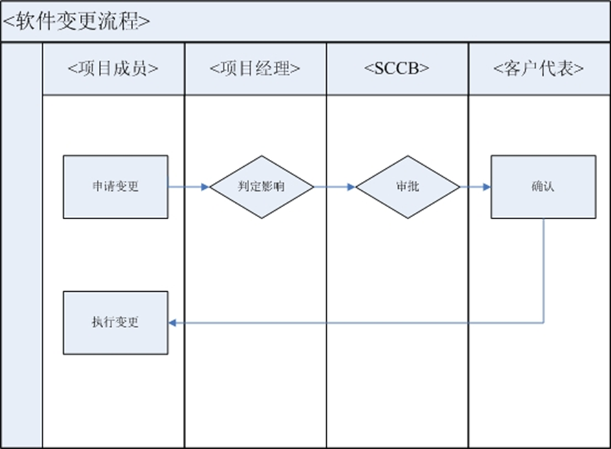

软件变更流程图
1） 软件发生重大变更时，项目成员必需向项目经理报告。
2） 项目经理权衡此变更的影响，如果认为无需变更，则不予通过，如果认为必需变更，那么提交给软件变更控制委员会。
3） 软件变更委员会由公司有经验的人员组成，针对该变更做出审核，确认为必要的，通过审核，交予客户确认。
4） 客户代表签字确认
5） 执行变更，包括修改需求文档、设计文档、更改代码，并记载软件变更订单的结果，包括记录变更的原因、变更的内容、变更的影响、变更的成本、变更的日期等。

项目文档管理
1） 力求撰写简捷完备的项目文档，包括需求文档、设计文档、配置文档等。
2） 项目文档的格式参照业界公认的规范与标准，并根据项目的实际情况予以调整。
3） 对文档事项版本式管理，追溯文档的轨迹。
4） 每份正式的文档都必需经过评审，方能使用。
5） 文档的每一次修改必需经过确认、审核，方能使用。

项目配置管理
要安排专人负责项目的配置管理，管理项目组的各种公共基础设施，并对文档、代码确定管理极限，并进行持续的追踪与控制。

项目版本管理
1） 采用成熟的版本控制工具CVS；
2） 程序代码及其版本存储于CVS服务器，团队每个成员使用CVS client访问服务器获取版本、更新版本；
3） 版本追踪——CVS能够对源代码和全部内容进行存储和早期版本的追踪，从而实现重建文件早期版本等有关功能；
4） 分支管理——很对不同的需要，发展出不同的产品分支，满足特殊情况下的使用需要。

严格的软件评估
组建专门的软件测试团队，在软件编码完成后，进行完整的功能确认评估测试。

风险分析与管理

技术风险
本项目建设采用成熟的技术方案，类似的平台管理系统以及前期系统建设都有成功案例，因此本项目实施存在的技术风险较低。

管理风险
管理风险主要来自于项目人员的组织有效性、项目时间、资源的计划确定性和可控性，以及项目质量监控的力度和立场。项目建设方的业务人员、决策人员已经确定，但承建方的技术人员、项目管理人员、项目监管者等组织尚未落实。项目详细需求尚未充分细化。信息化项目的主要风险之一就来自于变动的需求，这直接影响着项目进度的计划和项目预算，并最终影响项目的可控程度。最后，项目监控的力度和立场在实际过程中会面临来自各方面的干扰和阻力。建议在项目前期充分细化详细需求，并制订详尽的工作分解结构；建议在项目规划期充分考虑相应的组织阻力，并做好充分的组织调整准备。

组织风险
信息化建设为业务提供信息收集、业务管理和辅助决策手段，需要项目建设单位从领导层、管理层到业务执行各个层面的支持和配合，才能取得成功，从而实现信息化建设项目的目标。高层对项目不重视、管理层和业务层对项目不配合是信息化项目中常见的组织风险之一。
项目资金未能按时到位是电子政务项目比较常见的组织风险之一，电子政务项目由于受政府资金分批拨付影响，资金到位情况可能与项目实施进度不匹配，可能会造成项目工期延后或项目停工情况。
为了规避项目实施中的管理风险，在本项目实施开始时对项目需求进行详细调研，根据调研结果优化设计方案，同时充分考虑本项目实际情况，如各应用系统资源需求、各系统间的制约关系、资源限制、项目总工期限制等因素，参考同类项目实施的经验，制定切合实际的详细的项目基准计划，制定详细的项目实施方案。在项目实施过程中，对项目的质量、进度、投资等要素进行监控，敦促项目按计划进行，对于项目实施中出现的非预期情况及时分析，采取恰当的措施进行处理，根据变更（项目范围变更、需求变更、方案变更、工期变更等等）调整基准计划。
为了规避或降低项目的组织风险，本项目从领导层开始对项目建设给予高度重视，通过召开项目动员大会动员管理层、业务人员对项目建设给予支持和配合，挖掘潜在的需求。

项目维保管理

保修范围
由于软件系统配置引起的软件故障，由于使用不当而引起的系统问题，要及时对软件系统进行恢复及环境重建；软件的维护及新版本的升级；每季度一次系统维护；系统技术咨询服务；不定期技术经验交流等。

服务期限：
定制软件部分，提供在系统安装完工验收合格之日起3年的免费维护服务。硬件设备提供三年质保服务。

服务标准：
一级故障：系统导致现有的服务停机，或系统存在错误而导致管理统计数据出现严重不符合并对最终用户的业务运作有严重影响的，必须在15分钟之内响应，故障修复时间小于2小时。故障修复方式视情况进行远程支持或上门服务。
二级故障：现有系统的操作性能严重下降，或系统错误而导致业务流程无法继续，使最终用户的业务运作受到重要影响，必须在15分钟之内响应，故障修复时间小于4小时。故障修复方式视情况进行远程支持或上门服务。
三级故障：网络的操作性受损，系统部分地方出现不影响业务数据的错误，但用户大部分业务动作仍可以正常工作，必须在15分钟之内响应，故障修复时间小于6小时。故障修复方式可以通过远程服务解决。
四级故障：在产品功能或配置方面需要更为详细信息或指引，对业务运作不影响。提供7*24小时技术咨询服务。

系统运行期间各方职责：
1）市级业务管理员：负责系统的日常使用指导；接收并详细记载系统使用者反馈问题，并反馈给公司；指导、监督基层正确使用系统。
2）公司：接收系统维护人员反馈问题，负责提供软件相关问题的诊断、解答；bug的修改；严重故障的恢复。

服务方式
现场服务：公司常提供支持维护服务。
远程服务：利用热线电话、电子邮件、Web支持、远程接入等方式提供咨询、诊断、分析和排除故障等支持服务。

维护内容
维护期间，维护工作包括如下内容：
1）故障的诊断及客户问题的接收与解决。
2）应用软件维护和功能扩充服务。
3）应用软件缺陷、错误的修正。
4）必要的应用软件性能优化。
5）在出现紧急情况下迅速解决故障预案的现场服务。
6）系统软件改版升级服务，此项服务产生的费用由双方另行协商。
7）由于公安部业务调整增加不超过60个工作日的免费维护。

技术咨询服务
1）公司技术专家提供全年7*24小时全天候的系统产品或技术方面的电话咨询服务。
2）提供专用的售后服务电话，责任工程师的手机、电子邮件地址等通讯方式，以确保7*24小时内随时可以联系到解决问题的责任人。

售后技术服务流程
一级服务：负责处理一天24小时内的所有技术问题。
二级服务：处理一线工程师不能解决的疑难问题。如果问题不能在限定时间内解决，应上报，由资深工程师协助处理。如果问题仍然无法解决，则由公司处理直至故障排除。

质量保证
需要制定服务计划的，公司制订计划并将服务计划送安徽省公安厅进行确认；具体服务内容按照经确认的计划进行；
1）技术服务工程师到达用户现场后，向安徽省公安厅及铜陵市公安局提交本次技术服务内容清单，交用户确认；
2）服务过程中形成的服务记录须提交安徽省公安厅及铜陵市公安局签字确认；
3）服务完毕，技术服务工程师离开用户之前，必须将本次服务内容完成情况的书面材料交安徽省公安厅及铜陵市公安局签字确认，在安徽省公安厅及铜陵市公安局未签字之前不得擅离服务现场；
4）公司设立专门电话，安徽省公安厅及铜陵市公安局随时可就技术服务工程师的服务情况向公司进行投诉。

外包/租赁服务
无。

项目培训计划
为保证系统建设的成功，作好用户的培训工作是至关重要的一环。承建公司应为系统提供全面的业务管理员技术培训服务。
根据实际情况和提出的相关需求，经过双方充分协商，确定培训时间、地点和培训对象，在规定的时间和地点完成对相关人员的培训，并形成经用户方确认的培训记录。培训分两步进行，如下：

集中培训业务骨干：
集中培训全市业务骨干人员。各县、分局抽调业务骨干人员，要全脱产地参加市局组织的统一培训，每期培训班培训时间为5天。
培训时间：另议
培训地点：另议。
参加人员：各县、分局业务骨干人员建议由户籍业务管理的（2人）组成。
主讲人：公司工程师
培训目的：培训市级管理员，熟练掌握和使用系统，并能够独立担当培训好本市民警。
培训内容：系统的户籍业务办理使用和维护。

骨干人员培训所在单位人员：
本单位业务骨干在市级培训完成后，立即组织和开展本单位系统培训工作，必须确保本单位每名户籍民警都会使用系统。
培训时间：培训为期一个月。
培训地点：各县、分局。
参加人员：各县、分局治安大队民警及户籍窗口民警、辅警。
主讲人：业务骨干管理员
培训目的：完成本单位民警、辅警培训工作，确保每个民警、辅警都会使用系统。
培训内容：系统的使用。

项目实施进度

项目建设周期
项目建设总周期为5个月，

项目实施进度详细计划

项目进度详细计划表
序号 | 事项 | 说明 | 参与人 | 用时天数 | 备注
1 | 项目启动沟通会 | 市公安局和市数据资源局内部流程 | 市公安局、市数据资源局 | 10天
2 | 项目预算申请 | 提交项目预算申请表330万、项目建设方案，向市领导汇报 | 市公安局、市数据资源局联合汇报或者一方汇报，上市长办公会 | 60天
3 | 项目招标 | 按照正常招标流程进行项目招标 |  | 90天
4 | 互联网硬件准备 | 市数据资源局提供互联网硬件资源。 | 市数据资源局、  市公安局 | 30天
5 | 公安内网硬件准备 | 市公安局准备 | 市公安局 | 30天 | 详见附件：内网硬件清单
6 | 内外网系统安装部署 | 服务器到位后，公司安排技术人员进行系统安装部署 | 承建公司 | 30天
7 | 省数据资源局接口申请-皖事通对接 | 统一用户认证接口申请  刷脸识别接口申请  云签接口申请（可选） | 市公安局、市数据资源局、承建公司 | 15天 | 详见附件
8 | 省公安厅接口申请-皖警E网通对接 | 皖警E网通用户认证对接申请  刷脸识别接口对接  业务入口挂接 | 市公安局、承建公司 | 10天 | 自拟格式
9 | 市数据资源局接口申请-地市政务网对接 | 政务网入口挂接申请  办结报送接口申请 | 市公安局、承建公司 | 15天 | 详见附件
10 | 互联网、政务网通道配置、测试 | 需要市局科信协调政务网，配合配置互联网和政务网数据互通 | 市公安局、市数据资源局、承建公司 | 15天
11 | 互联网数据向公安内网数据摆渡 | 市局协调省厅科信，协助数据摆渡配置（可选） | 市公安局、承建公司 | 15天
12 | 项目测试、试运行 | 选择试点单位培训和试运行 | 市公安局 | 60天
13 | 项目培训 | 全市单位培训 | 市公安局 | 30天
14 | 正式上线

项目采购方案

招标范围
全国招标

招标方式
公开招标

项目实施保障措施
除系统功能之外，承建厂商还必须提供系统的安装、配置及培训工作，详细见本章节后续内容。

系统安装
系统安装部署。

系统配置
按照配置手册的要求配置，主要如下项目：
组织、用户、权限。业务流程配置。初始化配置。

培训计划
为保证系统建设的成功，作好用户的培训工作是至关重要的一环。开发商应为系统提供全面的业务管理员技术培训服务。
根据我市实际情况和提出的相关需求，确定培训时间、地点和培训对象，在规定的时间和地点完成对相关人员的培训，并形成经用户方确认的培训记录。

售后服务
（1）保修范围：
由于软件系统配置引起的软件故障，由于使用不当而引起的系统问题，要及时对软件系统进行恢复及环境重建；软件的维护及新版本的升级；每季度一次系统维护；系统技术咨询服务；不定期技术经验交流等。
（2）服务期限：
定制软件部分，提供在系统安装完工验收合格之日起三年的免费维护服务。硬件部分提供三年质保服务。
（3）服务标准：
一级故障：系统导致现有的服务停机，或系统存在错误而导致管理统计数据出现严重不符合并对最终用户的业务运作有严重影响的，必须在15分钟之内响应，故障修复时间小于2小时。故障修复方式视情况进行远程支持或上门服务。
二级故障：现有系统的操作性能严重下降，或系统错误而导致业务流程无法继续，使最终用户的业务运作受到重要影响，必须在15分钟之内响应，故障修复时间小于4小时。故障修复方式视情况进行远程支持或上门服务。
三级故障：网络的操作性受损，系统部分地方出现不影响业务数据的错误，但用户大部分业务动作仍可以正常工作，必须在15分钟之内响应，故障修复时间小于6小时。故障修复方式可以通过远程服务解决。
四级故障：在产品功能或配置方面需要更为详细信息或指引，对业务运作不影响，提供7*24小时技术咨询服务。
（4）系统运行期间各方职责：
a）市级业务管理员：负责系统的日常使用指导；接收并详细记载系统使用者反馈问题，并反馈给公司；指导、监督基层正确使用系统。
b）公司：接收系统维护人员反馈问题，负责提供软件相关问题的诊断、解答；bug的修改；严重故障的恢复。

服务方式
现场服务：远程未解决的提供现场支持维护服务。
远程服务：利用热线电话、电子邮件、Web支持、远程接入等方式提供咨询、诊断、分析和排除故障等支持服务。

维护内容
维护期间，维护工作包括如下内容：
（1）故障的诊断及客户问题的接收与解决。
（2）应用软件维护和功能扩充服务。
（3）应用软件缺陷、错误的修正。
（4）必要的应用软件性能优化。
（5）在出现紧急情况下迅速解决故障预案的现场服务。
（6）系统软件改版升级服务，此项服务产生的费用由双方另行协商。
（7）由于公安部业务调整的合理化需求免费升级。

技术咨询服务
（1）公司技术专家提供全年7*24小时全天候的系统产品或技术方面的电话咨询服务。
（2）公司提供专用的售后服务电话，责任工程师的手机、电子邮件地址等通讯方式，以确保7*24小时内随时可以联系到解决问题的责任人。

售后技术服务流程
提供在维护合同中指定的维护服务包括：
一级服务：负责处理一天24小时内的所有技术问题。
二级服务：处理一线工程师不能解决的疑难问题。如果问题不能在限定时间内解决，应上报，由资深工程师协助处理。如果问题仍然无法解决，则由公司处理直至故障排除。
质量保证
需要制定服务计划的，公司制订计划并将服务计划送安徽省公安厅进行确认；具体服务内容按照经确认的计划进行；
（1）技术服务工程师到达用户现场后，向安徽省公安厅及铜陵市公安局提交本次技术服务内容清单，交用户确认；
（2）服务过程中形成的服务记录须提交安徽省公安厅及铜陵市公安局签字确认；
（3）服务完毕，技术服务工程师离开用户之前，必须将本次服务内容完成情况的书面材料交安徽省公安厅及铜陵市公安局签字确认，在安徽省公安厅及铜陵市公安局未签字之前不得擅离服务现场；
（4）公司设立专门电话，安徽省公安厅及铜陵市公安局随时可就技术服务工程师的服务情况向公司进行投诉。

9服务标准
（1）电话咨询服务标准
经过专业培训的工程师负责接听用户电话。
一般问题响应时间在四小时之内，重大问题响应时间在六小时之内。
服务响应时间是指从用户的服务请求到公司技术支持部与用户进行联系的时间。
（2） 现场服务标准
经过公司培训，既熟练掌握计算机知识，又精通业务的服务工程师负责应用软件的维护。
不在没有通知客户的情况下修改客户方任何数据。
不在没有通知客户的情况下使用客户方用户查看任何数据。
（3） 需求变更服务标准
维保期内合理化需求需及时响应。
修改完的程序必须经过严密测试，经用户确认后才能在用户现场安装运行。
（3）软件升级标准
根据软件自身缺陷、错误的修正的需要，提供应用系统的补丁升级。

服务承诺
（1）软件使用培训
系统安装过程中对地市管理员进行培训。

培训计划表
序号 | 培训名称 | 培训内容 | 培训时间 | 人数
1 | 地市系统管理员培训 | 市级系统使用和维护工作 | 5天 | 每个区县4人
（2）电话服务
及时解答用户提出的各类问题，给于用户满意的服务。不能立刻回答的咨询，在获得正确答案后及时反馈用户。对于软件错误或数据库数据错误，必须认真填写系统问题单，并传送给服务工程师，定期跟踪修改完成情况。保存所有用户咨询电话记录，以利更好的分析客户需求，提高售后服务质量。服务方式还可以是电子邮件技术支持和网络远程技术支持
（3）现场服务
专业工程师上门服务，解决软件故障。帮助解决因用户操作失误、数据库数据错误所需的数据纠正，以保证用户正常业务的进行。
（4）及时反馈用户新的需求
新增需求的程序修改，需省厅统一确认后进行。合理化需求及时响应。
（5）软件升级
为解决程序缺陷而进行的软件升级，产品生命周期内免费服务。

